ASOCIAŢIA CADRELOR DE CHIMIE
MILITARĂ ÎN REZERVĂ ŞI ÎN RETRAGERE
,,COSTIN D. NENIŢESCU”
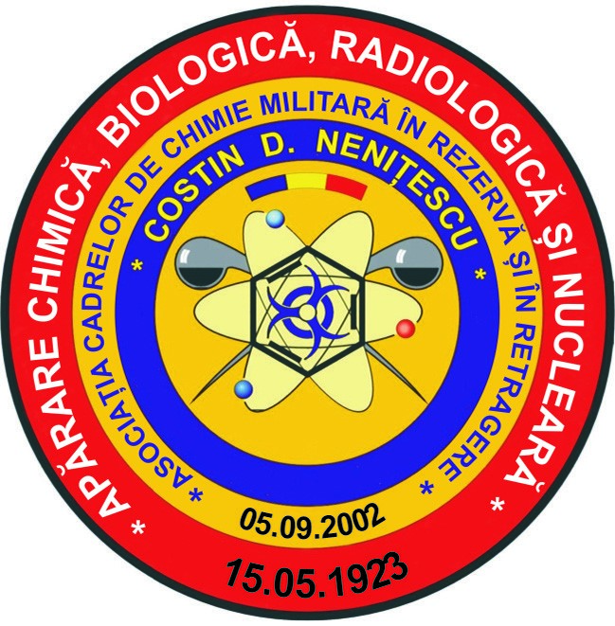
Onor tradiţiei!
Omagiu “jertfei” înaintaşilor!
Excelenţă celor existenţi!
Dezvoltare necontenită!
Cele mai sincere gânduri, urări de sănătate, bunăvoinţă, îngăduinţă, bunădispoziţie!
Prietenie, încredere și integritate!
COLEGIUL DE REDACŢIE
Gl. mr. (ret.) ing. Dumitru PRUNACHE
Gl. bg. (ret.) ing. Cristian GHEORGHIU
Gl. bg. (ret.) Ion DĂNILĂ
Col. (ret.) dr. ing. Ion SAVU
Col. (ret.) ing. Ioan CORNEA
Col. (ret.) Mihai ASIMIONESEI
Col. (ret.) Ştefan DIACONU - Redactor şef
Col. (ret.) Jică AIONOAIE
Col. (ret.) Victor STOICA
Lt. col. (ret.) Viorel GÂRTAN
Prof. Olga STOEAN – Redactor responsabil de număr
Copertă şi tehnoredactare: Alina VLĂSCEANU; fotografii: prof. Olga STOEAN și col. (ret.) ing. Aurel POPESCU * Responsabilitatea juridică pentru conţinutul materialelor publicate revine exclusiv autorilor acestora. Opiniile şi punctele de vedere exprimate de autori în cuprinsul revistei pot să nu corespundă integral cu cele ale ACChMRR “Costin D. Neniţescu”.Reproducerea sub orice formă a conţinutului acestei publicaţii este permisă cu menţionarea sursei şi a autorului. Manuscrisele nepublicate nu se restituie.
Pentru procurarea Revistei se poate apela la tel. 0724 323 249 (col. Anorocioaei)
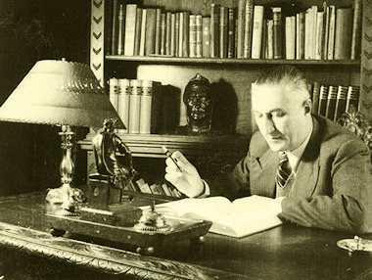
ISSN 2343-8150
Academician Costin D. Neniţescu
(15 iulie 1902 – 28 iulie 1970)
ASOCIAŢIA CADRELOR
DE CHIMIE MILITARĂ ÎN REZERVĂ ŞI ÎN RETRAGERE
,,COSTIN D. NENIŢESCU”
Şoseaua Olteniţei nr. 225, sector 4, Bucureşti www.acchmrr.ro

CUPRINS

MESAJUL ADRESAT TUTUROR CHIMIŞTILOR MILITARI ACTIVI, ÎN REZERVĂ ŞI ÎN RETRAGERE
CU PRILEJUL ÎMPLINIRII A 105 ANI de la înființarea Serviciului de Studii al Protecției Contra Gazelor Asfixiante, apariția broşurii „Instrucţiuni privitoare la atacul cu gaze şi apărarea contra gazelor asfixiante” și emiterea Ordinului Circular no.12071/1917..............................................................................................p. 5
Gl. bg. (ret.) ing. Cristian Gheorghiu, DIRECŢIA CHIMICĂ MILITARĂ ............................................................,,,,,,,,,,,,,,,,,,,,,,,,,,,,,,,,,,,,,,,,,,,,,...........................p. 9
Col. (ret.) Constantin Moisa, EVOLUȚII RECENTE ÎN CRIZA RUSO-UCRAINEANĂ. RISCURI ȘI AMENINȚĂRI DE ESCALADARE A CONFLICTULUI. SCENARII POSIBILE ALE UNUI CONFLICT ..............................................................................................................................................p. 15
Gl. bg. (ret.) Vasile Ignat, SUMMITUL NATO – MADRID 29 – 30.06.2022.................................................................................................................................p. 38
Col. (ret.) Otto Martini, OFIȚER CHIMIST LA U.M. 01776 HUȘI – iunie-octombrie 1974 .......................................................................................................p. 40
Col. (ret.) Jică Aionoaie, DUREREA UNUI COMANDANT CÂND ÎȘI VEDE FOSTA CAZARMA SFÂRTECATĂ DE RECHINII IMOBILIARI..............p. 46 Col. (ret.) Jică Aionoaie, UN CHIMIST PE FRONTIERA DE EST................................................................................................................................................p. 50
Col. (ret.) Jică Aionoaie, BATE LA UŞA LUMII IARNA NUCLEARĂ?......................................................................................................................................p. 54
Întâlniri de suflet
Col. (ret.) dr. Bebe Gheorghe Dobre, SEMICENTENAR – PROMOȚIA 1972.............................................................................................................................p. 60
Cerasela Moldoveanu, GENERALUL CONSTANTIN CHRISTESCU, PERSONALITATE PROEMINENTĂ A ARMATEI ROMÂNE, ÎN TIMPUL RĂZBOIULUI DE ÎNTREGIRE......................................................................................................................................................................................................p. 62
Planetă de scriitor
Col. (ret.) Liviu Vişan, CÂNTEC DE UIMIRE.................................................................................................................................................................................p. 66 ZBOR LICHID.................................................................................................................................................................................................................................. p. 66 PEISAJ...............................................................................................................................................................................................................................................p. 66 ECOU DE IARBĂ .............................................................................................................................................................................................................................p. 66 DIN LUMINĂ ȘI DIN LUT.................................................................................................................................................................................................................p. 67 VARĂ UITATĂ ............................................................................................................................................................................................................................... p. 67 UTRENIE............................................................................................................................................................................................................................................p. 67
CĂLĂTORIE PE UN RÂU DE SÂNGE .......................................................................................................................................................................................... p. 67

PICTURĂ DIN CUVINTE................................................................................................................................................................p. 68 ARMAGHEDON.....................................................................................................................................................p. 68
Col. (ret.) Victor Stoica, AMINTIRI DIN MILENIUL TRECUT............................................................................p. 68
LIBER.......................................................................................................................................................................p. 68
UITARE....................................................................................................................................................................p. 68 DESTĂINUIRE .......................................................................................................................................................p. 68 IUBITEI MELE PIERDUTĂ PRINTRE STELE......................................................................................................p. 69 MINUNEA MEA..................................................................................................................................................... p. 69 FĂRĂ MINE............................................................................................................................................................p. 69 PREVEDERE .........................................................................................................................................................p. 70
DESPĂRŢIRE.........................................................................................................................................................p. 70
ADIO!.................................................................................................................................................... ................p. 70 RENUNŢARE.........................................................................................................................................................p. 70 HAIHUI .................................................................................................................................................................p. 71 REGĂSIRE..............................................................................................................................................................p. 71 RUGĂ......................................................................................................................................................................p. 71
Prezentare de carte
Col. (ret.) Alexandru Zamfir, O CLIPĂ DE ACTUALITATE .................................................................................................................................................................................p. 72
Părerea mea
Col. (ret.) Ştefan Vişan, VIS DE CRĂCIUN ........................................................................................................p. 73
Col. (ret.) Jică Aionoaie, DOUĂ PLANETE. POVESTE S.F. DE COPII, PENTRU OAMENI MARI................p. 75
LENEA – FACTOR DE PROGRES AL OMENIRII ?...........................................................................................p. 78
In memoriam
Colonel inginer Nică Gheorghe Buieşteanu.............................................................................................................p. 81
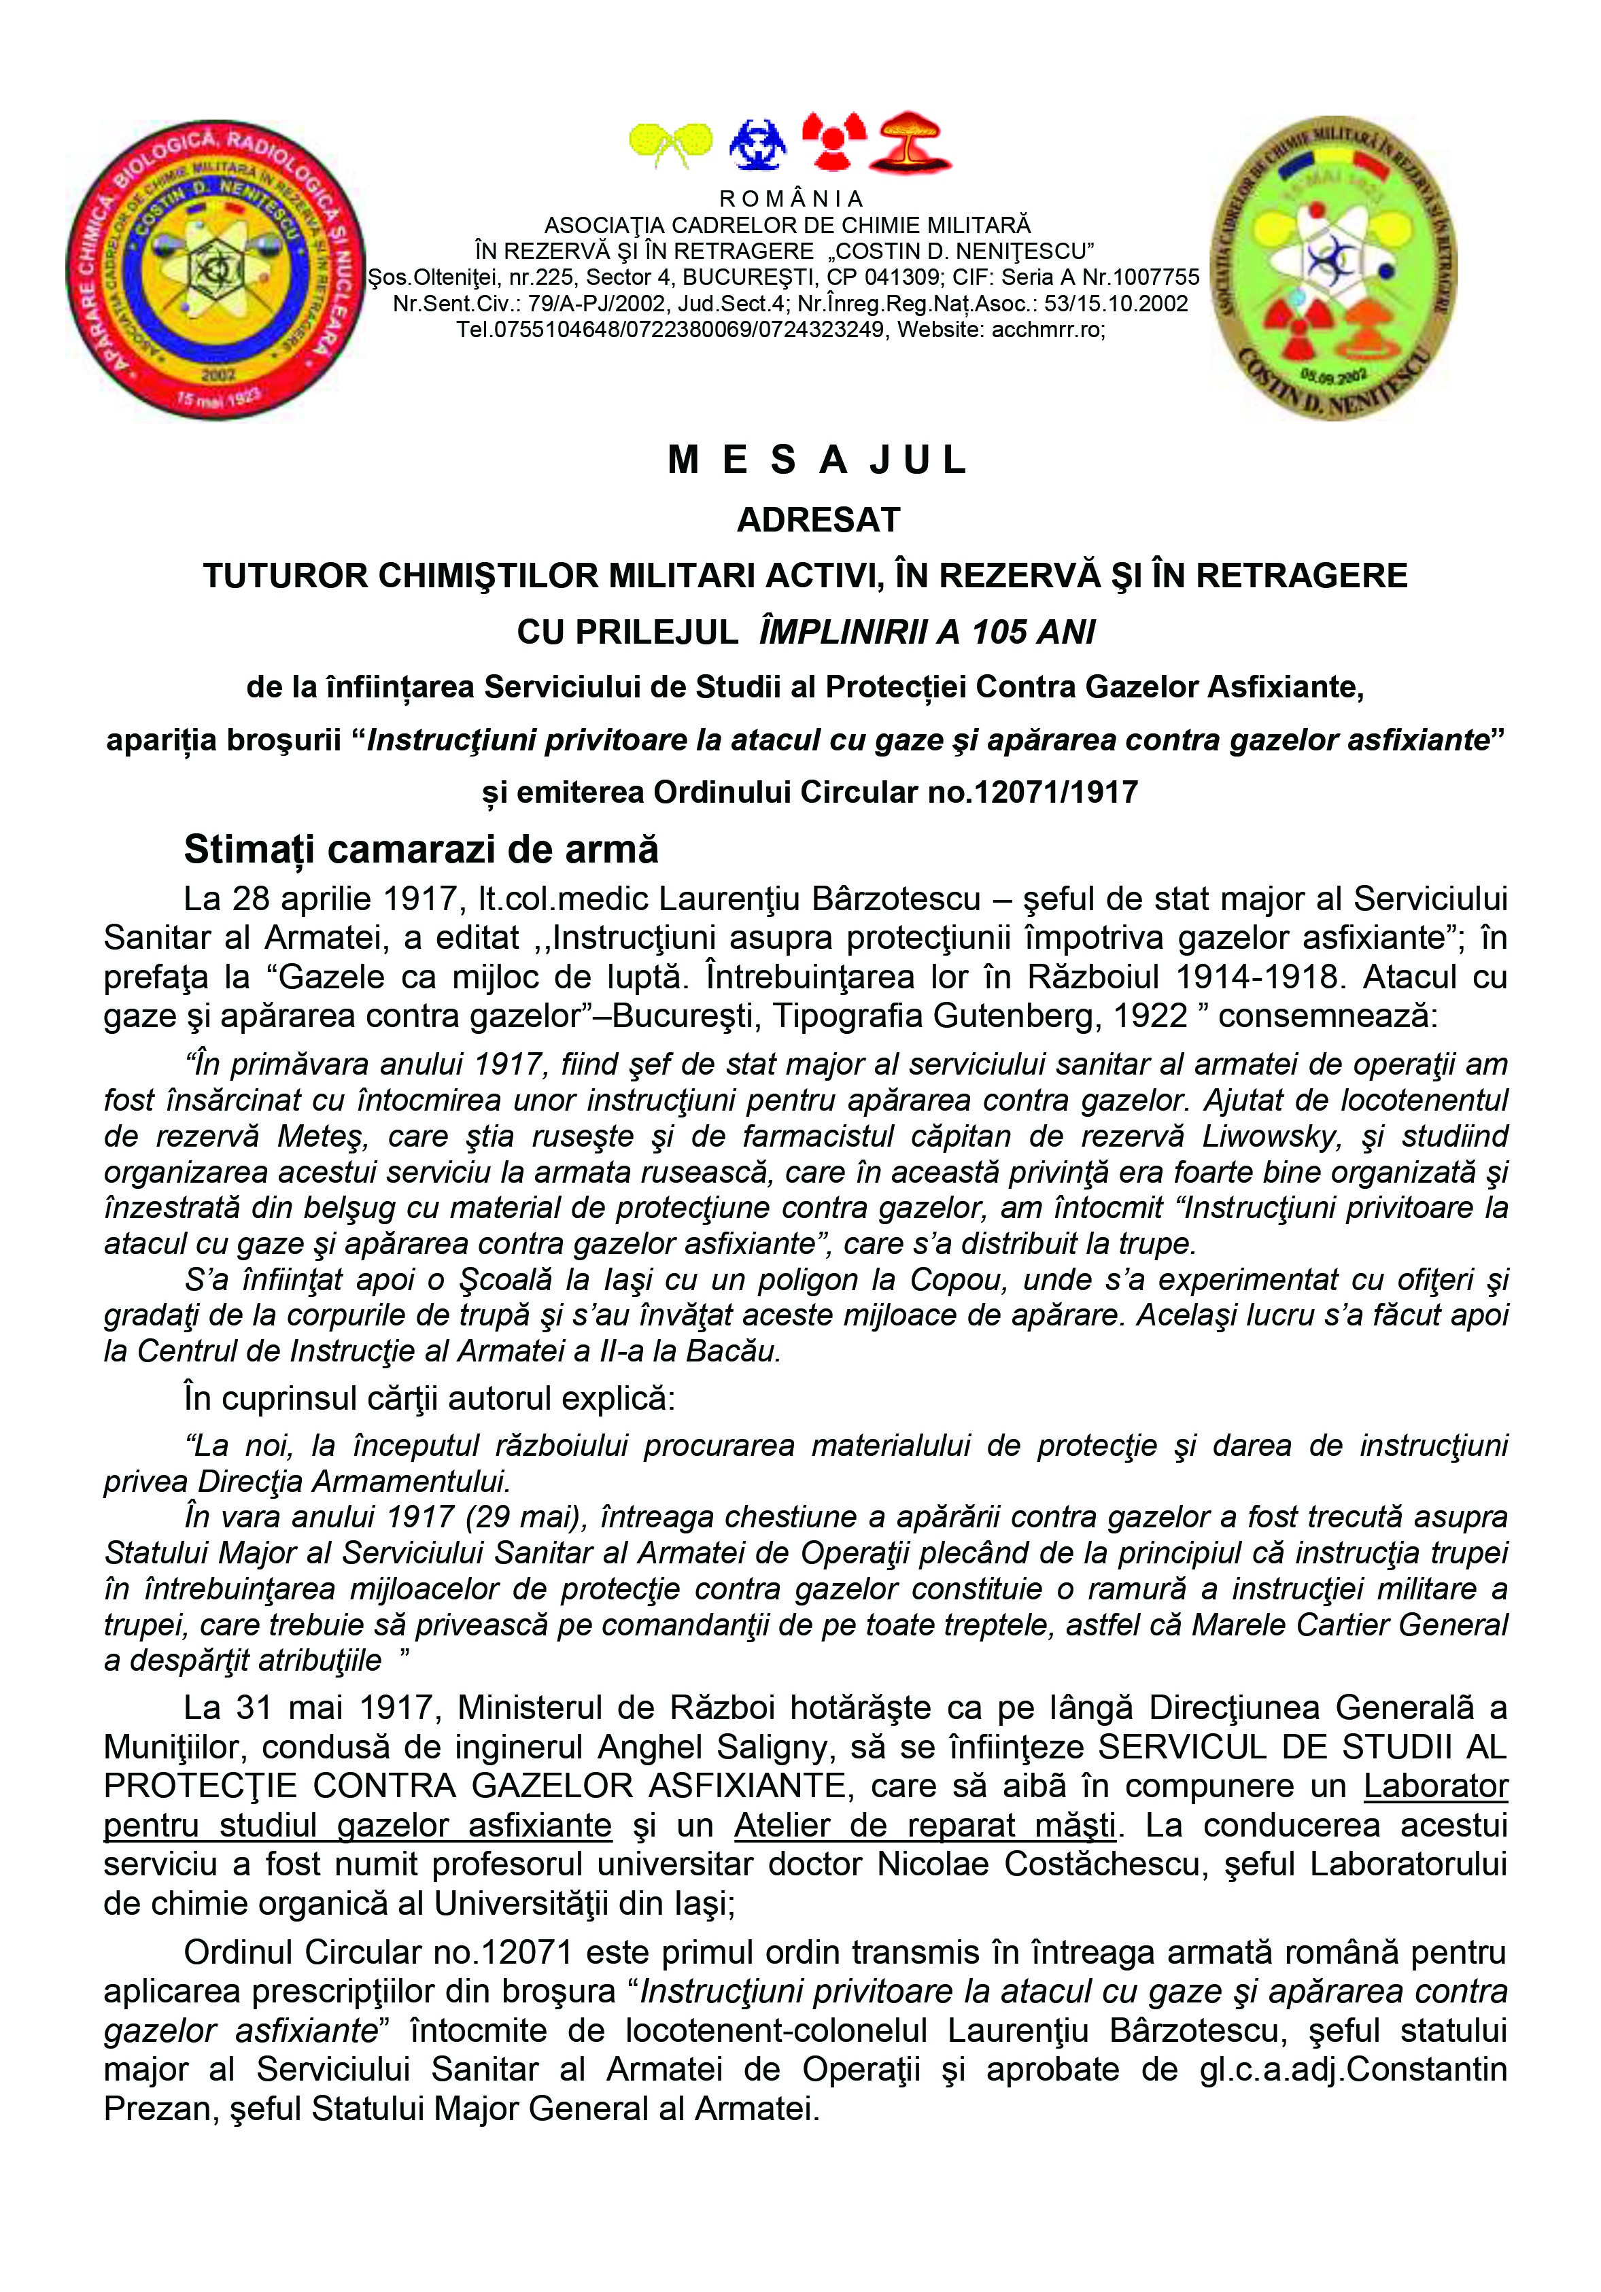
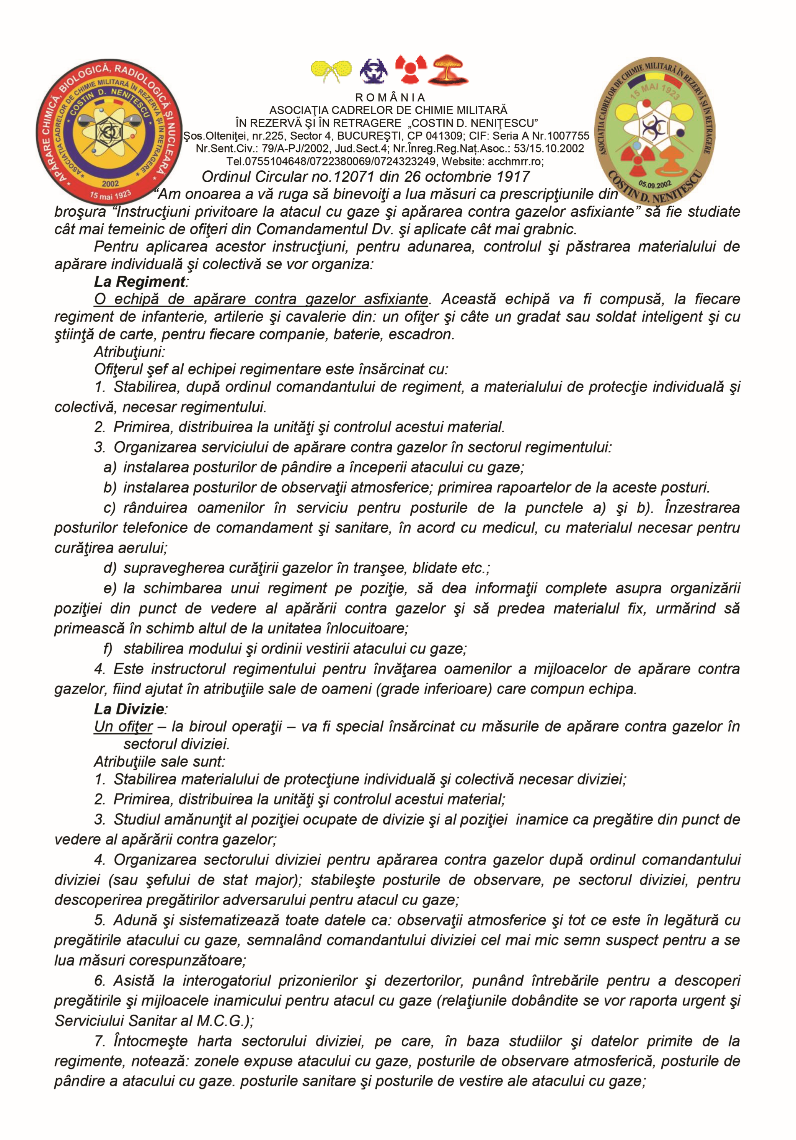
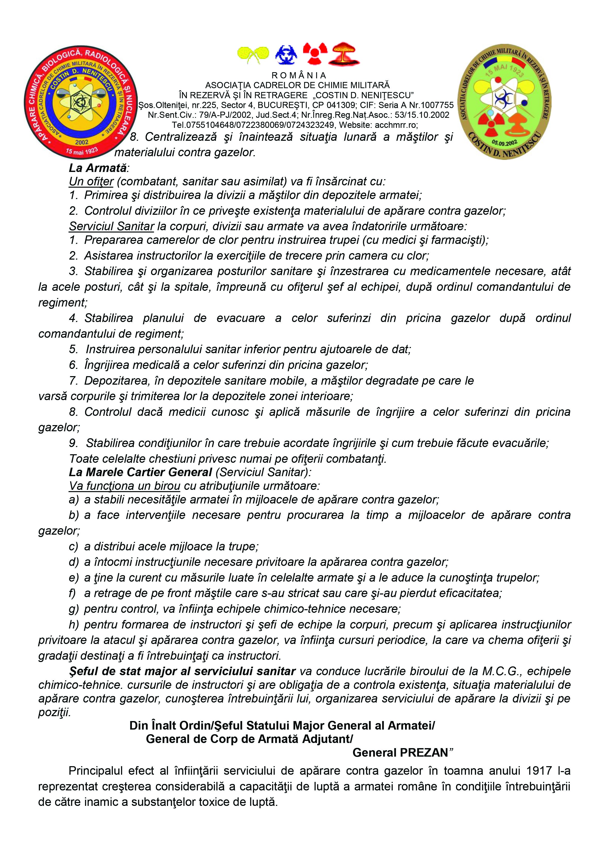
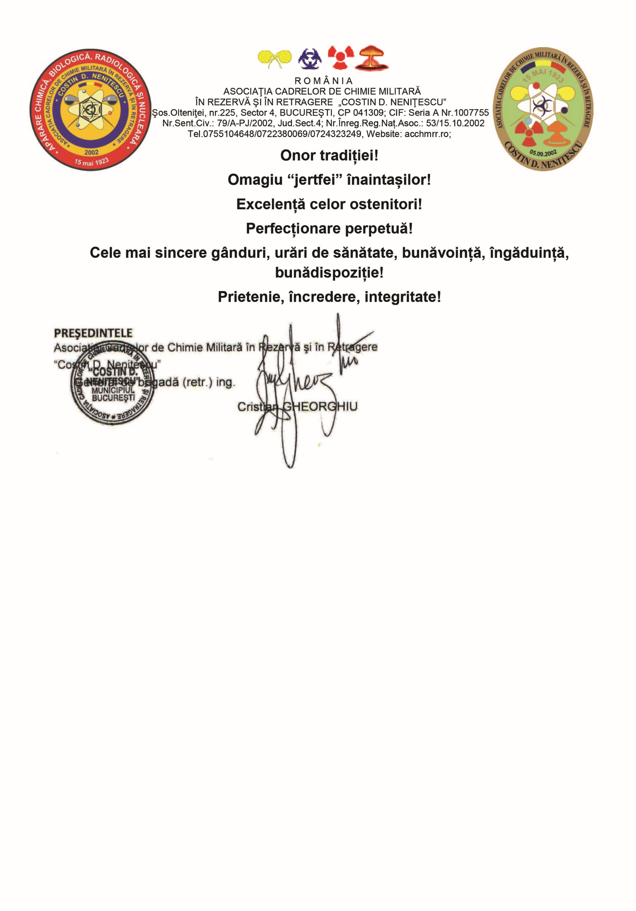
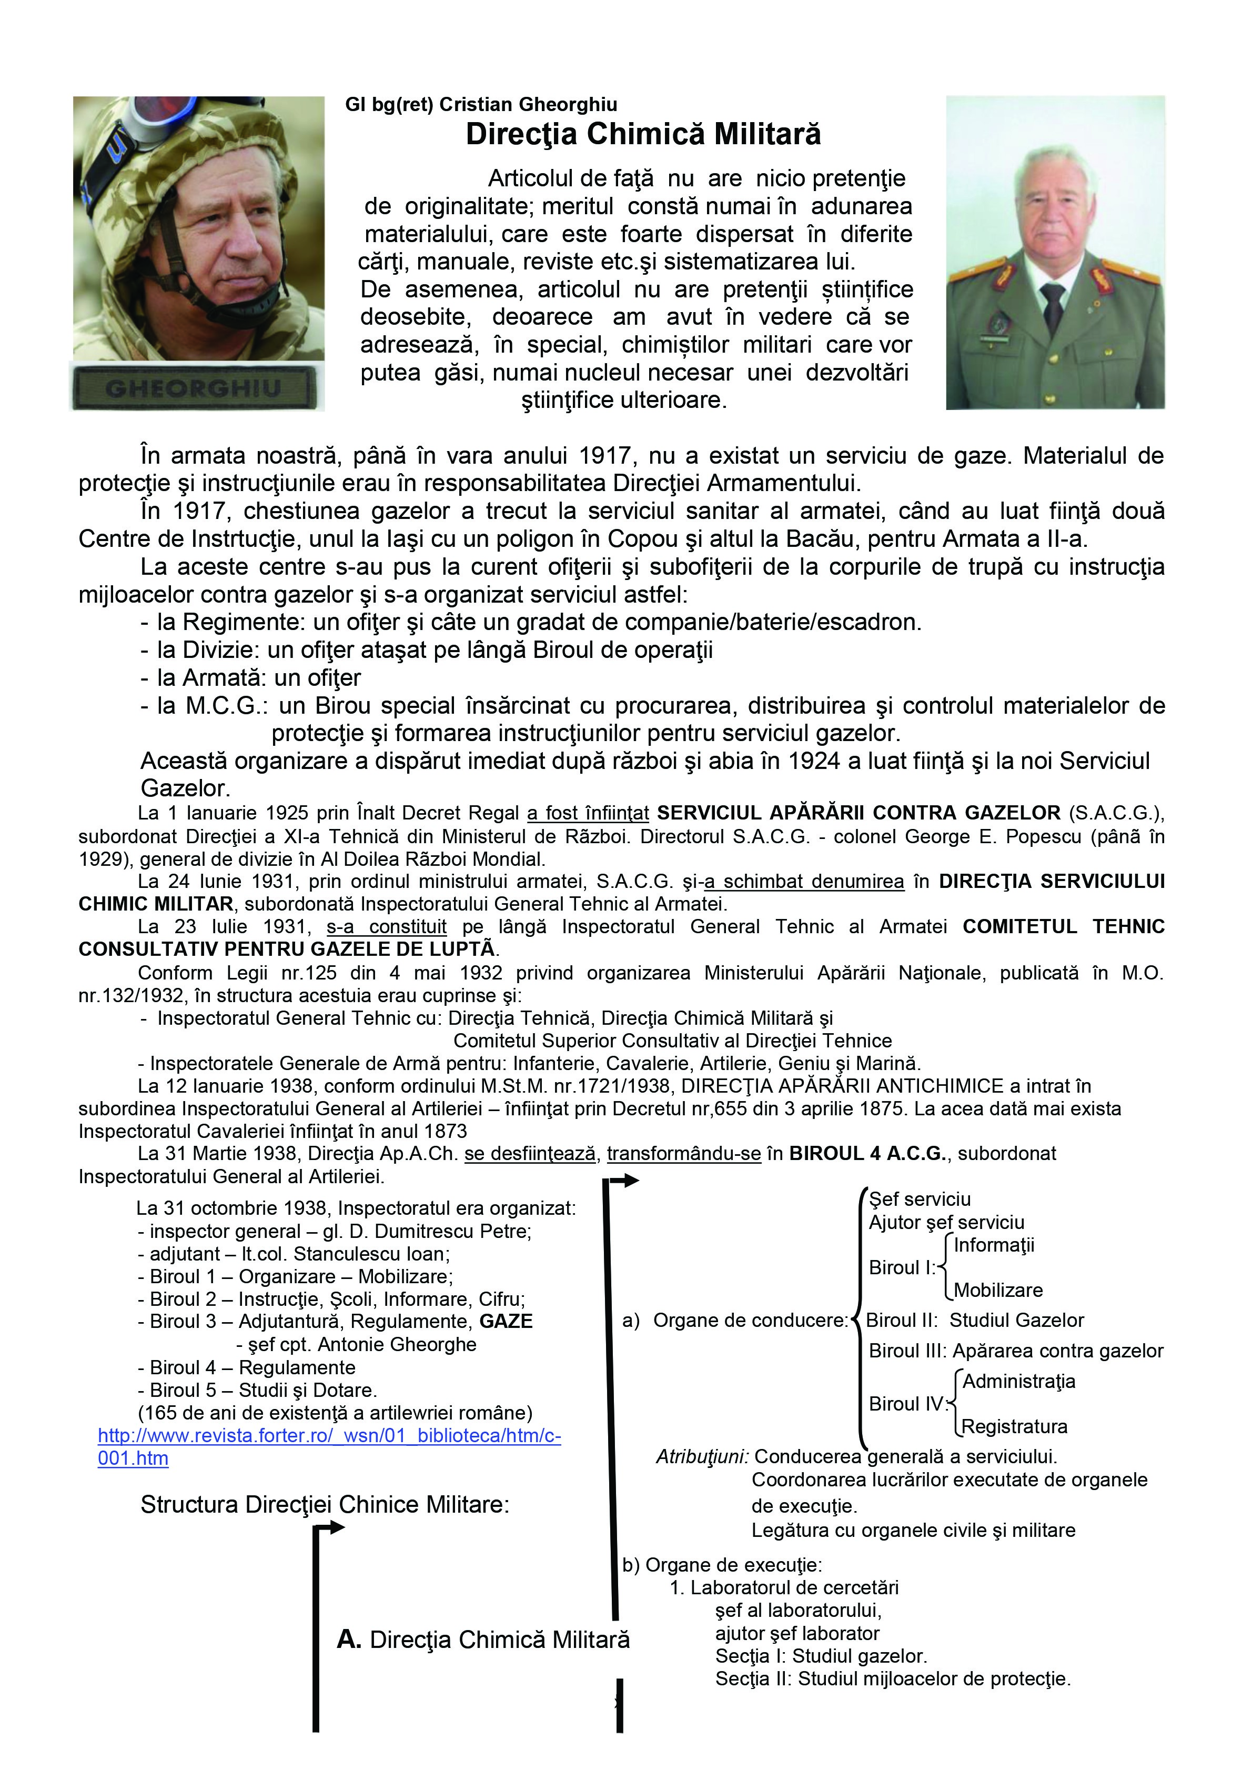
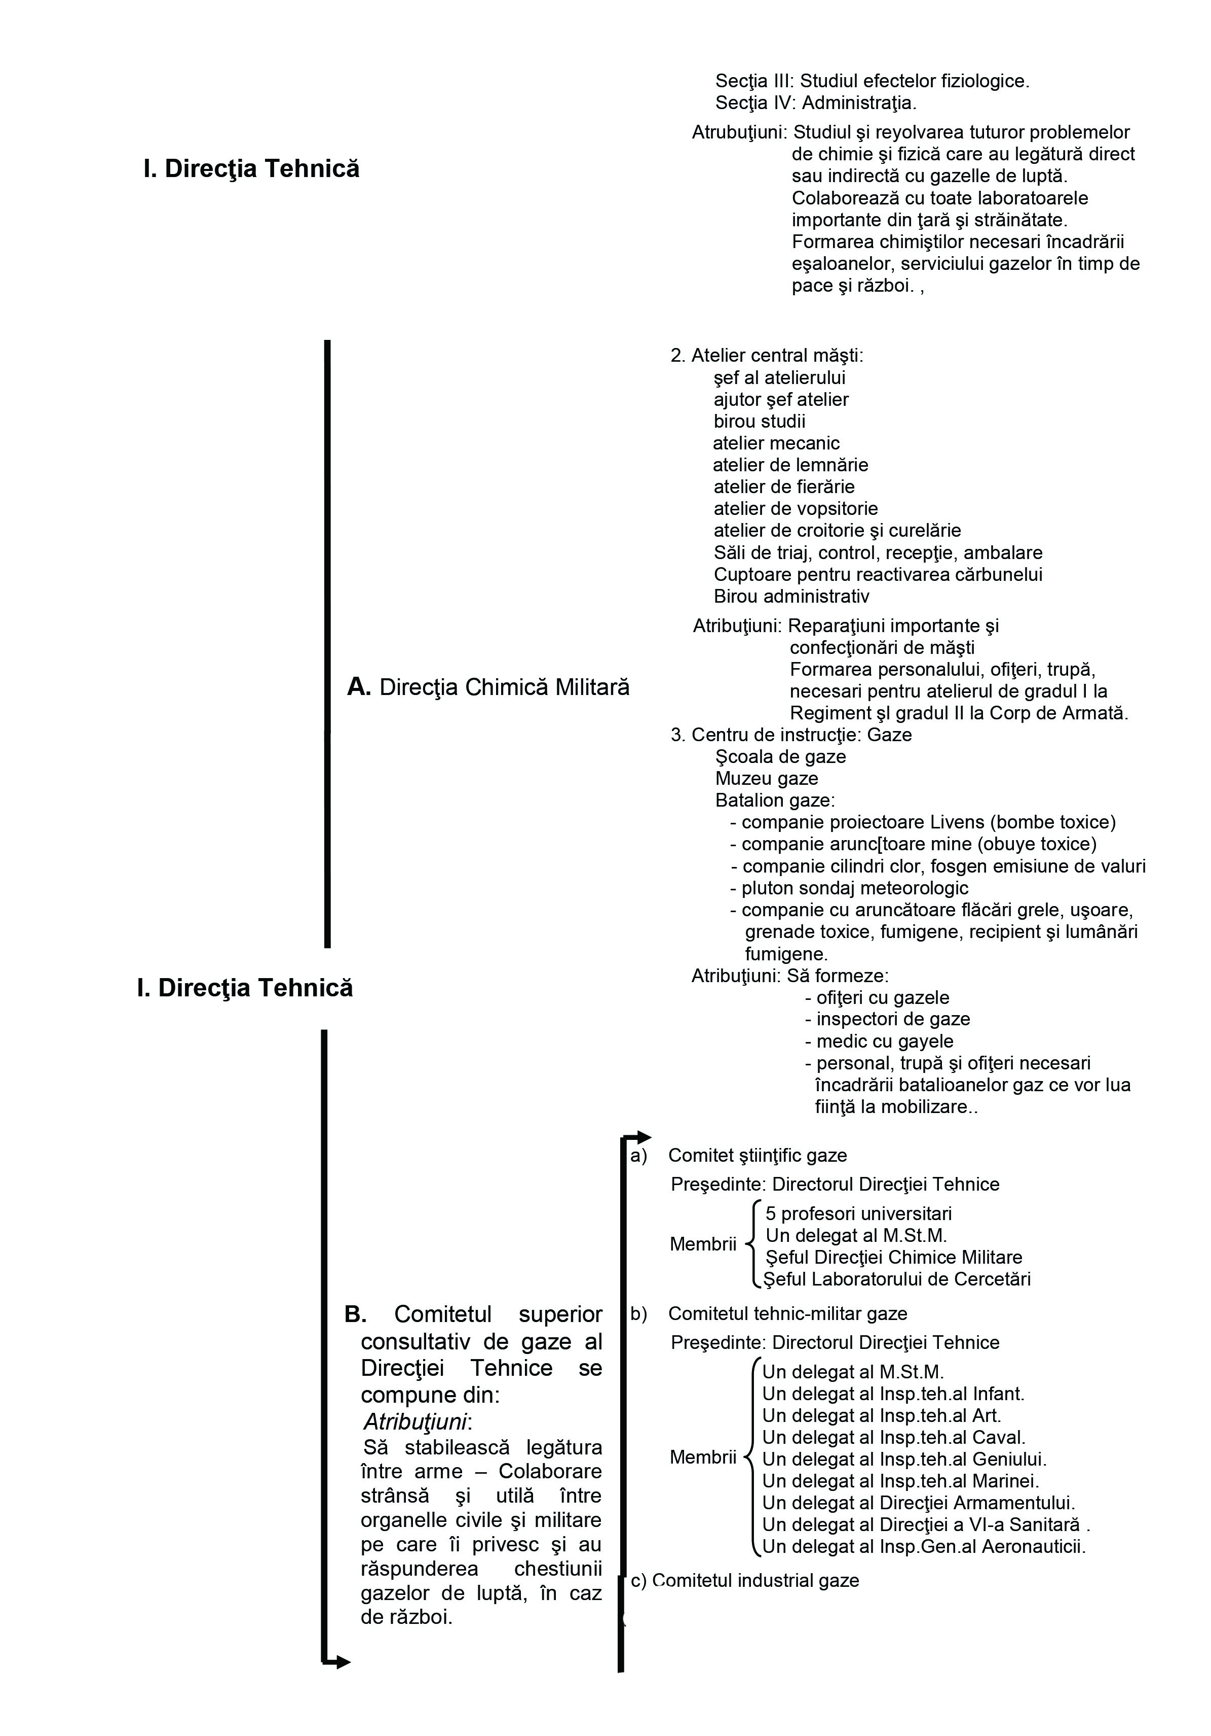
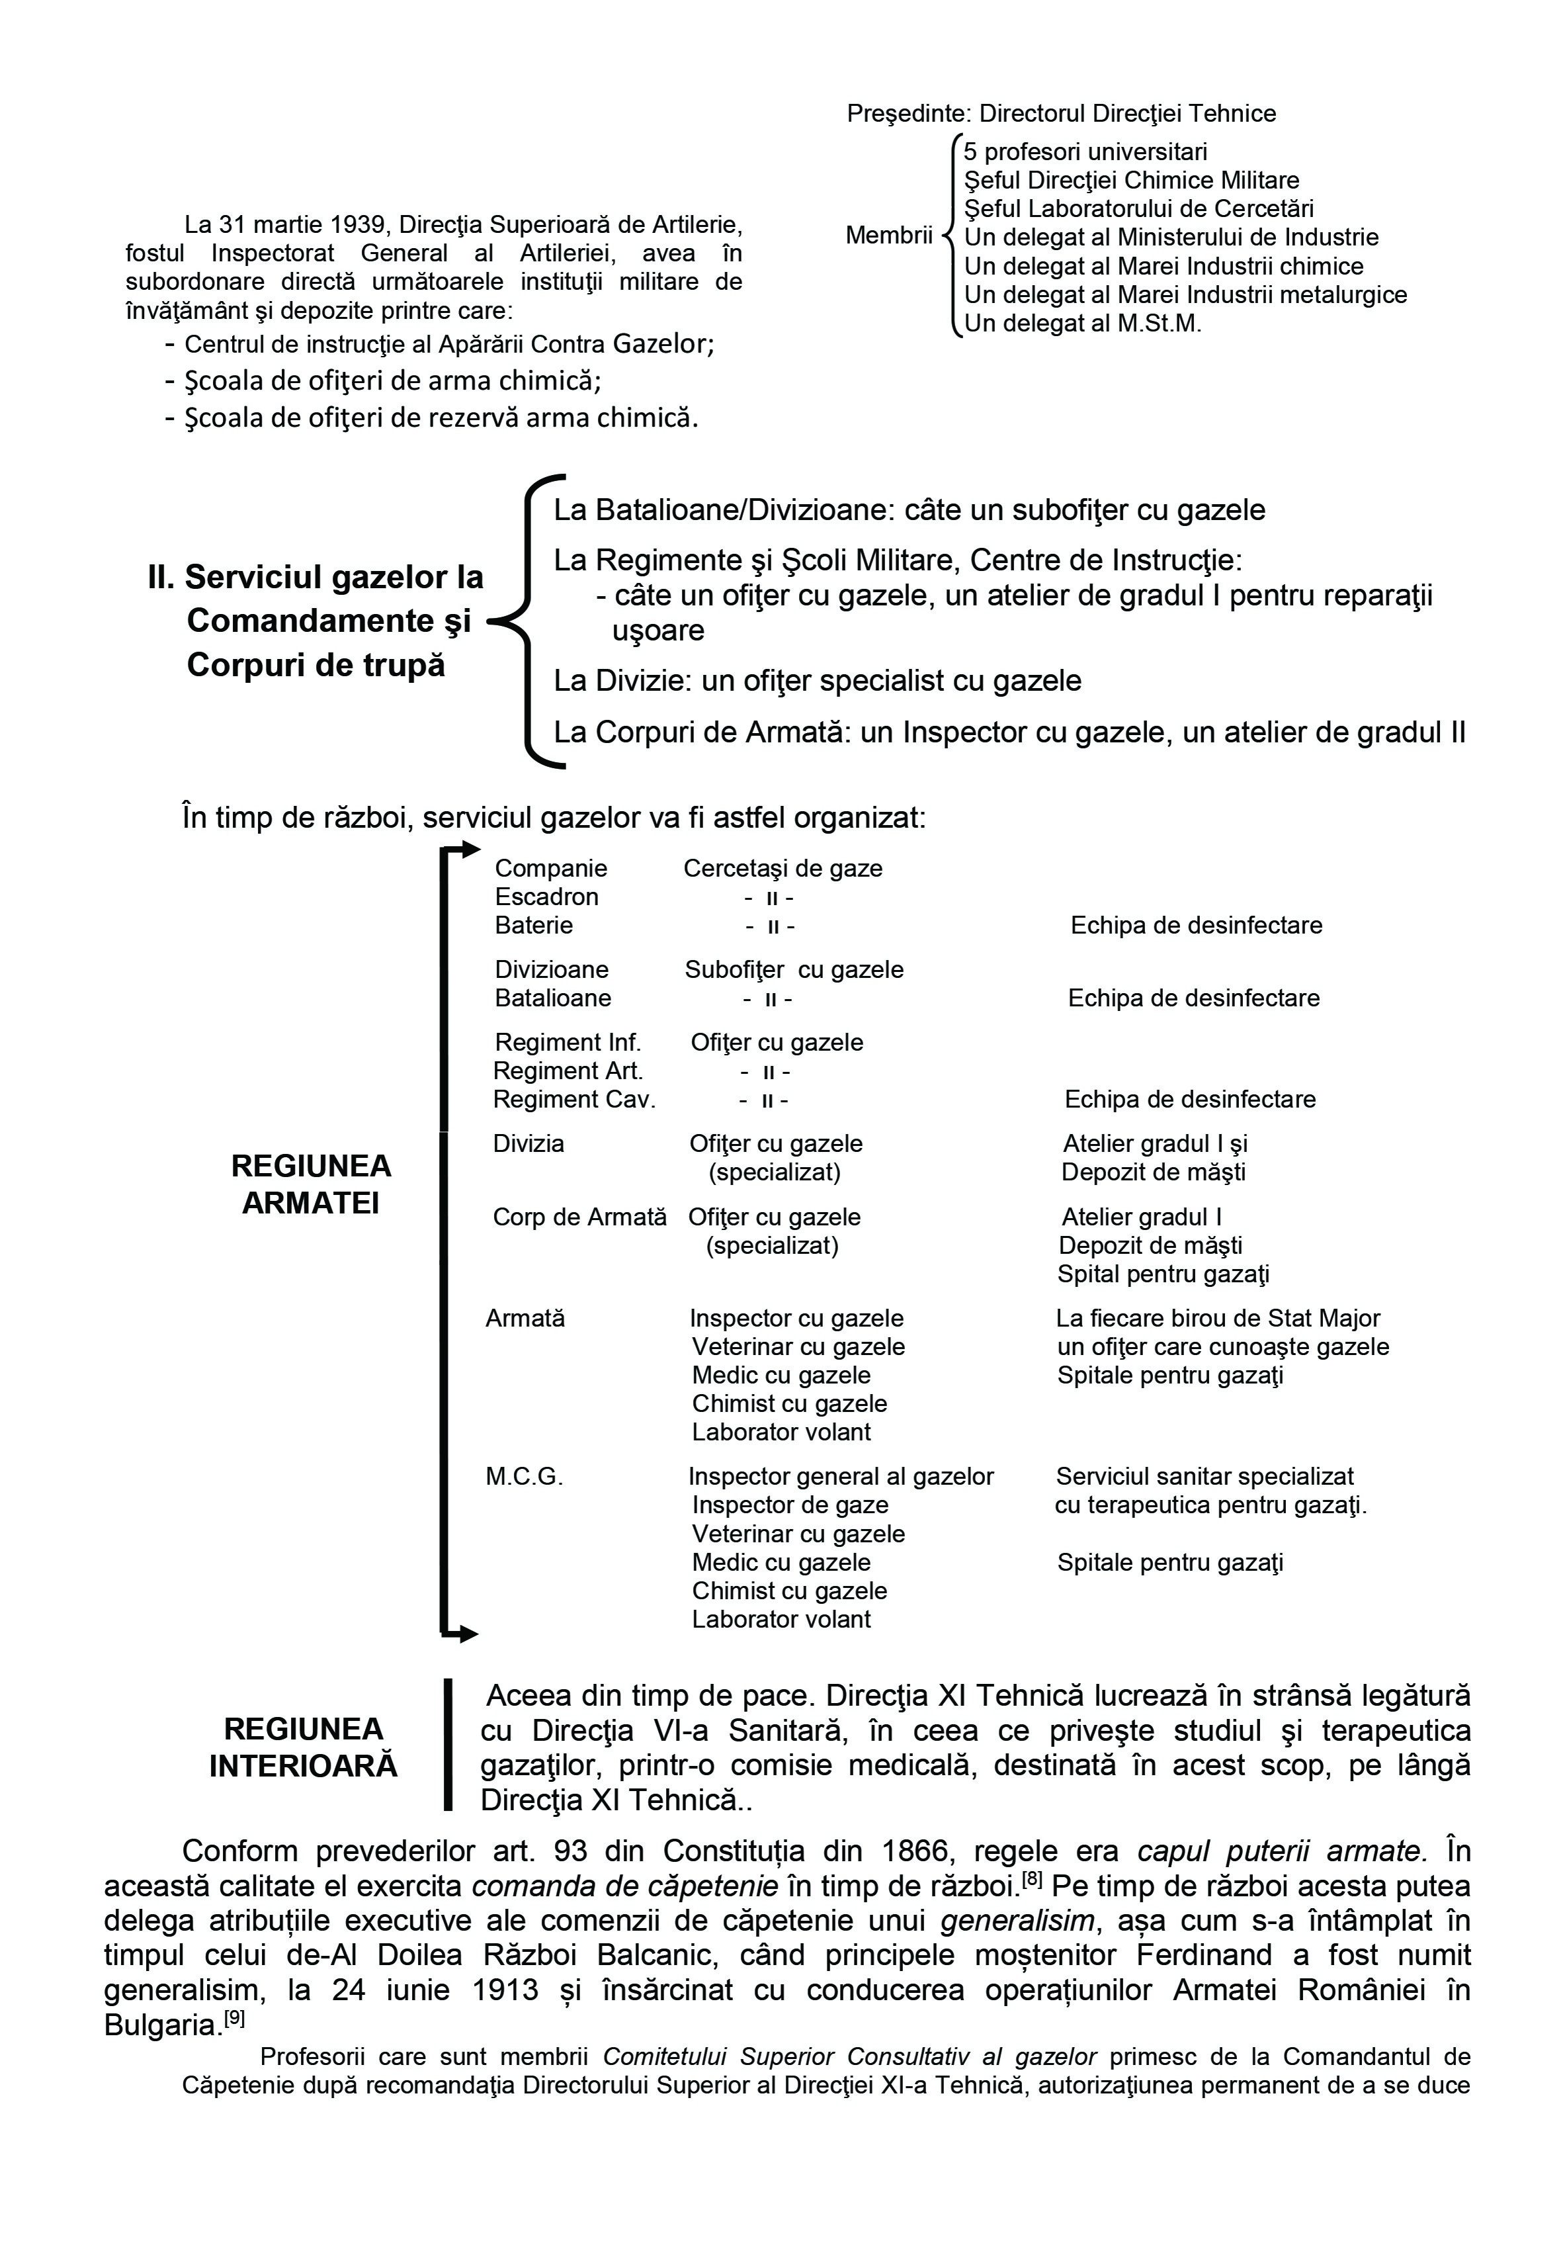
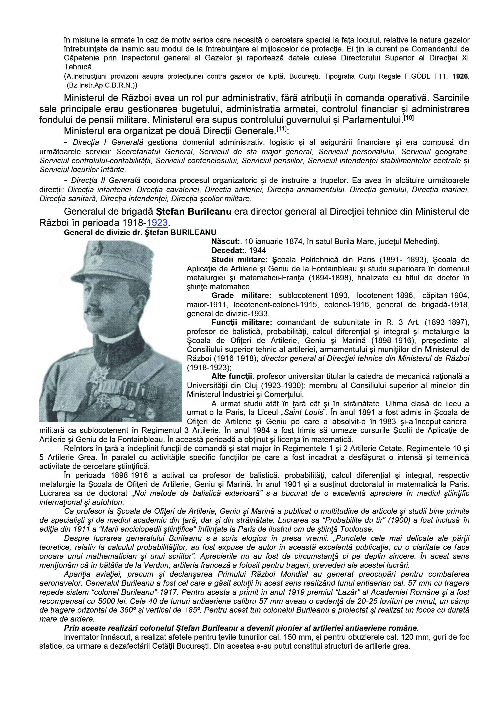
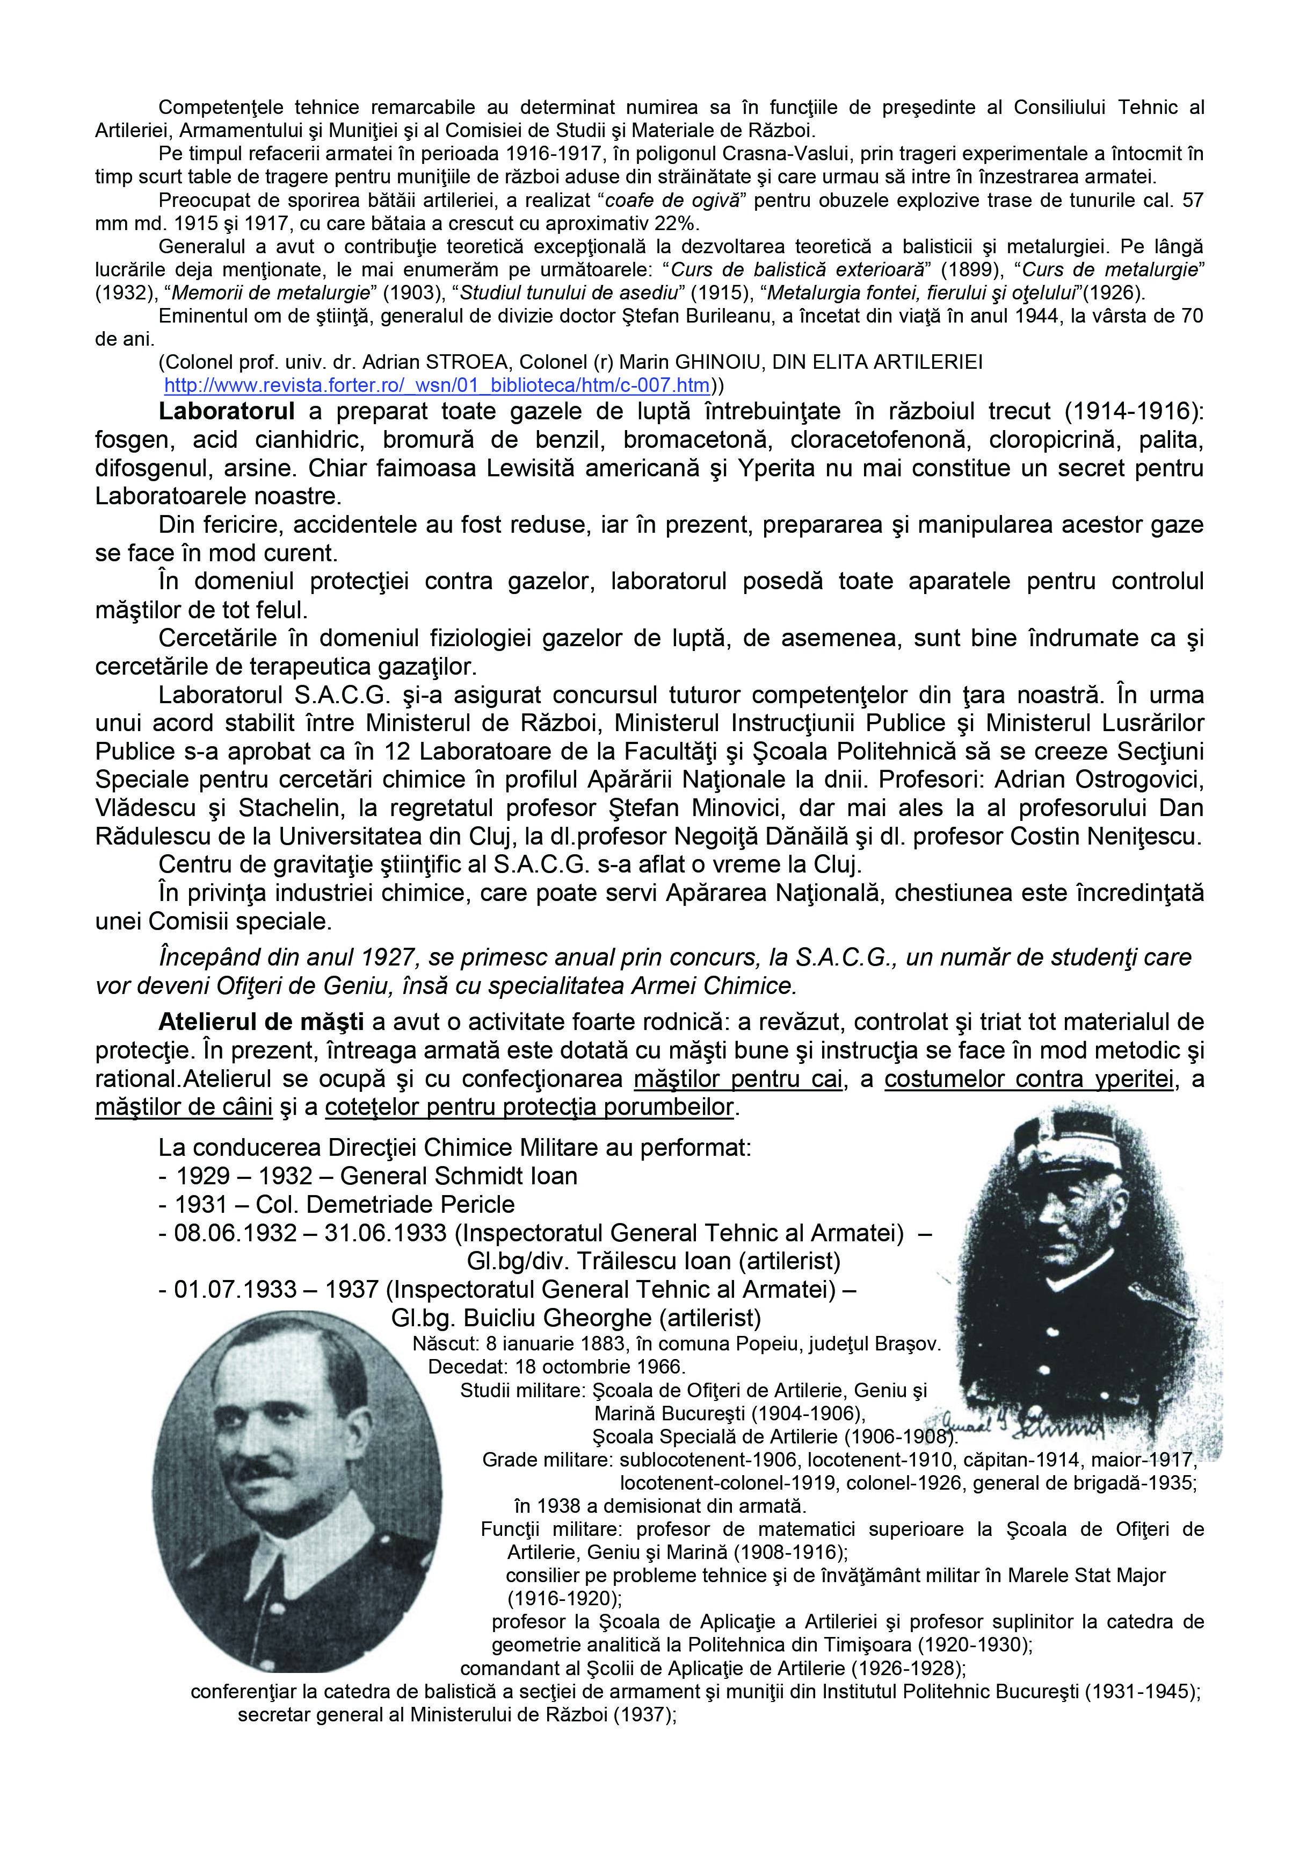
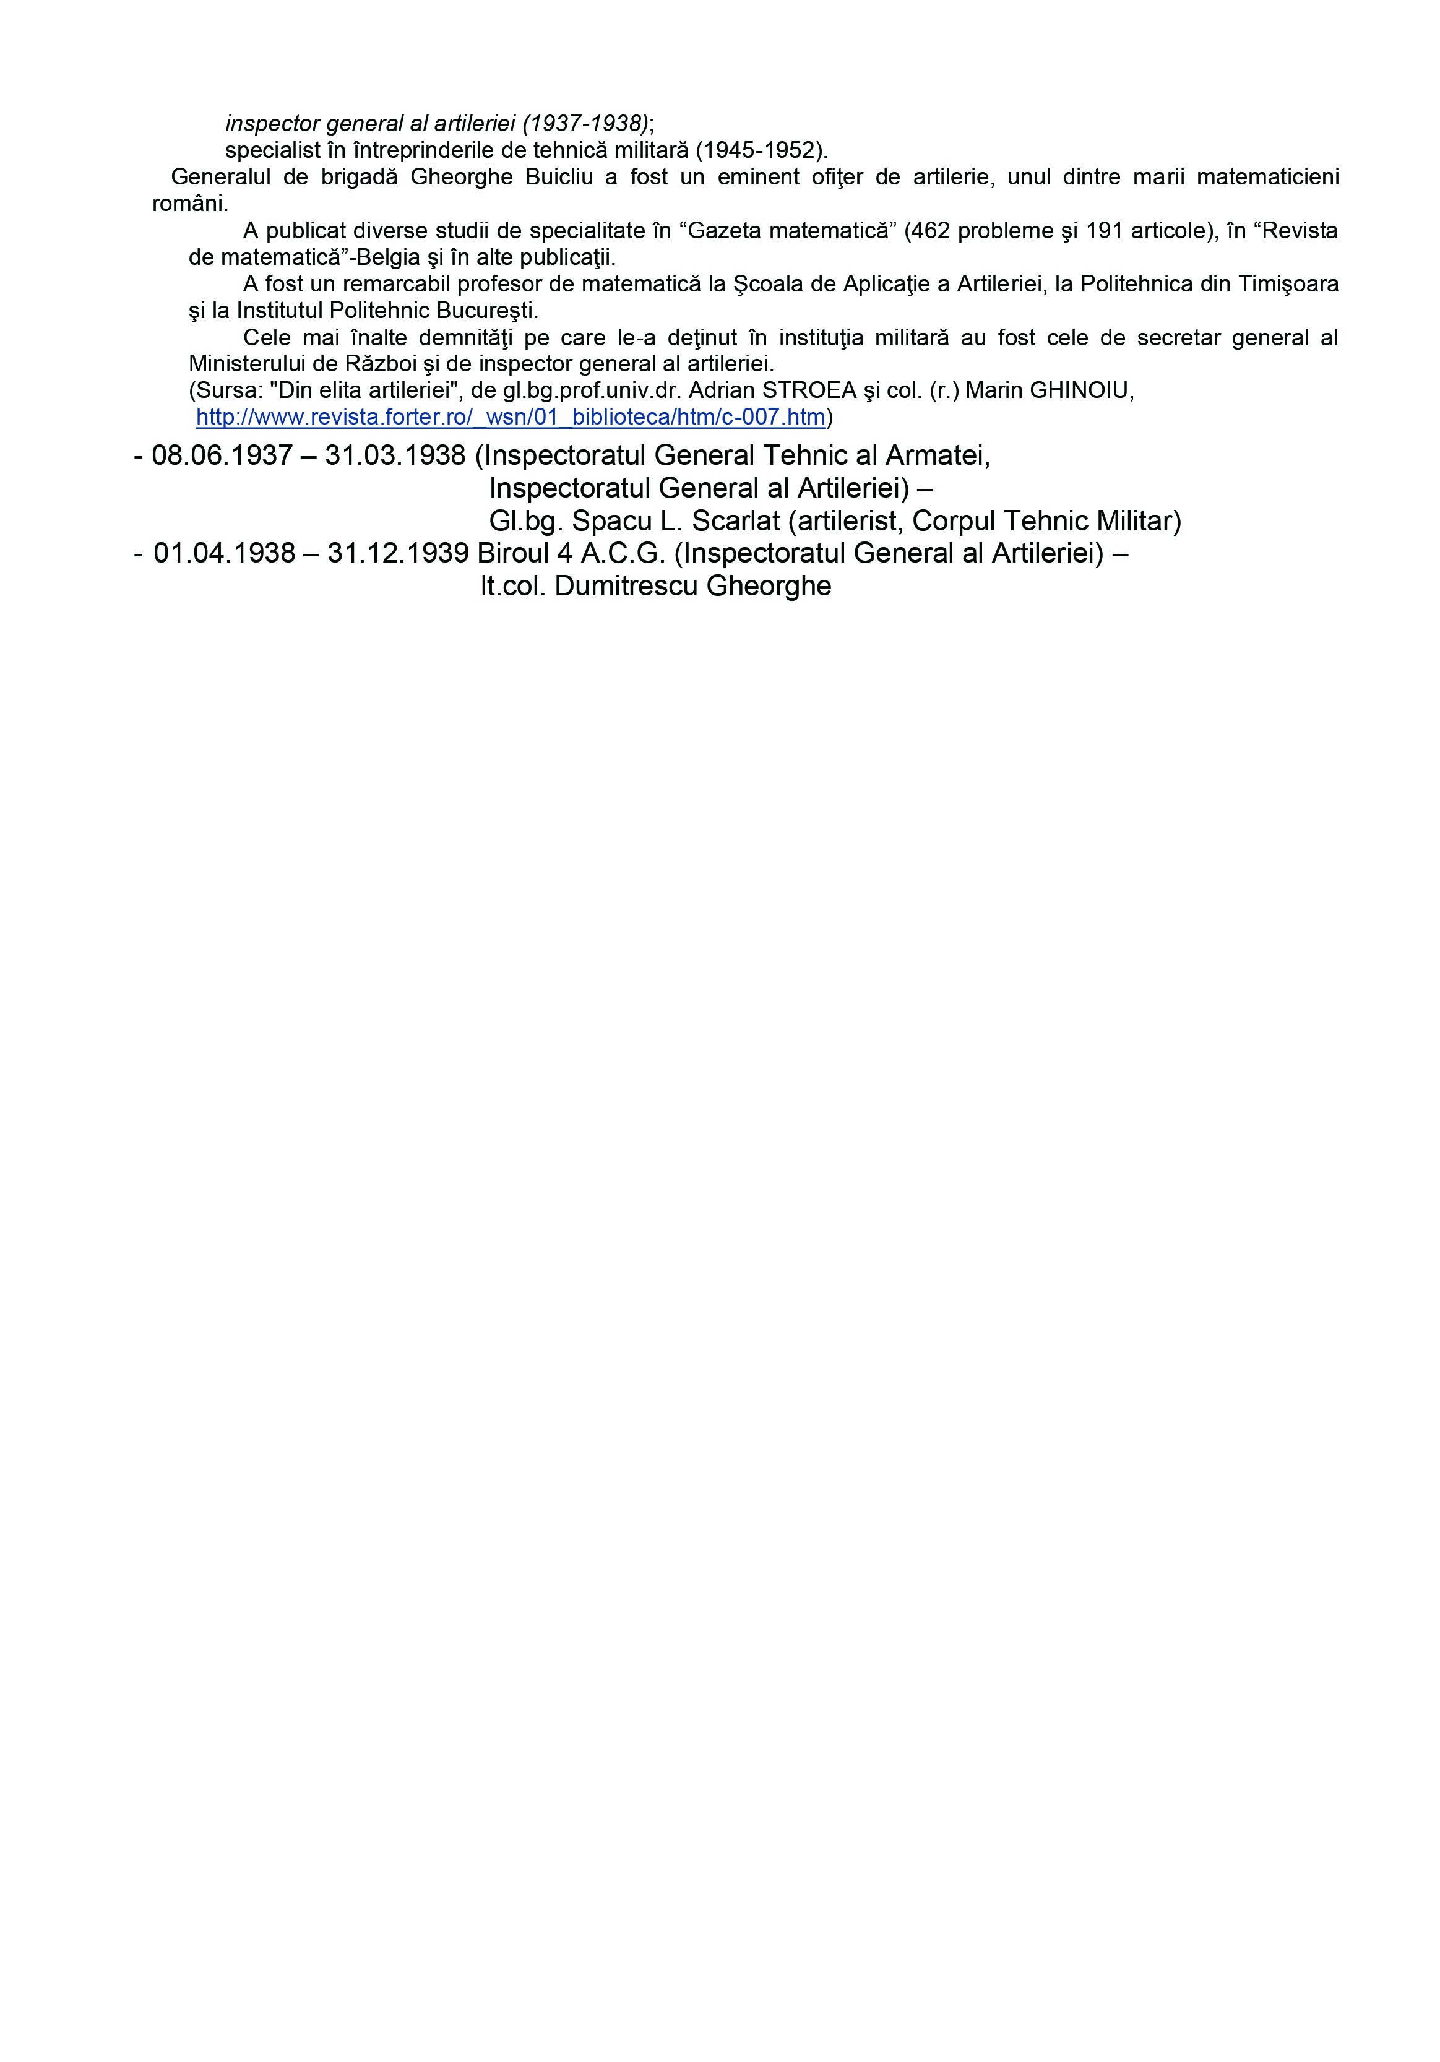
EVOLUȚII RECENTE ÎN CRIZA RUSO-UCRAINEANĂ.
RISCURI ȘI AMENINȚĂRI

DE ESCALADARE A CONFLICTULUI. SCENARII POSIBILE ALE UNUI CONFLICT
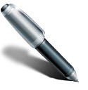 Col. (ret.) Constantin Moisa
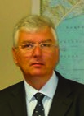
S-au încheiat discuțiile Consiliului NATO – Rusia. Secretarul general Stoltenberg declară că „Există acum un risc real de apariție a unui nou conflict armat în Europa”.
Consiliul NATO-Rusia, Declarația Secretarului general al NATO,
Jens Stoltenberg din 12. 01. 2022
Le-am explicat colegilor noștri americani că nu intenționam să … „atacăm Ucraina”. Dar dacă NATO va continua să desfășoare capabilități militare în Europa, acest lucru va necesita un răspuns militar ferm din partea Rusiei.
Negocieri ruso-americane situația din Ukraina la Geneva, declarația lui Sergei
Ryabkov, vice-ministru de externe rus, 10. 01. 2022
I. INTRODUCERE
După ocuparea Peninsulei Crimeea de către F. Rusă, din 2014 și în condițiile bine-cunoscute, evoluțiile geopolitice și de securitate din regiune au pivotat în jurul conflictului ruso-ucrainean din 2014-2015 în estul Ucrainei și mai ales al riscului crescut privind posibilitatea reluării luptelor în regiunile Donbas si Lugansk…, a altor acțiuni politice și mai ales militare ale Moscovei, care au tensionat situația de securitate pe întreg flancul estic al NATO, de la M. Baltică până la M. Neagră și regiunile adiacente acestora.
În estul Ucrainei și Crimea, ambele tabere și-au consolidat în anii următori pozițiile, au dislocat noi forțe militare și/sau au înființat noi unități și mari unități, cu acuze de ambele părți privind nerespectarea fragilelor acorduri încheiate la acea vreme, dar și acum.
Evoluțiile recente în 2021-2022 dar și ultimile evaluări ale serviciilor secrete NATO, ale celor din țările membre NATO și ale altor state din zona est-europeană, din regiunea M. Negre și Caucaz, subliniează că Forțele Militare ale F. Ruse au inițiat dislocarea de forțe și mijloace militare majore spre frontiera cu Ucraina, ce sunt condiderate ca poziții și raioane de plecare (la ofensivă) pentru atacarea și ocuparea unor zone de interes major din spațiul teritorial ucrainean.
La aceasta, sunt menționate marile programe de reformă, restructurare și reorganizare a forțelor militare ruse. dar și programele strategice de dotare și înzsetrare cu tehnică și echipamente militare de ultimă/nouă generație.
O serie de detalii și informații OSINT, evaluări ale specialiștilor militari, dar și unele considerații personale care detaliază conflictul ruso-ucrainean, toate oferă o imagine de ansamblu a evoluțiilor din ultimii ani, după evenimentele din 2014 și anexarea peninsulei Crimeea, care pot fi accesate în articolele pe care le-am publicat în Revista „Dincolo de Orizonturi” Nr. 3 / aprilie și Nr. 4 / noiembrie 2017 unde am prezentat „Repere privind Flota M. Negre. Noua grupare de forţe întrunite a F. Ruse dislocată în Peninsula Crimeea. Evoluţii recente pe Direcția Strategică de Sud-Vest” (partea I-a și a-IIa), precum și în Nr. 5 / aprilie și Nr. 6 / noiembrie 2018, privind „Evoluţii recente pe Direcţia Strategică de Sud-Vest şi Districtul Militar de Sud al Federaţiei Ruse” (Partea I-a și a II-a).
VĂ PROPUN O TRECERE ÎN REVISTĂ A PRINCIPALELOR DATE ȘI MOMENTE ALE CRIZEI RUSO-UCRAINENE, SCENARII ȘI POSIBILE EVOLUȚII ALE CONFLICTULUI IZBUCNIT LA 24 FEBRUARIE 2022 PREZENTATE ÎN SINTEZĂ ÎN REVISTA „DINCOLO DE ORIZONTURI” NR. 13 / 2022 ȘI O SCURTĂ ANALIZĂ A SCENARIILOR PREZENTATE VERSUS EVOLUȚIA CONFLICTULUI DIN UCRAINA.
1. SITUAȚIA DE SECURITATE LA FRONTIERA RUSO-UCRAINEANĂ. DISLOCĂRILE FORȚELOR RUSE ȘI DISPOZITIVUL DE LUPTĂ. EVOLUȚII RECENTE.
Începând din perioada martie-aprilie-mai 2021, toate privirile analiștilor, dar mai ales cele ale serviciilor secrete au fost îndreptate tot mai mult către zona de frontieră dintre Rusia și Ucraina, acolo unde situația devenea tot mai explozivă de la o zi la alta.
Începând cu septembrie - octombrie 2021, manevrele, exercițiile strategice și dislocările de forțe militare rusești în apropierea graniței cu Ucraina au crescut în intensitate și au stârnit îngrijorări majore în rândul oficialilor americani, a celor NATO și UE, cu privire la posibilitatea ca Moscova să pregătească și să lanseze o ofensivă pe scară largă în Ucraina, cel mai probabil la începutul anului 2022. Și nu putem uita că realizarea dispozitivelor de luptă, premergător acțiunilor militare, au fost de multe ori ascunse prin organizarea aplicațiilor, a altor măsuri de dezinformare și mascare strategică, precum și a exercițiilor de mobilizare.
Evaluările din decembrie 2021, de la Casa Albă, considerau că președintele rus Vladimir Putin, deși nu pare încă hotărât asupra deciziei pe care o va lua, își pregătește forțele pentru posibilitatea unei operații militare de amploare în această regiune, ipoteză pe care Kremlinul a negat-o, declarând că Moscova a intensificat dialogul cu USA privind criza din Ucraina, mai ales după convorbirea dintre președinții Putin și Biden de la începutul lunii decembrie 2021.
Conform unei analize neclasificate a serviciilor de informații americane obținute de The Washington Post (3 decembrie 2021) și ale altor surse OSINT, o ofensivă pe scară largă ar putea să includă până la 175.000 de efective trupe ruse, inclusiv rezerviști mobilizați de forțele armate ruse.
Analiza a arătat că peste 70.000 de militari din forțele ruse se află deja în apropierea graniței cu Ucraina (din alte surse, la 9 decembrie erau deja estimate forțe între 94.000 și 120.000 militari). Deși nu este clar cum analizele au ajuns fiecare la acest număr, o parte semnificativă dintre aceste efective sunt probabil din forțele staționate permanent la unitățile militare din zona frontierei, dar și din cele redislocate temporar din alte regiuni către raioane și regiuni de lângă granița de vest a Rusiei și în Crimeea (anexată cu forța în 2014). În acest timp însă, evaluările ucrainene susțin că Rusia are deja 94.000 de soldați desfășurați în apropierea graniței, iar alte surse merg către 120.000 militari. În plus, majoritatea din aceste forțe, tehnică și echipamente s-au deplasat din alte garnizoane, inclusiv din îndepărtata Siberia, Urali și Estul / Orientul Îndepărtat către locațiile stabilite la granița cu Ucraina.
Aș sublinia, concluzionând că efectivele ruse din apropierea granițelor Rusia – Ucraina, care ar putea declanșa o astfel de operație strategică, fac parte din 3 categorii:
- unități militare care au locația/garnizoana de dislocare permenentă în zonele de frontieră comună,
- unități militare dislocate temporar în această zona de frontieră din alte districte/regiuni militare, pentru realizarea dispozitivului de luptă/atac și
- unități și mari unități recent înființate în ultimele luni (ex. Divizia 20 Infanterie Moto. etc.)
Frontiera vestică a Rusiei este în responsabilitatea forțelor militare din Districtul Militar de Sud / DMS și din Districtul Militar de Vest / DMV.
Dispozitivul strategic conceput de Statul Major General al Rusiei, pentru o eventuală operație de ocupare a Ucrainei sau a unor teritorii ucrainene, include participarea de mari unități și unități din garnizoanele de dislocare permenentă din DMS și DMV, întărite cu mari unități și unități aduse din Districtul Militar de Centru / DMC și, mai recent, din Districtul Militar de Est / DME.
- Forțele organice ale districtelor militare din vestul Rusiei
  - Districtul Militar de Vest / DMV (HQs. la Sankt Petesburg) are în compunere Armata 6 Arme Întrunite, (HQs. la St. Petersbug), Armata 20 Arme Întrunite Gardă (HQs. în Voronej) și Armata 1 Tancuri Gardă (HQs. la Odintsovo / Regiunea Moscova). Alte trupe operative sunt: 3 Divizii Aeropurtate / Parașutiști, 3 Brigăzi Spetsnaz / Forțe Speciale (Kubina/Moscova, Tamboy) si SOF Training Center, Corpul 11 Armată Infanterie Marină și Apărare de Coastă (la Kaliningrad), Armata 6 Forțe Aeriene și Apărare Aeriană (HQs. la St. Petersburg), Flota Mării Baltice, alte peste 20 unități și mari unități sprijin de luptă și suport/logistică. Menționăm că DMV subordonează și Grupul Operațiv al Forțelor Ruse din Transnistria.
  - Districtul Militar de Sud / DMS (HQs. la Rostov pe Don) având Armata 8 Arme Întrunite (HQs. la Novocherkask), Armata 49 Arme Întrunite (HQs. la Stavropol/Maykop) și Armata 58 Arme Întrunite (HQs. la Vladikavkaz). Alte trupe operative sunt: Divizia 7 Asalt Aerian Munte de Gardă (HQs. Novorossiysk), 3 brigăzi Spețnaz / Cercetare (la Mozdok-7, Krasnodar și Rostov-on-Don), Armata 4 Foțe Aeriene și Apărare Aeriană, Flota Mării Negre, alte peste 15 unități și mari unități sprijin de luptă și suport/logistică.
Subliniez că, în perioada iulie 2021 - ianuarie 2022, cele două districte militare au fost întărite, între alte forțe, cu trei regimente de asalt aerian, nou înființate, la Pakov în cadrul D. 76 Asalt Aerian / DMV, în Crimeea și la Novorossiysk în cadrul D. 7 Asalt Aerian / DMS. Înainte de formarea acestor regimente, cele 2 divizii aveau cate 3 regimente aviație.
Serviciul de presă al DMS a informat, pe 16.09.2021, că în zona de responsabilitate a districtului se înființeză Divizia 20 Infanterie Moto, ale cărei prime unități au executat primele exerciții tactice în Regiunea Volgograd.
Tot acum, în DMS au fost înființate 2 unități de artilerie, 1 unitate rachete, alte unități de sprijin și logitică (ex. Spital de campanie etc.).
La acestea, de avut în vedere anunțul anterior al ministrului rus al Apărării, care anunțase că gruparea de trupe de pe direcția strategică vest va fi consolidată prin formarea a trei divizii de infanterie moto dislocate în regiunile Smolensk, Voronej și Rostov. Ministrul apărării, Serghei Șoigu, a declarat că sunt create două divizii în Districtul Militar de Vest și una în Districtul Militar de Sud (Divizia 150 Infanterie Moto) pentru contracararea forțelor NATO concentrate în proximitatea frontierelor rusești. Acestea au fost înființate și operaționalizate în perioada 2018-2020.

- Forțele de întărire din organica altor districte militare ale Rusiei
  - Districtul Militar de Centru / DMC (HQs. Ekaterinburg) cu jurisdicția sa, în principal, în regiunile centrale Volga, Ural și Siberia ale țării și bazele rusești în statele post-sovietice din Asia Centrală asigură zona de responsabilitate central-asiatică și rezervele necesare DMS și DMV. Marile Unități și Unitățile terestre principale sunt Armata 2 Arme Întrunite Gardă (HQ. la Samara), Armata 41 Arme Întrunite (HQ. la Novosibirsk) și Divizia 90 Tancuri Gardă (HQ. la Chebarkul), Baza Militară 201 din Tadjikistan. Alte trupe operative: Brigada 31 Aeropurtată Gardă (Ulyanovsk), Armata 14 Foțe Aeriene și Apărare Aeriană, alte peste 7 unități și mari unități sprijin de luptă și suport/logistică. Sunt confirmate ca dislocate la frontiera cu Ucraina, preponderent în fâșia DMV, mari unități din A. 41 A.I. și D. 90 Tc. Gardă.
  - Districtul Militar de Est /DME (Estul Îndepărtat). În a doua jumătate a lui decembrie 2021, dar mai ales din ianuarie 2022, au început transporturi masive de trupe și echipamente militare din zona DME către frontiera rusă, mai ales spre DMV și în Belarus. Din cauza condițiilor specifice – distanță, poziționare geografică, elemente de surpriză etc. – … nu au fost identificate unitățile DME care au început dislocarea spre frontiera cu Ukraina.

Aș anticipa cu una din concluziile preliminare rezultată din analiza succintă și evaluarea privind dispunerea forțelor ruse și dispozitivul de operație conturat, aceea că EFORTUL LOVITURII PRINCIPALE va fi cu forțele principale din fâșia DMS și forțele de pe flancul stâng și din centru ale DMV. Deci pe Direcția Strategică de Sud-Vest. Evoluțiile recente arată că o altă lovitură va fi dinspre teritoriul Belarus pe direcția Kiev și nordul ucainean. Pe flancul de nord vest al DMV, în fâșia A. 6 A.I. acțiunile vor fi limitate și preponderent de apărare cu menținerea presiunii ce va bloca forțele NATO și cele naționale NATO de aici.
Deși la sfărșitul lunii decembrie 2021, aparent, lucrurile păreau a intra în normalitate, prin anunțul retragerii a peste 10.000 militari ruși din poligoane și zona frontierei cu Ucraina în garnizoanele permanente, situația s-a menținut la acelaș nivel de agresivitate și cote tensionate, inclusiv în timpul întâlnirilor Ruso-Americane de la Geneva si Consiliul NATO-Rusia din 10 – 13 ianuarie 2022.
Evoluția pe scurt a situației și dislocarea forțelor la frontiera ruso-ucrainieană.
Vă propun o scurtă analiză privind evoluția situației la frontiera ruso-ucrainieană.
Primele suspiciuni serioase și indicii majore despre pregătirea unui atac asupra estului Ucrainei și pe alte direcții / zone din aceast teritoriu au apărut în februarie-martie 2021.
Janes, compania de intelligence în domeniul apărării, monitorizeaza încă din primăvara 2021 mișcările de trupe și echipamente ale Rusiei, transferate către frontiera cu Ucraina, inclusiv cele menționate ca fiind dislocate dinspre Urali și Siberia către vest.
Imagini din satelit ale OSINT și analize ale specialiștilor oferă instantanee și evoluții secvențiale al echipamentelor și materialelor asociate cu acele forțe militare care sunt găzduite în prezent în zona frontierei commune a Rusiei cu Ucraina, inclusiv dislocările de trupe din zona Urali și Siberia.
Patru mari raioane de concentrare a forțelor militare ruse dina această perioadă inițială, sunt identificate în această analiză, dar și în alte documente, studii și date militare.
Iar în ultimele luni din 2021, Ministerul rus al Apărării a concentrat, a dislocat și a anunțat în mod deschis despre trupele dislocate la frontiera cu Ucraina. În prezent, unitățile de luptă rusești sunt desfășurate preponderent în regiunile Smolensk și Voronej din DMV și în regiunile Rostov și în Peninsula Crimeea din DMS, cu declarații ale unor înalți oficialil ruși că orice dislocare pe teritoriul național este o problemă internă, de securitate și apărare națională pentru Rusia.
Principalele raioane de redislocare și concentrare a trupelor ruse sunt centrate astfel:
- Poligonul Pogonovo și zona limitrofă. În perioada martie – mai 2021 a început desfășurarea forțelor din Siberia în Poligonul Pogonovo.
- Poligonul Mulino și zona limitrofă. În perioada iunie – august 2021, parte din echipamentele acestor forțe sunt dislocate la Poligonul Mulino pentru manevre. Majoritatea au rămans în Pogonovo.
- Yelnya / Districtul Yelninsky. În perioada septembrie – octombrie 2021, echipamentele de la Mulino sunt dislocate la Yelnia. Echipementele rămase în Poligonul Pogonovo sunt dislocate acum tot la Yelnia.
- Peninsula Crimeea. În perioada iunie – noiembrie 2021, întreaga peninsulă și mai ales zonele Novoozerne și Yevpatoria au primit tehnică și unele efective în curs de completare.
Potrivit analizei Janes menționate, pe baza datelor de cercetare obținute, reprezentanții americani estimează că dispozitivul militar rus era format din: cca. 87.000 de militari, 18 complexe de rachete operativ-tactice (Iskander-M), 1.100 de tancuri (T-72B/B2/B3, T-80BV/BVM, T-90A), 2.600 de mașini blindate (BTR-82A, BMP-3, Tigr), 1.170 de piese de artilerie (Msta-B, Akatsia, Pion, aruncătoare de mine de calibru mic) și 400 de lansatoare multiple de proiectile reactive (Grad, Smerch, Solntsepek).
Însă, între 1 decembrie 2021 și jumătatea lunii ianuarie 2022, analiștii americani, surse OSINT și agențiile de știri anunțau noi raioane de concentrare care completează cele existente. Sunt anunțate dislocări noi de trupe la Boyevo, (30 km sud de Voronej aproape de Pogonovo), Soloti (regiunea Belgorod la cca. 30 km frontiera cu Ucraina) și la Persianovska, (regiunea Rostov, vest de Novocerkask) la numai cca. 35 km de frontiera cu Ucraina.
O a doua concluzie preliminară este legată de redislocările masive din alte regiuni, mai ales din DMC, în fâșia DMV, comparativ cu cele din DMS.
Nevoia de forțe suplimentare este dată atât de lățimea fâșiei DMV ce acoperă frontiera cu Ucraina, de peste 700 km între limita de despărțire cu DMS și conjunția triunghiului cu frontiera Ucrainei și Belarus de lângă Novye Yurkovici (de aici spre N-V Rusiei pericolul este inexistent), comparativ cu cca. 350 km fâșia DMS, cât și de valoarea forțelor militare cu baze permanente aici, respectiv 1 armată arme întrunite a DMV (A. 20 A.I.) față de 2 armate arme întrunite ale DMS (A 8 A.I. și A. 49 A.I), ce duce la nevoia unor forțe suplimentare pe direcția de vest.
- Date de referință privind dislocarea trupelor ruse în partea a 2-a 2021.
Scurtă prezentare a celor 4 raioane/ locații principale unde au fost dislocate forțele ruse.
3.1. Poligonul de antrenament militar Pogonovo.
Situat la cca. 20 km sud Voronej și la aproape 200 km est de frontiera cu Ukraina (Harkov), este un complex de poligoane specializate pe profilul structurilor componente ale marilor unități.
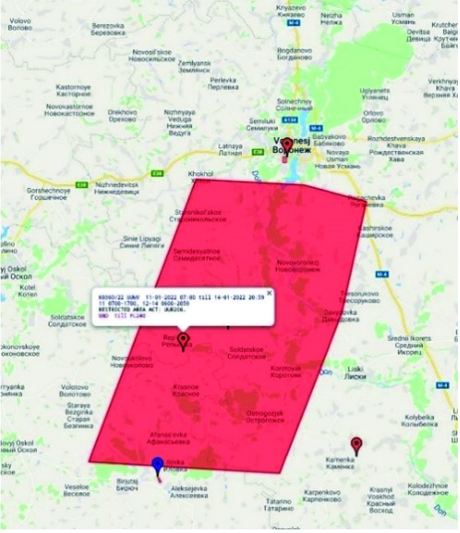
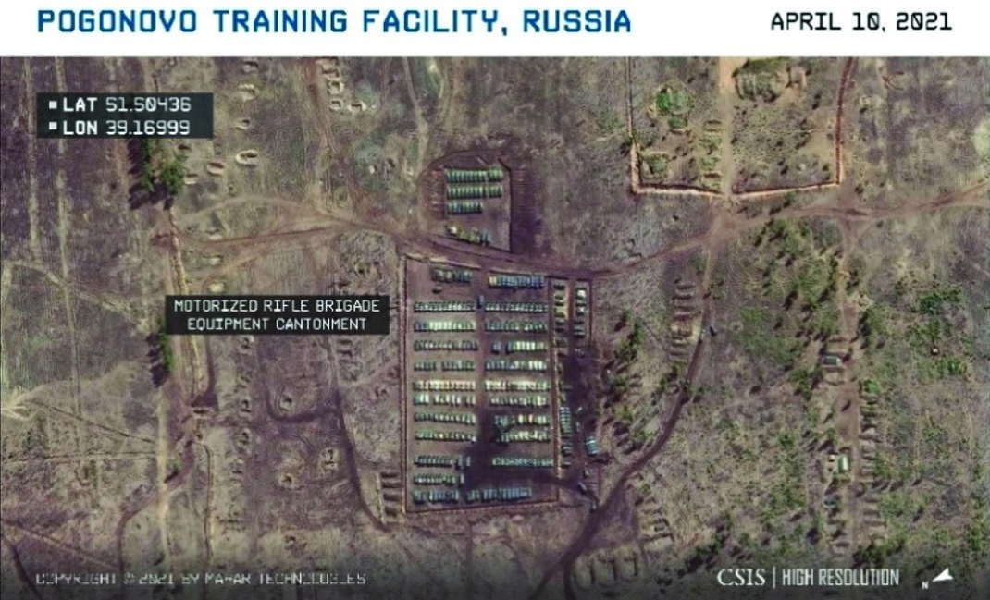
În martie – mai 2021, începe desfășurarea unor forțe din Siberia în zona Poligonul Pogonovo.
Poligonul Pogonovo
Grupul de Analiză a Apărării a remarcat că nu există suficiente locuri de cazare pentru a găzdui suficient personal necesar pentru a opera materialul, sugerând că echipamentul este periodic desfășurat înainte, către zona de frontieră.
Forțele ruse au început să construiască ziduri despărțitoare suplimentare în garnizoana principală a poligonului, dintre care unul este ocupat de o Brigadă Infanterie (centru), iar altul complet gol (dreapta) în fotografia de mai jos – sugerând că aici este acum așteptat echipament suplimentar, potrivit Janes și Center for Strategic and International Studies.
Imaginile de mai jos arată două noi cazărmi de tip garnizoane de la terenurile din poligonul de antrenament din Pogonovo, iar fiecare dintre acestea pare să găzduiască forțe de valoarea unui batalion blindat cu aproximativ 30 de tancuri de luptă grele, potrivit Janes, în plus față de tancuri și alte materiale au intrat în dispozitiv, inclusiv artilerie autopropulsată,
obuziere, lansatoare de rachete multiple Dislocări și redislocări la Pogonovo conform CSIS. În termobarice și lansatoare de rachete multiple cu centrul foto Brigada Infanterie, în drepta - teren liber
rază lungă de acțiune, identificate de Janes. așteaptă trupe
În Poligonul Pogonovo și raioane învecinate au fost aduse succesiv, mare parte din Forțele Armatei 41 Arme Întrunite și din Divizia 90 Tancuri Gardă din organica DMC.
Apoi unele trupe au fost redislocate la Yelnya și în Districtul Yelninsky, precum și în zona Smolensk, iar altele au revenit înapoi la Pogonovo după exercițiul Zapad-2021.
În perioada decembrie 2021 – ianuarie 2022, concomitent cu redislocarea a o parte din unitățile aduse din DMC și cantonate la Pogonovo, au fost inițiate transporturi feroviare militare și aducerea unor unități și echipamente din regiuni ale Siberiei și Estului/Orientului Îndepărtat. „Un tren militar face șase-șapte zile până ajunge din Orientul Îndepărtat al Pacificului în vestul Rusiei. Trenurile din Siberia parcurg distanța în doar două-trei zile”, a declarat pentru BILD expertul irlandez în domeniul apărării Andy Scollick. „Numai pe 11 ianuarie 2022, douăsprezece trenuri militare de marfă au trecut spre vest prin Krasnoyarsk” a spus expertul militar finlandez Petri Mäkelä…. „care este clar o mișcare masivă.” Noile/ultimile dislocări vizează dislocări la Poligonul Pogonovo și în zone apropiate localității Pogonovo, la Boyevo, dar și în Crimeea.
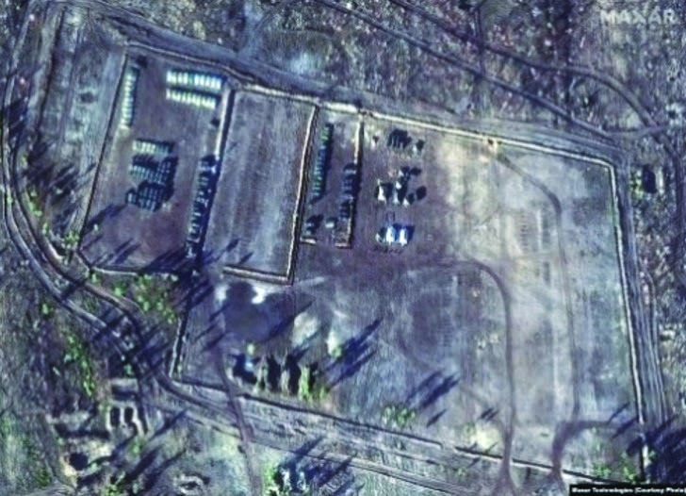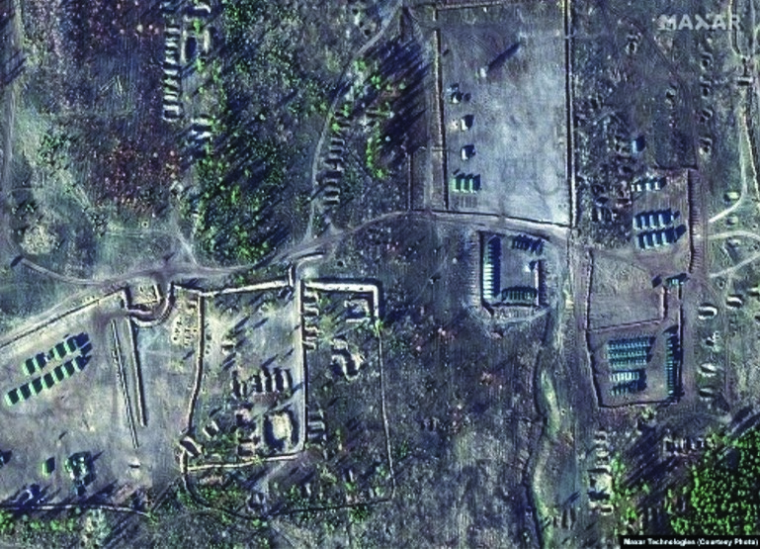
Poligonul Pogonovo.
Imagini cu două Grupuri de Luptă valoare batalion dislocate aici la 5 decembrie 2021
Poligonul Mulino.
Este un complex de poligoane, de valoare mare unitate, din raionul Nizhny Novgorod (est Moscova). A fost extins și modernizat încă din 2011 – 2014, cu forțe proprii și cu compania germană Rheinmetall Defense Electronics și Austrian Frequentis company. Nu a fost finalizat datorită crizei cu Ucraina din 2014 și după, iar parte din contract a fost anulat de compania germană.
Mulino este înconjurat de unități militare / brigăzi de tancuri, infanterie, artilerie, rachete și depozite strategice. Un adevărat eșalon doi strategic gata de acțiune pe direcțiile de interes al Rusiei.
Poligonul de antrenament de luptă Mulino în zona Mulino este de peste 500 km pătrați.
Centrul principal de antrenament de luptă este de valoarea unei brigăzi ruse și are 200 kmp. Grupul Rheinmetall furnizează simulatoare laser într-un set conceput pentru participarea simultană a peste 1000 de participanți la un exercițiu complex (membri ai grupului tactic de batalion întărit), precum și pentru forțe potențial inamice, până la valoare de batalion (OPFOR) și se execută inclusiv exerciții cu dublă partidă.
Mulino este înconjurat de unități militare / brigăzi de tancuri, infanterie, artilerie, rachete și depozite strategice. Extinderea/modernizările au inclus noul centru comandă-conducere exerciții / EXCON, Complexul de simulare și antrenament și trei terenuri pentru lupta în zone urbane / MOUT military ops in urban terrain, alte terenuri de instrucție specifică.
Zona de antrenament în luptă (cea cu peste 200 kmp) asigură inclusiv executarea tragerilor cu muniții reale, iar poligonul are o capacitate de antrenament pentru 30.000 militari anual.
Subliniez că vârful manevrelor strategice Zapad-2021 a avut loc în zona poligonului Mulino.
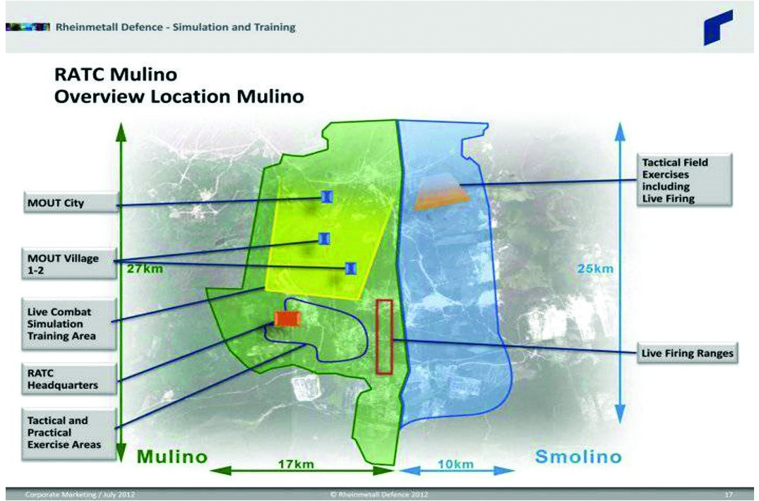
Poligonul Mulino
În perioada iunie – august 2021, parte din personalul și echipamentele forțelor dislocate inițial în Pogonovo sunt redislocate la Poligonul Mulino pentru exerciții și manevre, împreună cu alte forțe participante la exercițiul strategic „Zapad-2021” (dar majoritatea forțelor au rămans în Pogonovo).
„Zapad-2021” a fost un exercițiu militar impresionant, la care au participat aproximativ două sute de mii de oameni. 12500 de militari ruși și-au demonstrat abilitățile de luptă în poligonul „ObuzLisnovsky” din Belarus. Principalele evenimente organizate în cadrul exercițiilor au avut loc însă în Rusia, în special la poligonul Mulino, care a fost vizitat și de președintele Vladimir Putin.
La sfârșitul exercițiului, unitățile rusești participante (de luptă, sprijin de luptă și logistige) au defluit, o parte către bazele militare permanente, altele, și se pare că majoritatea, au rămas însă în bazele temporare, unde au staționat înainte de exercitiu, mai ales cele dislocate din zona Siberia și Urali. Pe timpul marșului de revenire în bazele și poligoanele militare de dislocare, au executat operații de apărare aeriană și tactici de apărare împotriva grupurilor de sabotaj și recunoaștere.
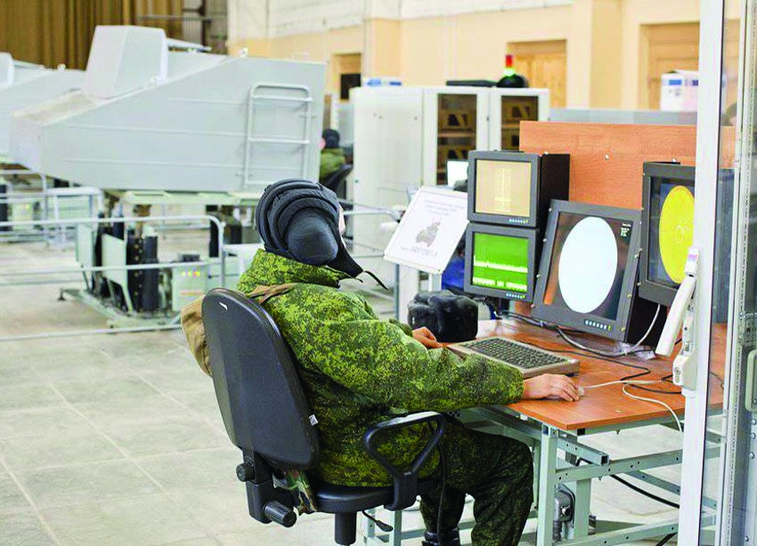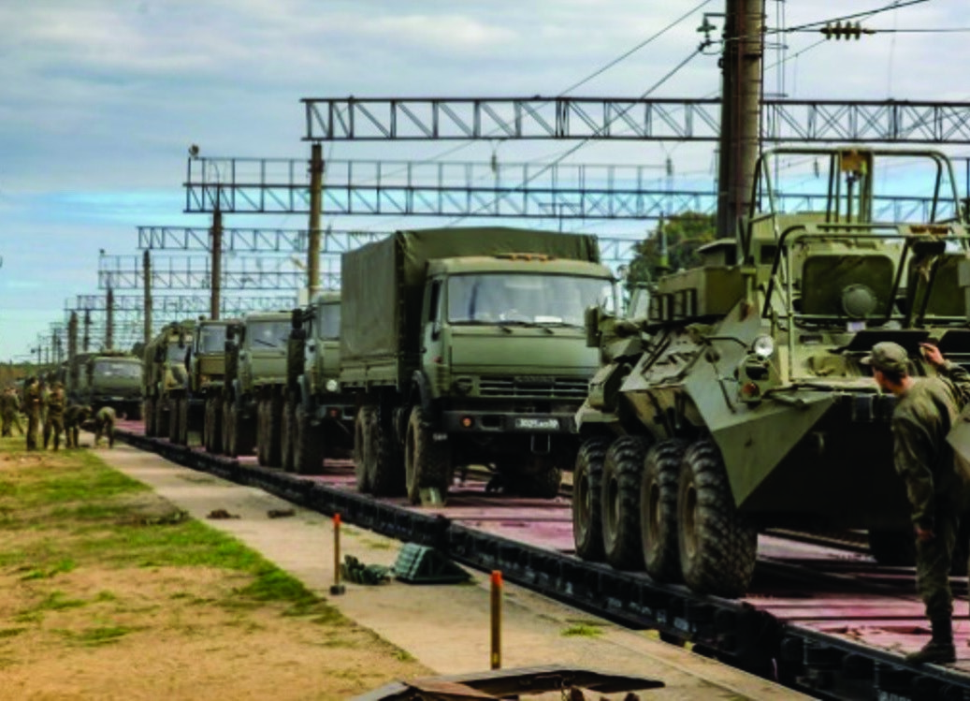
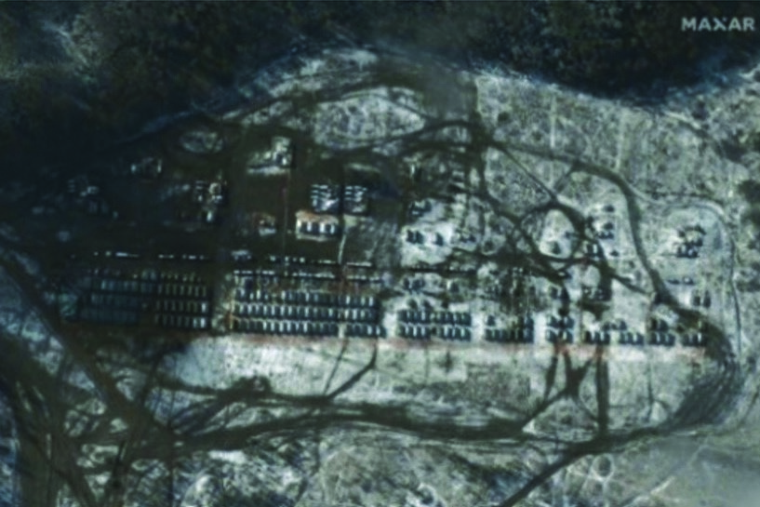
Yelnya
În toată această perioadă, analiștii militari au urmărit micul oraș rusesc Yelnya, la sud-est de Smolensk și Districtul Yelninsky. Orașul – nu departe de granița cu Ucraina – găzduiește sediul Diviziei 144 de Infanterie Motorizată a armatei ruse. Dar divizia a găzduit recent mai mulți „musafiri”.
Imagini din satelit arată noi depozite de vehicule la garnizoana diviziei, care au fost înființate în augustoctombrie 2021. Echipamentul include peste 500 de blindate, lansatoare rutiere mobile de rachete balistice
Yelnya. Satellite image: troops tends, Nov. 9 Iskander, artilerie, tehnică de comunicații și logistică, potrivit analiștilor Janes.
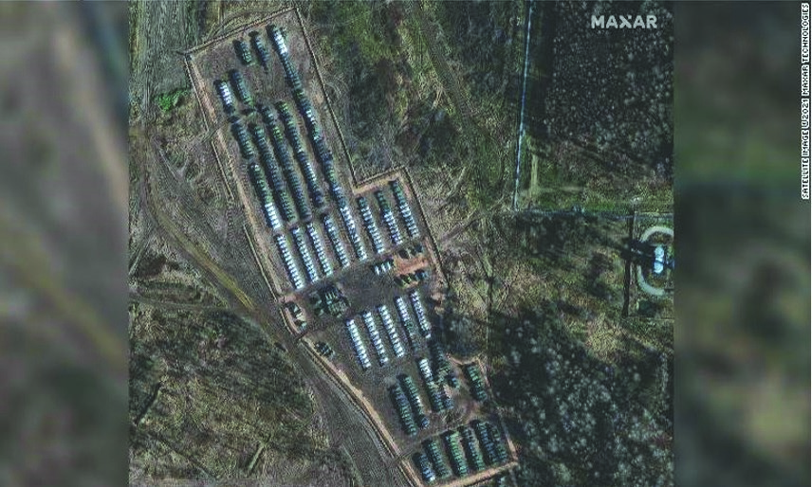
Tot în Districtul Yelninsky, imagini din 22 noiembrie 2021, arată echipamente militare care aparțin cel mai probabil Armatei 41 de Arme Întrunite (cantonată în mod normal în Siberia, regiunea Novosibirsk) și Diviziei 90 Tancuri (de la Chelyabinsk și Sverdlovsk aproape Munții Urali), ambele din organica DMC, potrivit Janes.
O altă mare parte a forțelor și echipamentelor sale au fost dislocate inițial, pentru prima dată, în partea de vest a Rusiei, lângă orașul Voronej, în timpul unei concentrări
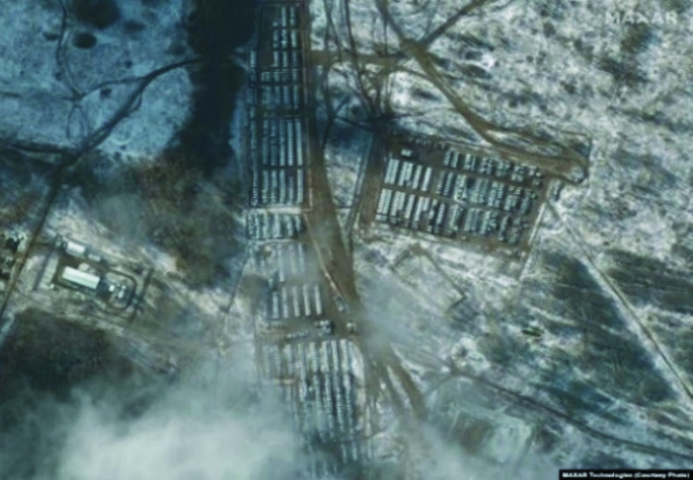
Yelnya. Unitați de blindate si sprijin într-un raion din apropierea graniței cu Ucraina, în martie - aprilie 2021. Apoi, armata rusă a declarat că păstrează echipamentele în zonă pentru a fi folosite în timpul exercițiilor Zapad, planificate în această regiune, din septembrie. După ce au avut loc acele exerciții, mare parte din tehnică și efective nu s-a mai întors acasă, ci s-au dus la Yelnya, conform Janes.
În aprilie 2020 în zona stabilită a regiunii Voronej, Rusia a instalat o tabără militară de proporţii, unde la ora actuală sunt transferate echipamente şi tehnică de luptă din alte regiuni ruse, inclusive din Estul Îndepărtat. Armata rusă a continuat dislocări de forțe și mijloace, a transferat tancuri şi sisteme de rachete „Buk” la frontiera
Yelninsky district, close Yelnya, Nov. 22 cu Ucraina, înainte de summitul Putin-Biden din decembrie 2021, conform Conflict Intelligence Team (CIT/jurnalişti ruşi de investigaţie).
Astfel, Rusia a desfăşurat lângă Voronej (250 km de frontiera ucraineană) sisteme antiaeriene Buk pregătite complet de luptă (configurare deplină), publicând imagini de pe teren, potrivit agenţiei de presă ucrainene Glavkom.ua şi postului Radio Svoboda (RFE/RL), preluate de Agerpres.
Imaginile recente arată numeroase echipamente de artilerie autopropulsată Msta-S, tancuri T-80U, precum şi sisteme de apărare antiaeriană „Buk M1”, compuse dintr-un lansator de rachete autopropulsat ZRK 9K37 „Buk”, un sistem de lansare-încărcare SAM 9K37 „Buk” şi un vehicul de transport KrAZ 9M38.
Trenurile cu echipamente şi tehnică militară, de pe care au fost şterse numerele de înmatriculare, au sosit din regiunea Moscova (Naro-Fominsk) și regiunea Nijni Novgorod (Iliino) în regiunea Smolensk (Krasnîi Bor), la Yelnia, potrivit CIT.
În apropierea acestei staţii sunt dislocate Divizia 4 tancuri de gardă, Brigada 288 de artilerie şi Brigada 49 de rachete antiaeriene, toate din organica Armatei 1 tancuri de gardă.
Alte imagini satelit arată, pe 26 noiembrie 2021, trupele blindate rusești în mișcare, care se antrenează în zona de instrucție Pogonovo de lângă Voronej, Rusia.
În foto din 5 decembrie 2021, elemente din armata rusă sunt văzute și la Soloți (vestul Rusiei, cca. 25 km de frontiera cu Ucraina).
Armata 41 Arme Întrunite, a Rusiei, din DMC, cu parte din unități, este identificată și în Yelnya, într-o fotografie obținută la 1 noiembrie 2021.
Imaginile luate de sateliți arată dislocarea unor noi forțe, dar și construcția bazei care continuă în orașul rusesc Yelnya și raioanele limitrofe, la aproximativ 160 de mile (260 km) nord de granița cu Ucraina, precum și la Poligonul de antrenament Pogonovo din apropierea orașului Voronej, la cca. 300 km de frontiera cu Ucraina / orașul Harkov.
Astfel, și în zona de la sud de Smolensk, la Voronej au fost dislocate și unele din marile unități și unități aduse din DMC (Urali și Siberia), dar și unele din organica DMV, din adâncimea operativ - strategică, mai aproape de granița cu Ucraina.
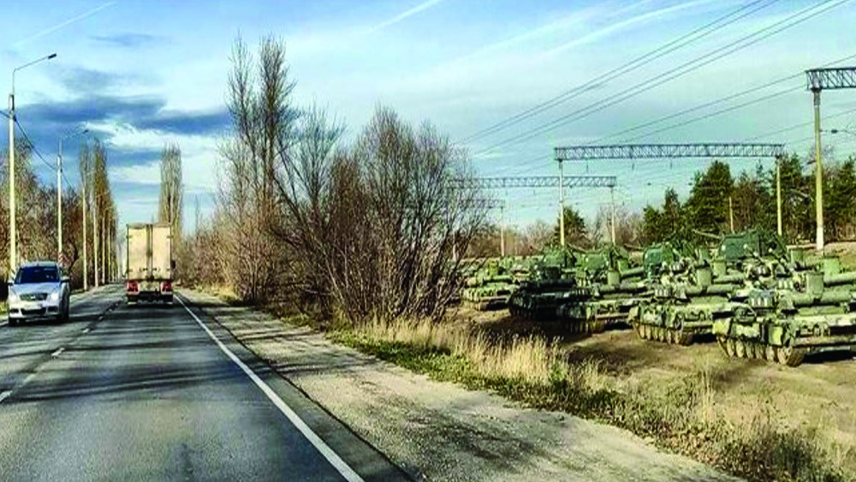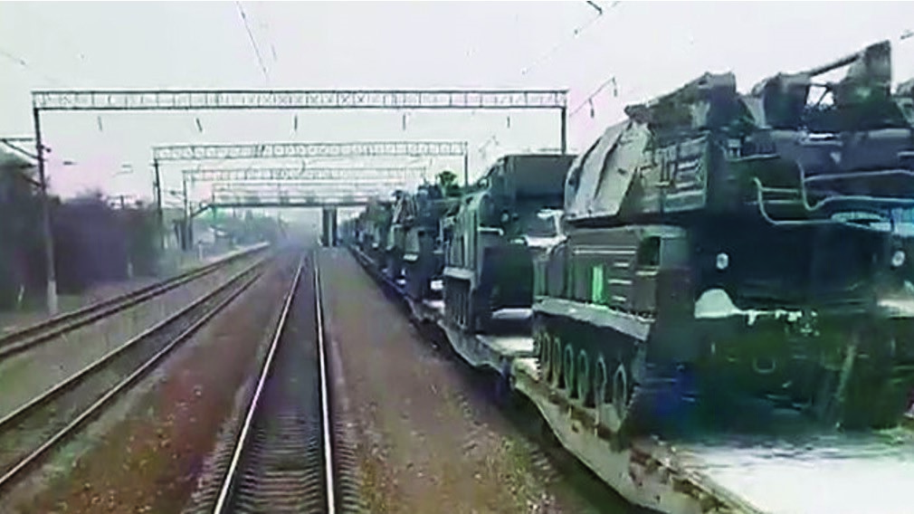
Dislocări și redislocări de trupe de la Poligonul Molina si Yelnya pe timpul exercițiului strategic Zapad – 2021.

Peninsula Crimeea.
După ocuparea peninsulei din 2014, aceasta a beneficiat de o „atenție” specială atât în redislocarea unor unități militare, cât și înființarea altora noi. În plus, toate categoriile de forțe de aici, terestre, navale și aeriene, au fost incluse pe lista priorităților la înzestrarea cu cele mai noi categorii de tehnică și echipamente militare. De aceea, Crimeea a trecut neobservată, având în vedere că ritmul de dislocarea și dotare a forțelor în peninsulă a fost constant același.
Totuși, analiștii au identificat și menționat raioane unde au apărut noi unități. Mai ales la Novoozerne, zona municipiului Yepartoria și Sinferopol.
Analiștii au urmărit, de asemenea, mişcările

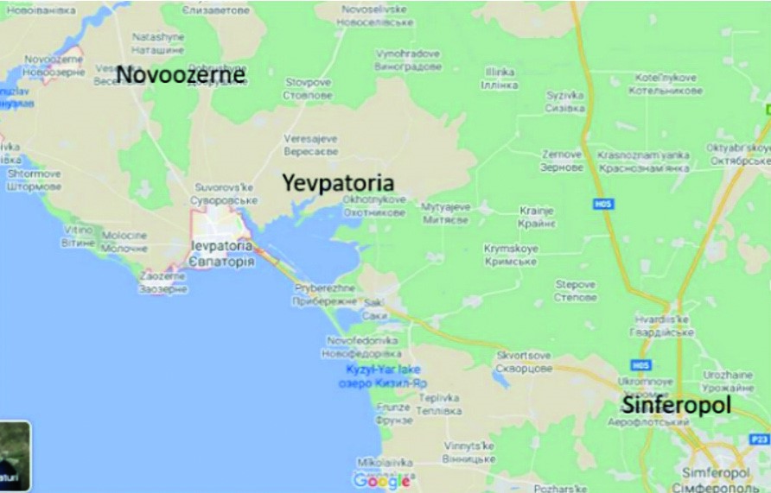
Baza Militară a forțelor ruse la Novoozerne, Yevpatoria și Sinferopol

forţelor ruse în peninsula Crimeea. Rusia și-a consolidat prezența militară în peninsulă, de la preluarea sa în 2014, făcând din regiune un teren favorabil pentru plecare în orice nouă operație ofensivă în Ucraina și … nu numai.
Imaginile de mai jos arată o garnizoană cu vehicule pe coasta de sud a Crimeei.
Conform Janes, garnizoana – înființată pentru prima dată la sfârșitul anului 2020 – a fost extinsă în 2021 și găzduiește un număr mare de tancuri grele de luptă, obuziere autopropulsate și obuziere remorcate, aparținând cel mai probabil unităților din Armata 58 Arme Întrunite, cu cartierul general în îndepărtatul Vladikavkaz (la frontiera cu Georgia și Osetia de Nord).
Janes a mai spus că unele din aceste unități s-au desfășurat în zonă succesiv, încă din timpul primei concentrări de forțe din primăvara lui 2020. Au urmat cele din 2021.
De menționat că majoritatea surselor și a analiștilor militari au subliniat dublarea capacităților ruse dislocate în Crimeea, cele cu baza permanentă, cele înființate recent și cele dislocate temporar.
Aș atenționa că unii analișiti și surse OSINT fac uneori confuzie între Novoozerne si Yevpatoria. Este drept, sunt apropiate ca distanță, dar nu sunt una și aceeași. Novoozerne este fosta bază navală a flotei Ucrainene, acum bază militară a forțelor ruse din Crimeea. Raionul municipalității Yevpatoria este la cca.
25 km. S-E de Novoozerne, în zona exterioară localității unde sunt dislocate alte unități.
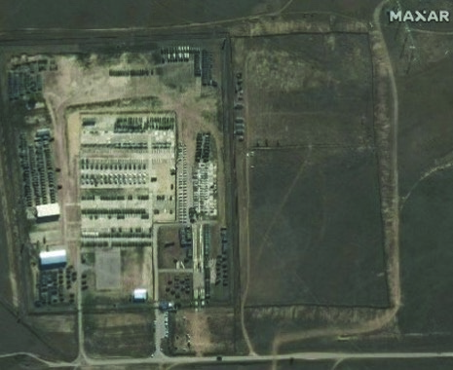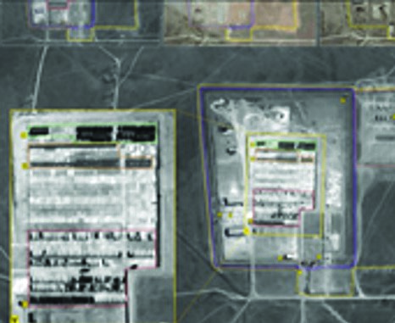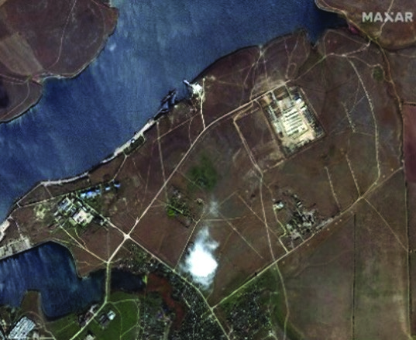
Baza Militară a forțelor ruse la Novoozerne, oct. 18.2021 și zona municipalității Yevpatoria An earlier view of Yevpatoria municipality in Crimea, seen Oct. 18
La sfârșitul anului 2020 – începutul anului 2021, în partea de vest a garnizoanei a apărut o bază militară de dimensiunea unei mari unității militare, probabil brigadă. Aceasta este o bază de depozitare a tehnicii în caz de război. De aceea, în caz de mobilizare a forțelor, militarii vor găsi aici depozitate, tehnica și echipamentele necesare pentru o ofensivă asupra Ucrainei, a spus Janes.
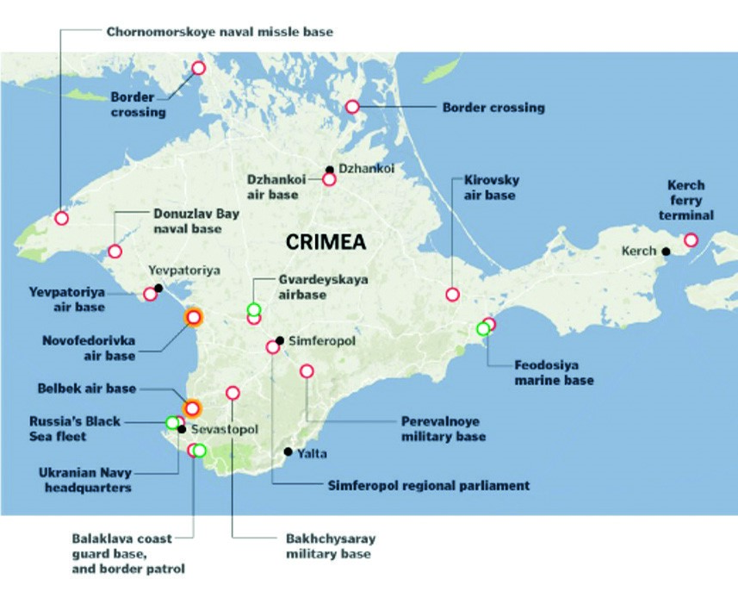
În 2021, „Sunt identificate sute de vehicule blindate, sisteme de artilerie etc.”, a explicat Serhiy Yanchevsky, de la Centrul Național Ucrainean de Control și Testare a Facilităților Spațiale.
Armata rusă a mai instalat o Stație radio uriașă cu antena de aproximativ 30 de metri diametru, la periferia municipiului Yevpatoria. Astăzi, forțele militare și spațiale ruse au sediul în acest oraș, în fostul sediul de la Centrul spațial ucrainean.
O altă facilitate militară de război electronic a fost construită lângă Sevastopol. Încă din 2018 au început să construiască o stație de cercetare – ascultare radio cu o duzină de antene satelit, cu un diametru mediu de
Yelninsky district, close Yelnya, Nov. 22 aproximativ cinci metri fiecare, finalizate recent.
Alte imagini spațiale arată, de asemenea, noi stații
radar și cel puțin opt sisteme de rachete S-400 care au fost instalate recent în 2021, chiar în apropierea Kerciului.
Flota Mării Negre are comandamentul la Sevastopol, împreună cu alte unități subordonate.
Aș sublinia că forțele din Crimeea, atât cele din orgnica Black Sea Fleet, dar și cele din unități ale forțelor terestre și aeriene sunt subordonate DMS al F.A. ale Rusiei.
Reiterez faptul că, după anexarea Crimeei, Rusia a început un amplu program de dislocare și redislocare a forțelor sale în peninsulă. Forțe anterior dislocate aici, dar și forțe special create pentru un dispozitiv amplu de forțe terestre, navale, aeriene și forțe speciale, cu vaolare strategică, transformă zona Crimeei într-un avanpost înaintat, un adevărat portavion terestru al Moscovei la Marea Neagră, spun mulți specialiști militari.
Detalii privind structura Flotei Mării Negre și forțele dislocate în Crimeea la vremea anilor 2018 pot fi analizate în revista Revista Dincolo de Orizonturi Nr. 3 și 4 din 2017 dar și în Nr. 5 și 6 din 2018.
Alte date și informații din decembrie 2021 – ianuarie 2022.
În decembrie 2021 și jumătatea lunii ianuarie 2022, analiștii americani, surse OSINT și agențiile de știri anunțau noi raioane de concentrare care completează cele existente. În afară de Yelnya și Crimeea menționate din nou, acum sunt anunțate și cele de la Boyevo din regiunea Voronej (30 km sud de Voronej), și de la Persianovska, în regiunea Rostov (vest de Novocerkask), la numai cca. 30 km de frontiera cu Ucraina. Valoarea forțelor dislocate aici sunt de 2-4 Grupuri Tactice de Batalioan în fiecare locație. În raionul Boyevo preponderent tancuri, blindate și artilerie, iar la Persianovska blindate și respectiv artilerie.
După 15 ianuarie 2022, urmare la eșecul convorbirilor și negocierilor ruso-americane din 10-12.01.2022 de la Geneva și Consiliului NATO – Rusia de la Bruxelles, Rusia a reluat și intensificat desfășurarea de forțe și mijloace de luptă aduse din zona Uralilor, Siberia și acum și din Estul Îndepartat către zone din frontiera cu Ucraina, inclusiv sisteme de rachete cu rază medie de acțiune și apărare aeriană.
La 17 ianuarie 2022, preşedintele belarus Aleksandr Lukaşenko ieșea pe post cu un anunț surpriză și declara că Rusia şi Belarus vor desfăşura exerciţii militare comune în februarie, în contextul tensiunilor tot mai mari în privinţa Ucrainei, potrivit Reuters.
Cum am subliniat mai sus, în afara forțelor și mijloacelor organice din structura DMV, DMS și DMC, cu dislocări și redislocări de trupe spre frontiera cu Ucraina, la o eventuală operație strategică de ocupare a Ukrainei, partea de est, nord-est si sud-vest a acesteia, vor participa și unități și mari unități înființate recent, în 2021-2022.
Reiterez că „Două regimente de asalt aerian au fost înființate în Pskov (290 km S-V de Sankt Petersburg și 25 km de granița cu Estonia) și în Crimeea, ca parte a diviziilor de asalt aerian pentru a consolida potențialul de luptă al forțelor armate în vestul și sudul țării”, a spus comandantul DMS într-un comunicat de presă.
Ministerul rus al Apărării a anunțat, în noiembrie 2021, că un al treilea regiment de asalt aerian va fi înființat până la 1 decembrie în cadrul diviziei aeriene Novorossiysk. Regimentul va fi format prin transformarea unității independente de asalt aerian de gardă Kamyshin, a precizat acesta.
Înainte de formarea noului regiment, divizia 76 de asalt aerian (Pskov) și divizia a 7-a de asalt aerian de munte (Novorossiysk) aveau câte două regimente asalt aerian.
Serviciul de presă al Districtului Militar de Sud a informat, pe 16.09.2021, că în zona de responsabilitate a regiunii este în formare Divizia 20 Infanterie Moto, ale cărei unități au executat primele exerciții tactice în Regiunea Volgograd. Divizia este dislocată în localitățile Volgograd și Kamyshin. „Noua mare unitate va fi creată pe baza Brigăzii 20 Infanterie Moto, care este dislocată la Volgograd. Divizia va face parte din compunerea Armatei 8 Arme Întrunite.
De reiterat, fără a intra în detalii, că Manevrele strategice Zapad - 2021 au reprezentat un exercițiu de mare amploare și o acțiune foarte bine realizată de verificare a posibilelor scenaraii de atac și ocupare a Ucrainei, mai ales a teritoriului de nord, nord-est, de est și de sud-est ucrainean. La exerciții au participat peste 200.000 militari ruși, preponderent în raioane și poligoane din DMV, dar și dislocați în Belarus, trupe de peste 12.500 miliatri.
Îngrijorarea occidentalilor survine însă și din amploarea misunilor de dezinformare, mascare, de ascundere a acțiunilor și desfășurarea de noi forțe, concomitent cu experiențele și lecțiile învățate din situații anterioare, când aplicațiile militare de amploare au mascat acțiunile de luptă care au fost puse în aplicare prin surprinere, în continuarea sau la finalul exercițiilor militare.
Pentru a completa manevrele și eforturile de realizare a dispozitivului strategic ofensiv și preocupările comandanților ruși pentru perioada imediat următoare, câteva alte informații.
La 12.01.2022, Comandantul DMS, generalul Dvornikov, declara că, în cursul acestui an, va fi încheiat procesul de formare a încă două divizii de infanterie moto… „în 2022, vom finaliza crearea a încă două divizii de infanterie moto, în componența cărora vor fi înființate noi regimente de infanterie moto și batalioane de tancuri ceea ce va crește capacitatea de luptă a DMS … a precizat Dvornikov”, citat de Interfax.
În anul 2020 Divizia 19 Infanterie Moto în compunerea Armatei 58 arme întrunite a început procesusl de constituire/înființare, iar în 2021, repet, s-a încheiat prima etapă de formare a Diviziei 20 Infanterie Moto în cadrul Armatei 8 Arme Întrunite , ambele urmând a fi finalizate în 2022.
Armata 8 Arme Întrunite a fost întărită cu noi brigăzi de rachete și artilerie, fără a preciza de la ce eșaloane și structuri sunt aceste întăriri. Iar „Armata 49 Arme Întrunite a fost completată cu unități de artilerie, război electronic și de protecție CBRN”, a mai spus Dvornikov.
Iar anterior, pe 21 decembrie 2021, în cadrul ședinței de bilanț a Colegiului Ministerului rus al Apărării, Dvornikov a reconfirmat înființarea în Regiunea Militară Sud a unor noi divizii și brigăzi, fără detalii publice.
Pe 29 decembrie 2021, militarii ruși au încheiat procesul de formare a unui nou regiment de desant-asalt la Feodosia, în Peninsula Crimeea. Acest regiment a intrat în compunerea diviziei de desant-asalt din Novorossiysk aparținând Trupelor de Desant Aerian.
Dispozitivul strategic realizat în zona frontierei cu Ucraina
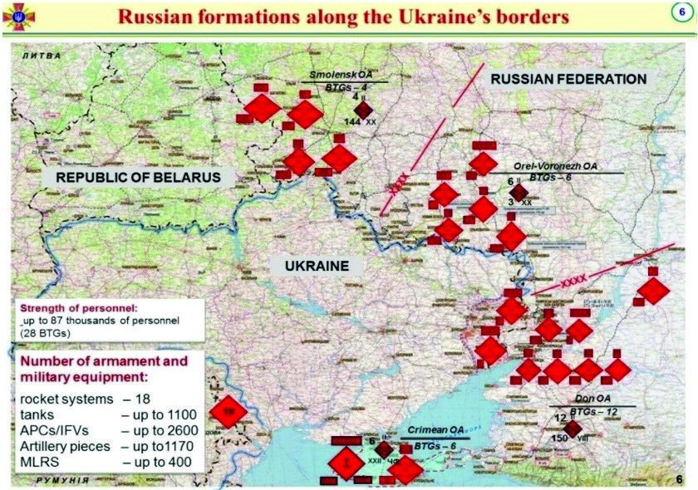
Desfăsurare initială a forțelor ruse și estimări privind dispozitivul de atac
Dispozitivul strategic realizat de DMS.
În concluzie, la finalul lui decembrie 2021 - ianuarie 2022, componenta terestră a trupelor DMS include trei armate de arme întrunite (8, 49 și 58, cu HQs. în localitățile Novocherkask, Stavropol și Vladikavkaz), având deja patru divizii de infanterie moto, respectiv D. 150 Inf. Moto - Novocherkask și D. 20 Inf. Moto - Volgograd în cadrul Armatei 8 Arme Întrunite, precum și D. 42 I. Mo. - Khankala și D. 19 I. Mo.- Vladikavkaz în compunerea Armatei 58 Arme Întrunite (spre zona caucaziană). Să nu uităm Corpul 1 și 2 Armată teritoriale, deja cu prezență majoră în regiunile Donetsk și Luhansk din Ucraina.
Din analiza informațiilor OSINT, apreciez că una din cele două divizii de infanterie moto, care vor fi înființate în acest an, va fi Divizia 136 Infanterie Moto - Buinaksk a Armatei 58 Arme Întrunite, care va fi constituită prin reorganizarea actualei Bg. 136 I. Mo. În timp ce a doua divizie va fi constituită pe baza Bg. 205 I.
Mo.- Budennovsk, în compunerea Armatei 49 Arme Întrunite.
Pe baza acelorași OSINT și analizei declarațiilor comandantului DMS, apreciez că diviziile înființate în cursul anului 2022 vor fi structurate în trei regimente de infanterie moto și un batalion de tancuri.
În concluzie, DMS are dislocate în eșalonul I strategic, la frontiera cu Ucraina, forțele principale ale Armatei 8 Arme Întrunite, parte din Armata 49 Arme Întrunite, forțele Flotei M. Negre și ale categoriilor de forțe din Crimeea. În eșalonul II strategic este Armata 58 Arme Întrunite (zona Caucaz).
Dispozitivul strategic realizat de DMV
Dislocarea forțelor DMV este axată pe forțele organice și de întărire, pentru a acoperi 2 fronturi principale: frontul Ucrainean de interes actual și frontul Baltic de interes limitat în acest moment.
Desfășurarea forțelor DMV, pe frontul Ucrainean, este centrată pe forțele organice, respectiv Armata 20 Arme Întrunite, din zona Voronej, și din forțele principale ale Armatei 41 Arme Întrunite și ale Diviziei 90 Tancuri aduse din DMC, alte unități din DME dislocate în decembrie 2021 – ianuarie 2022 în această fâșie de ofensivă.
În eșalonul I strategic, DMV are A. 20 A.I. cu D. 144 I. Mo. (din regiunea Yelnia), D. 3 I. Mo. și Bg. 1 Tancuri Gardă (ambele în zona Boguchar), alte unități din A. 41 A.I. / DMC, dislocate la Yelnia, Districtul Yelninsky și Smolensk.
În Eșalonul II are Armata 1 Tancuri Gardă (din regiunea Moscovei și alte unități ale DMC.
Majoritatea unităților din DMC și cele recent dislocate din Estul Îndepărtat /DME sunt în dispozitiv, mai ales în Pogonovo și Bayevo.
Ca o ultimă concluzie preliminară, subliniem aprecierile majorității analiștilor, care consideră că în confruntarea dintre cele două state un rol important revine aliaților care vor susține Rusia și SUA nu doar prin declarații, ci prin acțiuni reale. Experții au estimat că Rusia poate conta pe opt state, în opinia lor putând fi vorba despre Kazahstan, Republica Belarus, Armenia, Uzbekistan, Kîrgîzstan, Tadjikistan, Turkmenistan și Siria. „Dacă izbucnește războiul, opt țări vor susține Rusia fără să ezite”, au subliniat analiștii chinezi. La 25 ianuarie 2022, Iranul a confirmat că va susține și el F. Rusă.
La 22 ianuarie 2022, Ucraina avertiza că Rusia „aproape a finalizat” pregătirea pentru ofensivă, iar numărul trupelor ar fi depășit 127.000 de militari la frontieră (deci aproape de estimările experților occidentali că, pentru ofensivă, Moscova ar avea nevoie de 175.000 trupe) … iar rachetele Iskander amplasate la graniță ar putea lovi direct Kievul.
„Puterea totală a grupului terestru al Forțelor Armate ale Federației Ruse pe direcția ucraineană este de peste 106.000 de militari. Împreună cu componenta navală și aeriană, numărul total al personalului militar este de peste 127.000 de soldați”, se arată în evaluarea Kievului.
Informațiile militare ucrainene indică faptul că Rusia a desfășurat trupe din, regiunile sale centrale și de est, la granița de vest „în mod permanent”. La sfârșitul lunii decembrie și începutul lunii ianuarie, Rusia a mutat „stocuri de muniție, spitale de campanie și servicii de securitate” la graniță, iar conform Kievului, această comasare de forțe „confirmă pregătirea pentru operațiuni ofensive”.
La începutul lunii februarie 2022, majoritatea analiștilor și surselor OSINT au evaluat existența a cca. 100 Grupuri de Luptă Valoare Batalion în zona frontierelor cu Ucraina, iar la 09. 02. 2022, din cadrul Flotei Mării Baltice și Flotei Mării Nordului, 6 nave de desant maritim intrau în Marea Negră pentru întărirea forțelor din Crimeea.
Conform actualei doctrine a armatei ruse, un „grup tactic la nivel de batalion” (GTB) / Russian battalion tactical group (BTG) reprezintă o unitate de luptă alcătuită din circa 800 de militari, la care se adaugă subunităţi de blindate, artilerie ori antiaeriene. Este cea mai mare concentrare de forţe militare de acest nivel, de la finalul Războiului Rece încoace.
CAP. II. SCENARII ȘI VARIANTE DE ATAC Cadrul general și elemente noi.
Pentru operația din Crimeea și apoi în perioada următoare, au fost identificate schimbări de concepție în abordările strategice și operative de planificare și ducere a acțiunilor militare, inclusiv conceptul războiului hibrid. Se adaugă noile capacități de proiectare și angajare a forțelor militare ruse în operații în afara AOR, respectiv în Orientul Mijlociu, Zona Caucaziană, Nordul Africii și Zona Capului Horn, regiunea Mării Negre, dar mai ales Estul Mediteranei.
Orice nouă operație strategică va avea clar tipul unui război hibrid, indiferent de scopurile, misiunile și direcțiile de desfășurare.
Veți putea compara scenariile elaborate versus acțiunile de luptă duse de forțele ruse.
De aceea, există scenarii confirmate, conform cărora Armata Rusiei se pregătește de un război terestru pe Direcția Strategică de Sus-Vest și pe Direcția Strategică de Vest. Este vizată invadarea Ucrainei și o replică nucleară în cazul unei intervenții NATO în regiunea Mării Negre, aceasta în condițiile în care, deși se apreciează că NATO are o superioritate aeriană și navală, iar Rusia are deficiențe în ceea ce privește tehnica modernă de luptă, totuși, in ultimii 2 ani, această diferență s-a redus semnificativ atât pe Direcția Strategică de Vest, dar mai ales pe Direcția Strategică de Sud-Vest, prin programele noi de dotare cu tehnică și armamente de ultimă generație notificate în ultimii ani.
Anticipând, de menționat că la jumătatea lui decembrie 2021, ministrul adjunct de Externe al Rusiei, Serghei Riabkov, a abordat problema relaţiei tensionate cu NATO într-un interviu acordat agenției de presă RIA, unde declara că ţara sa ar putea fi „forţată” să lanseze rachete nucleare cu rază medie de acțiune în Europa, întrucât se crede că Alianţa are în plan aceeaşi opțiune.
În plus, scenariile exercițiilor din seria Kavkaz și Zapad, inclusiv cel din 2021, precum și alarmele și exercițiile de evaluare de mare amploare desfășurate în întreg DMS și în DMV (preponderent în zona de frontieră cu Ucraina și cea cu țările Baltice), dar nu numai, sunt dovezi de planificare și antrenament bine concepute, pregătite și cu scopuri precise. Se adaugă recentele exerciții de mobilizare a rezervei armatei ruse din ianuarie 2022.
Și în cadrul exerciţiilor militare comune cu trupele din Abhazia, Osetia de Sud, precum și din Armenia și Transnistria, sunt repetate aceleași scenarii.
Se apreciează că inclusiv reactivarea conflictului latent din aprilie-mai 2016 dintre Armenia – Azerbaidjan ar fi fost cauzat de manevre specifice ale agenților ruși, conflict în urma căruia Rusia, în afara concluziilor rezultate, și-a consolidat prezența și poziția în această regiune caucaziană.
Poate e bine să reamintim că un alt moment de referință este cel din 28 martie 2013, când din ordinul președintelui Putin, Comandamentul Strategic Sud al armatei ruse a început o aplicaţie aeronavală neanunţată, cu trageri de luptă și operaţiuni de desant pe litoralul Mării Negre, după un scenariu la scară redusă, de ocupare a Dobrogei și a capitalei României, în decurs de 4-6 ore. Deci... se poate întâmpla... și nici nu este foarte vechi ca concepție. Dar noile forțe ruse ce pot fi angajate acum sunt de analizat.
Și să nu uităm că pe 4 ianuarie 2016, Aaron Korewa, consilierul ministrului de Externe al Suediei a publicat un articol în care descria un nou posibil scenariu al lui Vladimir Putin. Rusia ar trimite în apropierea Insulei Șerpilor, cîteva nave în misiuni umanitare, pregătite la bazele rusești din Crimeea. Aceștia ar fi, de fapt, „omuleți verzi” ruși, înarmați cu AK-47, care ar debarca pe Insula Șerpilor cu ajutorul unor bărci pneumatice rapide, de pe submarine rusești și sub protecția navelor de suprafață rusești. Ocuparea Insulei Șerpilor de către ruși ar fi urmată de transformarea ei într-un avanpost militar care ar asigura controlul total asupra vestului și nord-vestului Mării Negre.
Și nici că, prin Zona Economică Exclusivă din Marea Neagră, suntem acum ... vecini cu Rusia.
1. SCENARII, VARIANTE DE ATAC ȘI POSIBILE OPȚIUNI MILITARE
Așa cum am precizat în capitolul anterior, doresc să prezint pe scurt posibile scenarii și evoluții în conflictul ruso-ucrainean existente la sfârșitul anului 2021 și începutul anului 2022, toate pe fondul intensificării stărilor de tensiune și agravarea situației de securitate din zonă.
De aceea, am să reamintesc cele 3 variante posibile de atac asupra Ucrainei din anii 2016-2017, elaborate de Stratfor și a le compara cu scenarii actuale emise de analiști militari și agenții OSINT de prestigiu, inclusiv cel prin care trupele ruse ar putea fi aduse la granița cu România, o amenințare directă și reală asupra țării noastre, care trebuie avută în vedere și contracarată ca atare încă din fazele premergătoare aplicării unui posibil astfel de scenariu.
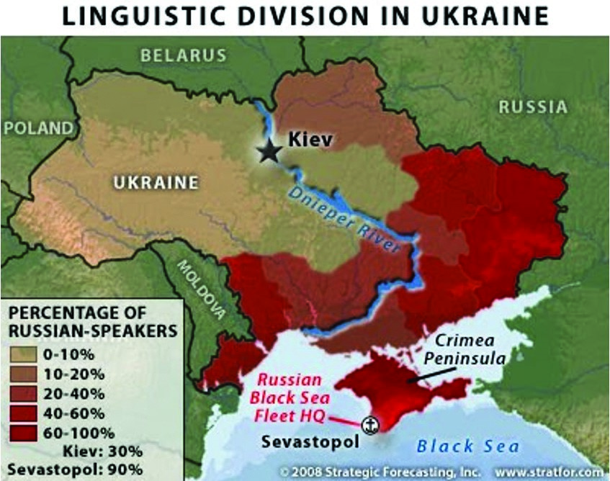
Înainte de a analia aceste posibile scenarii, aș sublinia totuși că după Crimeea, în loc de ofensivă deschisă, Moscova a ales calea conflictului prin terţi. Terţi, pe care îi sprijină aproape vizibil, dar totuși nu atât de vizibil încât să nu existe niciun dubiu în privinţa ajutorului şi intenţiilor. Este clar că privind Ucraina și Crimeea, dar nu numai, orice tip de campanie de până acum, a avut ca suport populaţia rusă şi rusofilă. De aceea, Rusia a contat și va conta și în viitor pe sprijinul comunităților ruse, cele cu simpatii rusofone sau a naționalităților cu exprimări naționaliste care prin susținerea Moscovei ar obține realizarea obiectivelor lor.
Priviți harta alăturată și veți vedea procentul mare de ruși și rusofoni de la frontiera noastră estică, la care, dacă adăugam
și pe cei din R. Moldova, care nu apar în această O repartiție pe baze lingvistice în viziune occidentală evaluare, situația nu este tocmai linistitioare.
Să revedem scenarii, variante de atac și posibile opțiuni de acțiuni militare.
Prezint doar o scurtă evaluare despre jocul de război simulat de experții și analiștii militari ai prestigioasei agenții Stratfor, în care sunt analizate scenariile posibile și opțiunile militare ale Rusiei pe direcția strategică de sud-vest, forțele militare necesare pentru execuție, avantajele și dezavantajele fiecăreia din cele 6 variante/scenarii care au fost identificate și analizate la vremea anilor 2016-2017 (între martie 2014 – februarie 2015, au avut loc confruntări violente între separatiștii rusi conduși / sprijiniți de Rusia și forțele Urcainiene, în regiunile Donetsk și Luhansk din estul Ucrainei, cu date, informații și concluzii/ lecții învătate, folosite în exercițiul de simulare al Stratfor, din 2015-2016).
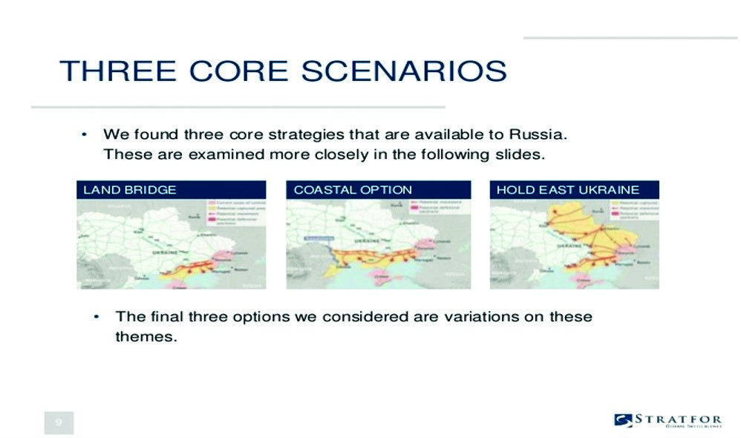
3 dintre Scenariile din War Game al Stratfor
Dintre acestea, sunt 3 variante de forță, cu dezvoltarea unor operații ofensive ample, respectiv „Land Bridge Option”, „Coastal Option” și „East Ukraine Option” (mai sus).
La acea dată, toate cele trei variante erau considerate ca fiind fezabile și puteau fi executate cu forțele și mijloacele aflate la dispoziția forțelor ruse de atunci.
Celelalte trei variante, ex. „Limited seizure of Eastern Ucraina” sau „Minor extension of existing separatist lines” implică acțiuni militare de mică amploare, la nivel local, fără dezvoltări strategice importante sau cu implicații semnificative în regiune.
Deși opțiunea care, conform Stratfor, ar fi adus Moscovei cele mai multe avantaje și beneficii este varianta „East Ukraine”, totuși și varianta doi, „Costal Option”, are un grad ridicat de probabilitate, cu avantaje certe pentru Moscova (Ucraina pierde ieșirea la M. Neagră și teritorii însemnate din sudul țării etc.) care însă ar reprezenta pentru România cel mai periculos scenariu, deoarece ar aduce forțele militare ruse la frontiera noastră, cu implicațiile care ar decurge de aici.
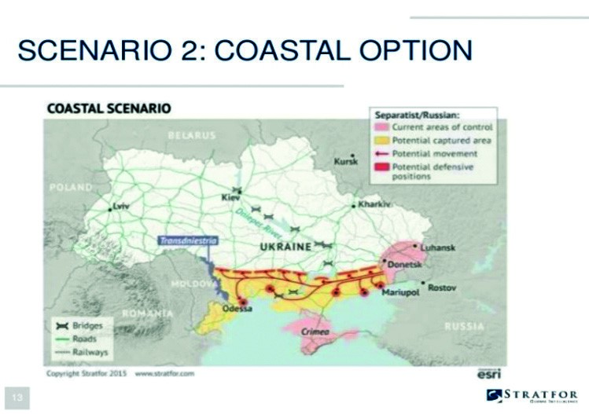
Sau ambele variante, prin executarea unor operații succesive, concomitent cu asigurarea flancurilor ce ar deveni vulnerabile.
Și dacă ne uităm la harta lingvistică de mai sus, am putea vedea și cam ce sprijin al „insurgenților locali”, substantial, apreciez eu, ar putea primi forțele ruse în eventualitatea punerii în aplicare a variantei „Costal Option”.
Obiectivele stabilite sunt: ocupă toată coasta de sud a Ucrainei și asigură astfel conectarea tuturor forțelor ruse și a celor susținătoare din Crimeea până în Transnistria; asigură și protejează toate interesele rusești din regiune grupate într-un arc unic; taie
orice legătură a Ucrainei cu M. Neagră, asigură Scenariul Costal Option din War Game al Stratfor controlul la Gurile Dunării / Delta Dunării etc.
Forțele rusești minim necesare sunt de 55-60.000 militari, care vor duce operația pe o adâncime de aproape 645 km (400 de mile) pe durata a 23-26 de zile, pentru a ocupa 103.600 km² de teritoriu și o populație de cca. 6 milioane persoane. De reținut și comparat cu forțele actuale desfășurate de Rusia în această zonă de operații.
Între dificultăți se numără terenul plat pe aproape întreaga fâșie, greu sau chiar imposibil de apărat în fața unor forțe/echipamente moderne, rute de aprovizionare lungi și cu treceri extrem de multe peste cursurile de apă din zonă și impactul condițiilor specifice anotimpului acțiunilor militare.
Această variantă ar aduce însă trupele ruse la frontiera noastră, la Gurile Dunării.
Detalii despre celelalte scenarii etc. în revista „Orizonturi militare” nr.6 / 2018.
Dar să revenim la scenariile de atac a Ucrainei, vehiculate la jumătatea lui ianuarie 2022,
Forțele ruse înconjoară acum Ucraina din trei părți, nord-nord-est, estul și sudul țării, iar oficialii occidentali estimau că o operațiune militară ar putea începe chiar în această lună, conform OSINT și cotidianului The New York Times într-o analiză înaintea unor noi negocieri Rusia vs SUA pe marginea stării de securitate din Ucraina și Europa de Est. Cu toate evoluțiile din Kazahstan și posibilele complicații de acolo, jurnaliștii americani remarcă faptul că pregările de invazie ale Ucrainei au continuat și continuă minuțios.
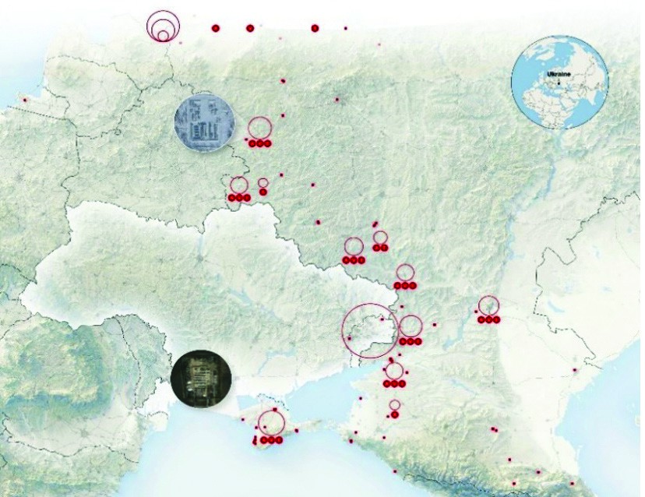
Comunitatea de informații a Statelor Unite estimează în ianuarie 2022 că din nevoia operativă de forțe de 175.000 militari ruși, cca. 125.000 sunt desfășurați deja în zona de frontieră cu Ucraina și sunt pregătiți să atace în orice moment. Dispozitivul de luptă este bine conturat și realizat semicircular, având forțele principale destinte unei astfel de operații ofensive în raioanele Yelnia/ Districtul Yelnyca, Pogonovo, Boyevo, Persianovska, Rostov și Crimeea. In zona Mulino, vest de Moscova (nu apare pe harta), sunt alte forțe disponibile.
Cele mai vehiculate scenarii sunt variantele deja cunoscute, în forme și etape noi, mai mult sau mai puțin detaliate, dar au cam aceleași opțiuni/ versiuni.
Vom vedea că nu sunt diferențe majore față de scenariile Stratfor de acum circa 5 ani, unele fiind chiar preluate identic, altele cu modificări actualizate la situația actuală. Ex. Scenariul Costal Option este impărțit în 2 variante de atac și nu include în planul inițial regiunea Bugeac, care să ducă la gurile Dunării etc. În final, oricum am analiza și din ce puncte de O dislocare a forțelor ruse în decembrie 2021 vedere, alte scenarii și opțiuni nu putem găsi, în afara în raioanele Yelnia, Voronej, Pogonovo, Soloty, celor ale Stratfor și a variantelor similare, actualizate
Rostov și Crimeea la condițiile actuale și prezentate mai jos. Doar variantele de atac spre Nord și Nord-estul Ucrainei,
precum și dinspre Belarus, sunt cu unele elemente de noutate.
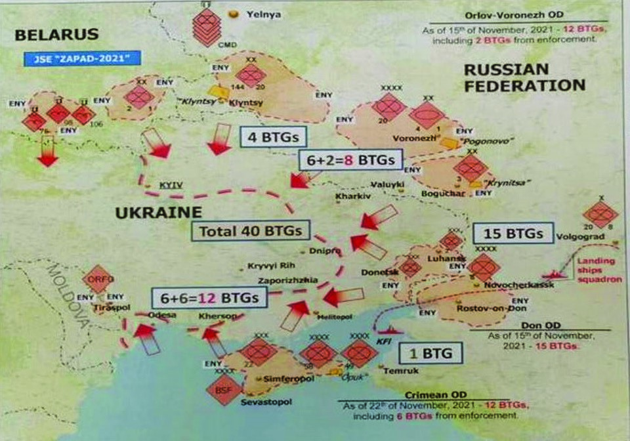
Vă prezint un plan general de posibil atac asupra Ucrainei, elaborat în viziunea estimată de partea ucraineană, privind dislocarea principalelor forțe militare ruse și direcțiile de atac asupra Ucrainei, inclusiv cu forțe dinspre teritoriul Belarus, analiză din 15 noiembrie 2021, și actualizată în ianuarie 2022, când a fost anunțat exercițiul ruso – belarus „ALLIED RESOLVE 2022”.
Valoarea forțelor ruse estimate ca desfășurate la final de ianuarie 2022 a crescut între timp la cca. 175.000 (vezi mai sus) iar acestea sunt variantele de acțiune, ce pot fi puse în aplicare simultan, succesiv sau conform unei decizii a Moscovei. SE ESTIMEAZĂ CĂ ACEST Dislocarea forțelor ruse și direcțiile de atac în Ucraina, Plan General conform analiștilor din Ucraina.
PLAN A FOST DESFĂȘURAT/PUS IN inclusiv dinspre teritoriul Belarus APLICARE DE FORȚELE RUSE ÎN CEA
MAI MARE PARTE A SA. MINUS REGIUNEA ODESSA ȘI NORD VEST KIEW.
Dar să vedem câteva din actualele posibile planuri și scenarii.
1.1. Scenariul „non-kinetic”
Rusia folosește efectele psihologice rezultate din mobilizarea forțelor sale militare pentru a încerca să obțină concesii din partea Vestului, cu privire la extinderea NATO, cu obiectivul strategic al Kremlinului de a ține Ucraina departe de NATO și Uniunea Europeană și astfel ar beneficia de pe urma unei posibile integrări pe termen lung a Ucrainei în organizații pe care Moscova le controlează ca parte a sferei sale de influență, precum Uniunea Economică Eurasiatică sau Organizația Tratatului de Securitate Colectivă. Include elemente de război hibrid (informational, cibernetic etc.).
De altfel, Vladimir Putin a declarat, la 8 decembrie 2021, o zi după întrevederea online cu omologul său american Joe Biden, că intrarea Ucrainei în NATO e „inadmisibilă” pentru Rusia și că „ar fi criminal să nu reacționăm”.
Rusia poate atinge acest obiectiv prin „înghețarea” conflictului din estul Ucrainei, scenariu care presupune însă oprirea luptelor majore, dar și continuarea celor pe scară restrânsă, fără a ajunge la un sfârșit concludent al conflictului. Elemente ale războiului hibrid ar fi de asemenea active.
Oricum, acesta este un scenariu nou față de cele existente anterior (Stratfor).
Acest lucru ar însemna folosirea militarilor de la graniță ca atuu politic, nu ca forță de invazie.
1.2. Ofensivă limitată pentru ocuparea Donbas și a-i susține pe separatiști
Un alt scenariu credibil, considerând că SUA și Europa nu dau dovadă de fermitate, este ca Moscova să îi ajute pe separatiști din Donbas să își consolideze câștigurile din regiunile Donețk și Luhansk pentru a crea o entitate politică și statală, care să funcționeze mai mult și coerent ca un stat viabil sau două state separate. Modelul Abhazia și Osetia.
Aceasta presupune însă acțiuni militare de capturare a unor noduri de comunicații și tranzit logistic (de exemplu orașul-port Mariupol), precum și centrala electrică din Luhansk, toate acestea fiind momentan sub controlul forțelor ucrainene.
De subliniat că aceste obiective ar putea fi atinse gradual, dar o asemenea mutare ar duce la abandonarea completă a oricărei noțiuni de încetare a focului.
Acest scenariu implică acțiuni militare de mică amploare, la nivel local, fără dezvoltări strategice importante sau cu implicații semnificative în regiune.
1.3. Realizarea unui pod terestru / coridor către Crimeea
La această data, Rusia este conectată de Crimeea doar printr-un pod recent construit peste strâmtoarea Kerci. Totodată Ucraina a reușit să blocheze principala sursă de apă potabilă a peninsulei.
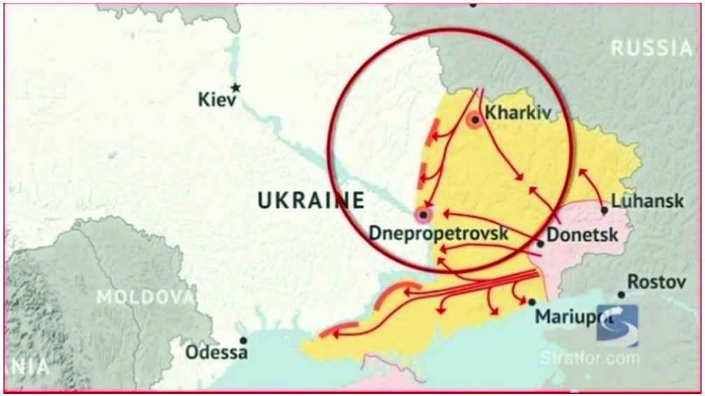
Conectarea Rusiei cu Crimeea de-a lungul coastei ar ameliora provocările logistice cu care se confruntă Kremlinul, mai ales cele legate de apa potabilă, transformând în același timp Marea Azov într-un lac rusesc.
Însă acest obiectiv ar necesita ca un număr semnificativ de trupe rusești să reușească să spargă pozițiile fortificate de-a lungul frontierelor regiunii Donbas și să cucerească Mariupol, al 10-lea oraș ca mărime din Ucraina.
1.4. Ofensivă majoră pentru a ocupa regiuni Scenariul Costal Option din War Game al Stratfor
și orașele importante din Ucraina
Cel mai agresiv scenariu implica o acțiune ofensivă de proporții a Moscovei pentru a recuceri regiunea istorică numită Novorossiya. Acest lucru ar crea un pod terestru între Rusia și Crimeea, care ar duce în cele din urmă la o joncțiune cu trupele rusești din Transnistria și foarte probabil cu ieșire la Gurile Dunării. Ar fi o combinație între „East Ukraine” și „Costal Option” de mai sus a Stratfor.
Față de aceste variante, acum se are în vedere cu grad mare de probabilitate și o posibilă acțiune a trupelor ruse de pe teritoriul Belarus către Kiev. Sau măcar o presiune majoră pe această frontieră pentru blocarea forțelor ucrainene de a fi redislocate pe alte fronturi. Scenariul ar necesita însă o mobilizare pe scară largă a forțelor armate rusești, suficient de mare pentru a cuceri atât regiunile din Nordul, NordEstul, Estul și Sudul Ucrainei, precum și orașele Harkov (al doilea oraș ca mărime din Ucraina), Odesa (al treilea), Mariupolsk și Zaporojie.
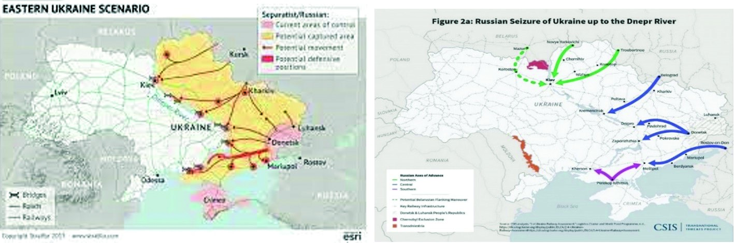
O variantă a scena-
riului East Ukraine sau
o posibilă prima etapă
Varianta Stratfor –
stânga - și varianta Cen
-
trului Studii Strategice
și Internaționale / CSIS
– dreapta.
Dacă însă ofensiva ar avea succes, deznodământul ar fi o retrasare fundamentală a peisajului geopolitic și de securitate într-un mod pe care Europa de Est nu l-a mai văzut de la încheierea celui de-al Doilea Război Mondial.
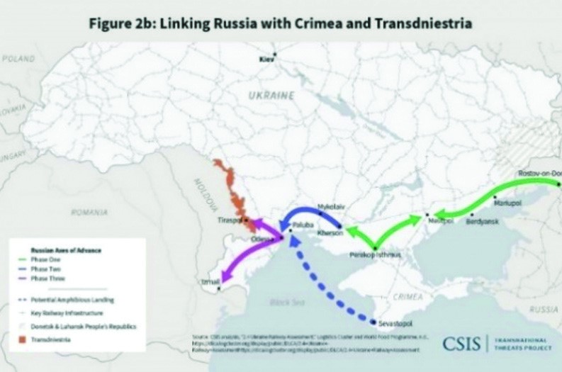
1.5. Rusia și varianta scenariului sudic care include raionul Bugeac.
Acest scenariu, a apărut recent, preluat din alte opțiuni mai vechi și doar separat și adăugat la cel de mai sus, ca o posibilă prelungire a ofensivei din zona de sud, cu ocuparea Odessei, joncțiunea cu forțele din Transnistria și apoi anexarea Bugeacului. Ar putea avea ca obiectiv principal de a crea o criză politică locală care să cauzeze probleme pentru guvernul central de la Kiev. Moscova a încercat acest lucru deja în urmă cu câțiva ani, prin așa zisul
„Consiliu Național al Basarabiei, apărut în 2014
după invazia Crimeei. Variantă a Costal Option cu Bugeacul
Bugeacul (din Basarabia istorică) este legat ^{în viziunea CSIS} de restul Ucrainei de un singur drum regional.
Este învecinat cu regiunea autonomă Găgăuzia, în sud-vestul Republicii Moldova. Sub 5% din populația Găgăuziei se declară a fi de etnie moldoveană sau română și regiunea este puternic pro-rusă, având relații apropiate cu Moscova.
Ocuparea sau doar dominarea Bugeacului, împreună cu prezența rusească din Transnistria, ar permite Moscovei să controleze o parte considerabilă a granițelor de sud și sud-est ale Ucrainei, lucru care, la rândul său, ar amenința stabilitatea importantei regiuni Odessa. Deci nu se poate concepe întreg coridorul sud ucrainean fără Odessa și Bugeac.

2. Alte scenarii și opțiuni.
Rusia nu va renunța ușor la Ucraina. Drept urmare, Moscova are prgătite mai multe opțiuni și planuri de atac în afară de invazia armată.
- Kremlinul ar pune la cale o lovitură de stat, prin care să instaleze la Kiev un preşedinte prorus. Scenariul nu este nou dar, ultimele informații și ameninţări au determinat SUA, Marea Britanie, Canada și Australia să ceară familiilor staff-ului ambasadei din Kiev să părăsească imediat Ucraina.
La 20/21 ianuarie 2022, Marea Britanie dezvăluie că Vladimir Putin pune la cale o lovitură de stat la Kiev, pentru a instala în Ucraina un președinte și un guvern pro-Moscova. Dezvăluirile neobișnuite au mers până acolo încât ministerul britanic de externe a avansat și numele candidatului la care se gândește Putin, respectiv fostul parlamentar Yevhen Murayev, relatează BBC și The Guardian.
SUA s-au declarat profund îngrijorate, în vreme ce Rusia neagă.
Dar 3 zile mai tarziu, la Kiew au loc lupte și tentative de a ocupa și incendia parlamentul.
- Raiduri aeriene necruţătoare şi lovituri cu rachete, o altă variantă la dispoziția Moscovei. Eeste un război de anduranţă (cu o implicare minimă a soldaţilor în teren). Însă, pentru a împiedica o asemenea strategie, UE pregăteşte un val de sancţiuni la primul semn de conflict armat.
- Acțiuni duse de mercenari și companii militare private, cum este Grupul Wagner, în Donbas
sau alte regiuni, în sprijinul forțelor rebele proruse de aici.

Estimări privind data când ar putea ataca Rusia
Ar trebui notat de asemenea că oricare din aceste scenarii care implică operații militare convenționale ar presupune și atacuri cibernetice sofisticate (ultimul atac global major asupra siteului guvernului ucrainean și a altor ministere a avut loc în noaptea de 13-14 ianuarie 2022, când siteurile Ministerului Afacerilor Externe, cabinetului de miniştri, politicii agrare, Consiliului de securitate şi apărare, al Ministerului Educaţiei şi Ştiinţei și cel al Situaţiilor de Urgenţă au căzut temporar”, păreau să nu funcţioneze. Acestea au continuat), campanii informatice și de dezinformare care să submineze sprijinul local și internațional pentru guvernul Ucrainei (Putin a început să vorbească deja despre „genocidul etnicilor ruși” din Donbas) și activarea „omuleților verzi”, la fel ca în timpul invaziei Crimeei din 2014. De notat că războiul hibrid a ajuns la noi valențe.
Prima variantă de atac este ianuarie 2022, menționată în analizele din octombrie-noiembrie 2021. Totuși, surse multiple menționau că atacul ar putea fi oricând declanșat.
A doua variantă estimează un posibilul atac la începutul lunii februarie 2022.
Este important de reținut că terenul din estul Ucrainei va îngheța (fiind astfel avantajos pentru operații ofensive și în defavoarea apărătorilor) la începutul anului 2022, generalii ucrainieni estimând că aceasta va fi perioada în care Rusia va lansa invazia.
Crăciunul ortodox pe rit vechi a fost sărbătorit pe 7 ianuarie fără evenimente militare notabile dar acum atenția comunității internaționale este îndreptată spre Jocurile Olimpice de Iarnă de la Beijing începând cu data de 4 februarie. Și să ne amintim că Rusia a invadat Georgia în timpul ceremoniei de deschidere a Jocurilor Olimpice de Vară de la Beijing din 2008.
Experții subliniează că tot în această perioadă, Canalul Volga-Don (care leagă Marea Azov de Marea Caspică) va îngheța foarte probabil din decembrie 2021, devenind inoperabil. Iar un asalt amfibiu va necesita, foarte probabil, nave ale Flotilei Caspice ruse care să opereze prin acest canal.
Aș menționa că această analiză, mult mai completă, a fost publicată de Luke Coffey, directorul Centrului pentru Politică Externă din cadrul Heritage Foundation, pe site-ul specializat în probleme militare, Breaking Defense.
A treia variantă de atac este la jumătatea lunii februarie, conform estimărilor de la sfârșitul lunii ianuarie 2022, cînd tot mai mulţi generali americani şi britanici apreciau că Vladimir Putin va da ordinul de atac asupra Ucrainei. Liderul de la Kremlin ar aștepta să treacă ziua de 4 februarie, când are loc ceremonia de deschidere a Jocurilor Olimpice de la Beijing, atât pentru a nu strica planurile marelui său aliat, Xi Jinping, dar și a discuta direct cu acesta, măsura în care poate conta pe susținerea Chinei în eventulul atac/ conflict în Ucraina.
La 30 ianuarie 2022, agențiile de știri anunțau că întreg dispozitivul de atac al Rusiei este realizat, iar forțele și mijloacele dislocate acoperă inclusiv nevoile unei operații de amploare pentru ocuparea întregii Ucrainei iar … Ministrul Apărării, Vasile Dîncu, declara presei că există posibilitatea să se ajungă la un conflict armat în Ucraina, dar nu ştie ce tip de conflict va fi, precizând însă că „România se pregăteşte pentru ce este mai rău, cel mai periculos scenariu”.
În concluzie, la această dată, dispozitivul strategic și operativ rus, un adevărat clește de fier, constituit în perioada decembrie 2021 – ianuarie 2022, este realizat cu forțele DMV care acoperă fâșia de responsabilitate până la/inclusiv localitatea Soloti. Tot în această fășie au fost desfășurate unități și mari unități din DMC, menționate mai sus, rămase după Zapad 2021 în raioanele stabilite pentru dislocarea lor temporară, precum și forțele aduse recent din DME.
Dispozitivul este realizat în continuare, spre sud-vestul și sudul Rusiei, cu forțele și mijloacele DMS și forțele din peninsulă, până la inclusiv Crimeea.

Ultimile evoluții la finalul lunii ianuarie 2022
Luna ianurie 2022 a fost caracterizată prin războiul mediatic, de negocierile de la Geneva și Bruselles, de transportul a noi efective și mai ales echipamente din Estul Îndepărtat și de anunțul președintelui Lukashenko privind exercițiile comune ruso-belaruse planificate în februarie.
Potrivit viceministrului rus al apărării, Aleksandr Fomin, în prima etapă a acestui exercițiu - până la 9 februarie - este planificată redislocarea trupelor ruse și formarea de grupuri armate mixte (terestre și de aviație). În a doua etapă - din 10 până în 20 februarie - vor avea loc exerciţiile propriu-zise. Este vizată inclusiv verificarea și funcţionarea sistemul unificat de apărare aeriană a „Uniunii statale” Rusia-Belarus, înființat în timpul „Zapad-2021” (în Belarus au înființat un centru de comandă comun al apărării aeriene bieloruse și al forțelor aeriene ruse). Nu ar fi o surpriză și nici unicat, dacă operațiile ofensive să fie ascunse, disimulate prin acest exercțiu de amploare.
Începând din prima săptămână a noului an, 2022, Rusia și-a evacuat treptat familiile personalului diplomatic din Ucraina.
La 26.01.2022 unitățile militare din DMV și DMS au fost plasate în stare de alertă, au mers în zonele de concentrare sau poligoane și desfășoară verificarea pregătirii de luptă și exerciții de antrenament conform planului. Dar care plan? Probabil de atac. Activitatea poate fi considerată un indiciu major premergător declanșării operatiilor militare, împreună cu exercițiul din Belarus.
La sfârșitul lunii ianuarie 2022, ministrul rus al apărării declara că „Armata Rusiei va forma în acest an 20 de noi unități în vestul țării pentru a contracara ceea ce pretinde că este o amenințare tot mai mare din partea NATO”.
Deși efectivele estimate variază mult, la 25.01.2022, Comunitatea de informații a Statelor Unite estima că 175.000 de militari ruși sunt pregătiți să atace în orice moment.
Iar la 28.01.2022 Statele Unite au solicitat organizarea unei reuniuni de urgență a Consiliului de Securitate al Naţiunilor Unite pentru a discuta „ameninţarea la adresa păcii şi securităţii internaţionale reprezentată de acumularea forţelor ruse la graniţa cu Ucraina”, informează Reuters. „Peste 100.000 de militari ruşi sunt dislocaţi la graniţa cu Ucraina, cu alte forte disponibile în adâncimea dispozitivului, iar Rusia se angajează în acte de destabilizare ce vizează Ucraina, ceea ce constituie o ameninţare clară la adresa păcii şi securităţii internaţionale şi a Cartei Naţiunilor Unite”, a declarat ambasadoarea SUA la ONU, Linda Thomas-Greenfield, conform AFP preluat de agerpres.
În concluzie finală, Moscova ar planifica și ar putea să ocupe întreaga zonă de coastă a Ucrainei, de la Donețk până în Moldova, inclusiv Odessa, ceea ce ar lăsa Ucraina fără ieşire la mare şi i-ar putea aduce pe ruşi la granițele noastre.
O altă opțiune, pe aceeași direcție, dar mai limitată, ar putea fi ocuparea coastei de la Donețk până în Crimeea, de-a lungul Mării Azov, prin Mariupol.
Într-un alt scenariu foarte probabil, Rusia ar putea să se rezume doar la anexarea regiunii separatiste Donbas, unde deja Moscova are o poziţie de forţă și unde îi susţine financiar şi militar pe rebelii proruşi de aici, de mai bine de şapte ani.
Iar o altă variantă viabilă este ocuparea a ceea ce a fost Novorossia, centrul, întreg estul și mare parte din sudul Ucrainei cu ieșirea forțelor sale militare pe fluviul Nipru.
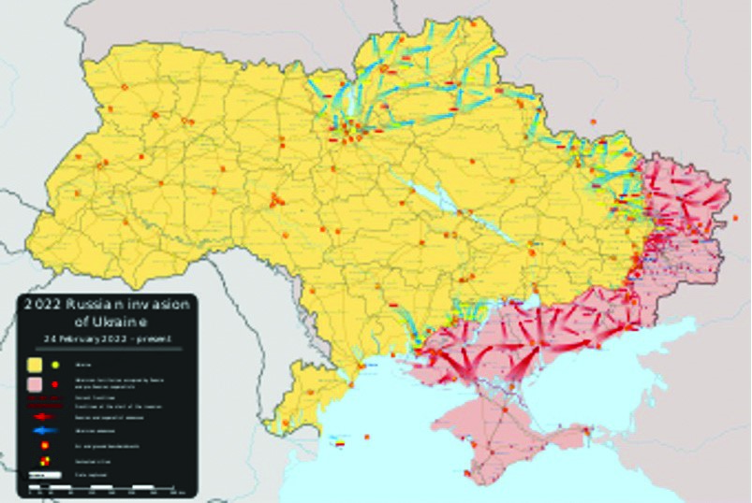
Există și varianta de ocupare a întregii Ucraine, dar este considerată ca cea mai riscantă privind evoluțiile și implicațiile următoare, iar analiștii și experţii militari sunt de părere că ar fi o strategie sinucigaşă pentru Rusia și deci puțin probabilă. Costurile unei astfel de operaţii ar fi uriaşe şi greu de susţinut de o economie rusă slăbită de anii de sancţiuni economice şi mai nou de pandemia de COVID-19. De asemenea, ar genera o intervenţie internaţională în sprijinul Kievului, ceea ce ar putea degenera într-un conflict militar major, căreia Moscova, în ciuda investiţiilor uriaşe în armată făcute de Putin, este greu de crezut că îi va putea face faţă. „Vrem să fim foarte clari: graniţele Europei nu pot fi încălcate”, a declarat Olaf Scholz, cancelarul Germaniei, țară totuși susținătoare discretă a Federației
Rusie.
Vă las să estimați dumneavoastră: care din scenariile prezentate este Harta teritorială a Ucrainei din noiembrie 2022 cel mai aproape de realitatea frontului?
Alte concluzii? Vom trăi și Legendă: Cu galben - control al autorităților Ucrainei. iar cu roșu
vom vedea! deschis -zone de ocupație a Forțelor Armate Ruse

BIBLIOGRAFIE SELECTIVĂ
PAGINI WEB ANALIZATE
- Russian Forces in the Western Military District (cna.org), Studiul / Brosura CNA Corporation ”Russian Forces in the Western Military Distric”, din 21 iunie 2021, autor Konrad Muzyk
- https://en.wikipedia.org/wiki/Western_Military_District. Sinteza privind Western Military
District
- https://www.globalsecurity.org/militar y/world/russia/vo-southern. htm#:~:text=Southern%20Military%20District%20%28YUVO%29%20The%20Southern%20 District%20%5BYuVO%5D,air%20force%E2%80%99s%20campaign%20in%20the%20Syrian%20
Arab%20Republic. Sinteza privind Southern Military District (YUVO) the main out post of Russia,
- https://en.wikipedia.org/wiki/Southern_Military_District. Sinteza privind Southern Military District.
- https://breakingdefense.com/2021/12/what-russia-might-do-in-ukraine-5scenarios/?fbclid=IwAR3Mx_AegunNQN16EIZrWbrDjFQPKMorj9dwd6UgEp0mpj00FRpkshYhfE,
articol What Russia might do in Ukraine: 5 scenarios, din 09.12.2021, autor LUKE COFFEY
- https://securitynews.ro/o-analiza-complexa-a-miscarilor-de-trupe-armament-si-tehnicamilitara-ale-rusiei-in-bazinul-marii-negre-si-la-granita-cu-ucraina/, Articol O analiza complexa a miscarilor de trupe, armament si tehnica militara ale Rusiei in bazinul Marii Negre si la granita cu Ucraina,, din 16 aprilie 2021, de Security News.
- https://www.digi24.ro/stiri/externe/harti-incursiune-minora-vs-invazie-ruseasca-cespune-casa-alba-despre-variantele-lui-putin-si-care-va-fi-raspunsul-occidentului-1809357, Articol Harti. „Incursiune minoră” sau Invazie rusească. Ce spune Casa Albă despre variantele lui Putin și care va fi răspunsul Occidentului din 20.01.2022, Editor Marco Badea și Robert Kiss.
- https://sputnik.md/20220126/de-ce-este-verificata-pregatirea-de-lupta-a-districtelormilitare-rusesti-de-vest-si-sud-48346084.html. Articol Verificarea simultană a pregătirii de luptă a două districte militare ale Rusiei – de vest și de sud - este determinată de planurile Ministerului Apărării al
Federației Ruse și de situația politico-militar dificilă din Europa din 26.01.2022, autor Alexander Hrolenko
- https://observatornews.ro/extern/planul-de-razboi-al-lui-putin-in-ucraina-raiduriaeriene-necrutatoare-si-lansari-de-rachete-455731.html , editorial Planul de război al lui Putin în Ucraina: raiduri aeriene necruţătoare şi lansări de rachete, din 24.01.2022, Redactia Observator
- https://reflectoruldesud.ro/2021/12/07/armata-rusa-ar-putea-ajunge-pana-la-granitaromaniei-cum-vrea-putin-sa-cucereasca-militar-ucraina/, editorial Armata rusă ar putea ajunge până la granița României. Cum vrea Putin să cucerească militar Ucraina, din 21.12.2021, Redactia.
- https://www.libertatea.ro/stiri/un-atac-limitat-in-est-un-pod-spre-crimeea-incercuireakievului-care-sunt-optiunile-militare-ale-rusiei-in-ucraina-3941811, articol Un atac limitat în est, un „pod” spre Crimeea, încercuirea Kievului. Care sunt opțiunile militare ale Rusiei în Ucraina, din 22.01.2022, autor Adrian Cochino
- https://sparkchronicles.com/russia-is-relocating-troops-from-the-far-east-to-belarus/, articol Russia is relocating troops from the Far East to Belarus, din 19.01.2022, autor Banner Leon
- https://www.ibtimes.com/destination-ukraine-russian-landing-ships-leave-baltic-seaatlantic-war-threat-looms-3377891, articol Destination Ukraine? Russian Landing Ships Leave Baltic Sea
For Atlantic As War Threat Looms din 18.01.2022, autor Meera Suresh
- https/www.defenseromania.ro/rusia-isi-consolideaza-trupele-din-regiunea-militarasud-prin-formarea-a-inca-doua-divizii-de-infanterie-moto_614525.html, articol Rusia își consolidează trupele din Regiunea Militară Sud, prin formarea a încă două divizii de infanterie moto | DefenseRomania. ro, autor Ionel Copcea / 12 ian 2022
- https://www.digi24.ro/stiri/externe/rusia/bild-trenurile-siberiene-sunt-pline-desoldati-si-tancuri-ale-armatei-ruse-care-se-deplaseaza-spre-granita-cu-ucraina-1805729, articol BILD: Trenurile siberiene sunt pline de soldați și tancuri ale armatei ruse care se deplasează spre granița cu
Ucraina18.01.2022 08:00
- https://www.g4media.ro/ucraina-avertizeaza-ca-rusia-aproape-a-finalizat-pregatireapentru-ofensiva-numarul-trupelor-ar-fi-depasit-127-000-de-militari-la-frontiera-rachetele-iskanderamplasate-la-granit.html, articol Ucraina avertizează că Rusia „aproape a finalizat” pregătirea pentru ofensivă / Numărul trupelor ar fi depășit 127.000 de militari la frontieră, din 18. 01. 2022, autor Alexandru Stănescu.
- https://observatornews.ro/extern/generali-sua-doar-doua-saptamani-pana-la-o-invaziea-rusiei-in-ucraina-de-ce-ar-astepta-putin-sa-treaca-ziua-de-4-februarie-456677.html, Articol Generali
SUA: doar două săptămâni până la o invazie a Rusiei în Ucraina. Din 30.01.2022, Redactia Observator
- https://www.ziarulprofit.ro/index.php/rusia-intentioneaza-sa-recruteze-tineri-dinregiunile-separatiste-ale-ucrainei-donetk-si-lugansk-recrutari-se-fac-si-in-transnistria/, articol Rusia intenționează să recruteze tineri din regiunile separatiste ale Ucrainei – Donețk și Lugansk. Recrutări se fac și în Transnistria din 30 ianuarie 2022 de Admin
- https://euromaidanpress.com/2022/02/04/russia-rapidly-moving-landing-shipssubmarines-of-baltic-northern-pacific-fleets-to-black-sea/. Editorial Russia rapidly moving landing ships, submarines of Baltic, Northern & Pacific fleets to Black Sea, din 04.02.2022, Redactia de stiri.
- https://stirileprotv.ro/stiri/international/ucraina-un-atac-cibernetic-masiv-a-vizatwebsite-uri-guvernamentale.html. Articol Atac cibernetic masiv asupra site-urilor Guvernului din Ucraina, din 14.01.2022, autor Anca Ungureanu
- https://ro.wikipedia.org/wiki/Invazia_Rusiei_%C3%AEn_Ucraina_(2022). Wikipedia staff. Invazia Rusiei in Ucraina 2022
NOTĂ: pagini web analizate, includ și siteurile menționate la acestea ca bibliografie.
SUMMITUL NATO – MADRID

29 – 30.06.2022
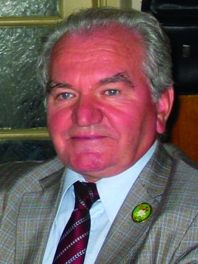
Gl. Bg. (ret.) Vasile Ignat
Motto: „Putera militară câştigă bătălii, dar puterea spiritului câştigă războaie” George Marshall
1. Ce este NATO?
De la aşa-zisa „operaţiune militară specială” a Federaţiei Ruse din 24.02.2022 împotriva Ucrainei (în fapt o agresiune militară în toată regula) în spaţiul public s-a vorbit şi se vorbeşte foarte mult despre
NATO.
Consider că nu este lipsit de interes pentru cititorii revistei şi nu numai să reamintim pe scurt ce este NATO.
NATO este o alianţă politico-militară înfiinţată prin Tratatul Atlanticului de Nord, semnat la Washington la 04.04.1949 de SUA, Canada şi 10 state europene (Regatul Unit, Belgia, Danemarca, Franţa, Irlanda, Italia, Luxemburg, Ţările de Jos, Norvegia şi Portugalia). In prezent alianţa cuprine 30 de state membre din Europa şi America de Nord, iar cel mai recent membru este Macedonia de Nord, ca urmare a aderării la 27.03.2020.
Alianţa este o asociere de state libere cu scopul de a-şi proteja securitatea, prin garanţii reciproce şi relatii stabile cu alte ţări. Astfel⸴ prin articolul 4 din Tratat se permite aliaţilor să se consulte şi să coopereze în domenii ce ţin de securitate şi apărare, iar prin articolul 5 se stabileşte sarcina fundamentală a NATO şi anume apărarea colectivă, astfel un atac armat asupra unui aliat din Europa sau America de Nord este considerat un atac împoriva tuturor.
2. De ce este considerat un summit istoric?
Noul concept strategic elaborat la Madrid asigură direcţiile de acţiune ale NATO⸴ cel puţin pentru următoarea decadă. Conceptul strategic reflectă actuala situaţie de securitate, fiind puternic ancorat în realitate. În plus¸ Rusia este definită ca principala ameninţare la adresa securităţii euro-atlantice şi care până acum era considerată un posibil partener.
Summitul NATO din acest an va rămâne în istorie ca reuniunea unde s-a decis ca Suedia şi Finlanda să se alăture aliaţilor.
Elaborat şi adoptat în contextual agresiunii militare a Federaţiei Ruse în Ucraina şi a unei lumi imprevizibile, noul concept strategic reafirmă faptul că scopul principal al alianţei este de a asigura apărarea colectivă pe baza unei abordări la 360 de grade. Sunt definite cele 3 sarcini ale alianţei:
- descurajarea şi apărarea,
- prevenirea şi gestionarea crizelor şi
- securitatea prin cooperare
Este important de menţionat pentru noi faptul că Rusia este definită ca principala ameninţare la adresa securităţii euro-atlantice, iar Marea Neagră este menţionată în premieră într-un document strategic al NATO. De asemenea, trebuie evidenţiat faptul că¸ în noul concept strategic¸ R.P. Chineză este menţionată ca cea care provoacă interesele de securitate şi valorile NATO, folosindu-se de o gamă largă de instrumente politice, economice şi militare pentru a-şi creşte influenţa la nivel global.
Este pentru prima dată când China este menţionată într-un concept strategic al NATO şi¸ de asemenea¸ în document se subliniază îngrijorarea cu privire la aprofundarea parteneriatului strategic dintre China şi Rusia.
Liderii NATO au decis o schimbare fundamentală în privinţa apărării şi descurajării pentru a răspunde unor noi ameninţări. Consolidarea flancului estic la nivel de brigadă, creşterea numărului forţelor gata de intervenţie rapidă la peste 300.000, prepoziţionarea unor echipamente de luptă şi pregătirea de sisteme de apărare antiaeriană.
Referitor la extinderea NATO prin primirea celor 2 ţări, sunt exprimate o serie de păreri pro şi contra. În analiza publicaţiei spaniole „20 Minutos” se afirmă că intărirea alianţei cu noi ţări duce la o uniune care este mai dependentă de apărarea atlantismului şi¸ prin urmare¸ mai supusă planurilor Statelor Unite. Odată ce Finlanda şi Suedia aderă la NATO, 97% din teritoriul Uniunii Europene va fi acoperit de scutul militar nuclear oferit de alianţă şi acest lucru are o dublă semnificaţie.
Uniunea Europeană, începator în materie militară de bloc¸ ştie că nu poate face faţă provocărilor prezente şi viitoare, motiv pentru care are nevoie de NATO, dar¸ în acelaşi timp¸ instabilitatea Statelor Unite este şi un risc.
O înfrangere a democraţilor la alegerile din 2024 în favoarea Trumpismului din nou ar schimba noul context.
3. Ce a obţinut România?
Conform declaraţiei preşedintelui Klaus Iohannis¸ România şi-a îndeplinit toate obiectivele care şi le-a propus.
În primul rând trebuie precizat că cel mai important obiectiv atins este intarirea flancului estic al NATO pe partea de sud¸ unde se află şi România, care devine în acest fel o ţară importantă pentru asigurarea stabilităţii la Marea Neagră.
Întărirea posturii NATO pe flancul estic se materializează pritr-o prezenţă militară terestră substanţială, întărirea apărării antiaeriene şi anti-rachetă, prepoziţionarea de echipamente militare şi îmbunătăţirea infrastructurii. De asemenea¸ s-a decis ca grupurile de luptă aliate, inclusiv în România, să poată fi trecute de la nivel batalion la nivel brigadă¸ dacă situaţia o impune. Aşa cum a anunţat preşedintele SUA – o prezenţă suplimentară militară americană în ţara noastră prin dislocarea unui comandament de nivel brigadă de luptă, de asemenea va ajunge înca o brigadă de luptă (până la 5000 de militari) pe lângă batalionul de luptă cu vehicule blindate striker de cca 1000 militari.
Aşa cum sublinia şi premierul Nicolae Ciucă – România nu a fost niciodată mai sigură în faţa unor ameninţări directe şi persistente derulate în vecinătatea sa imediată.
OFIȚER CHIMIST LA U.M. 01776 HUȘI

● iunie-octombrie 1974 
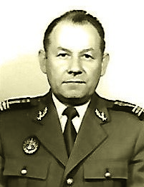
Col. (ret.) Otto Martini
Motto: „Dacă dorești liniște, potolește-ți limba care vorbește prea mult”

– proverb latin –
Relatarea mea despre activitatea de la la Batalionul Chimic HUȘI nu poate începe fără menționarea faptului că am primit repartiție în această unitate la absolvirea Academiei Militare Generale, seria 19711973. Deși îndrumătorul de grupă – Lt. col. Cernat Constantin – mă informase că cineva de la Revista Trupelor de Uscat s-a interesat de persoana mea la catedra de chimie, eventuala mea repartiție la redacția acestei reviste nu s-a concretizat. Menționez că din partea C.T.Ch. nu m-a contactat nimeni pentru a-mi cere părerea și astfel m-am trezit repartizat pe o funcție inferioară față de cea avută înainte de a urma cursurile A.M.G.. Practic, am fost repartizat pe funcția de șef de stat major Anexa „D”, care prevedea grad de căpitan, la un indicativ al cărui comandant era Lt.col. Pop P.
Din pură întâmplare, dânsul a fost ofițerul care m-a selecționat, prezentându-mă șefului trupelor chimice Col. ing. Julea Daniel pentru a mă detașa la cursul de metodică și psihologie de la Făgăraș, organizat pentru școli militare. Cu această ocazie, am asistat la numirea noului comandant al B. Chimic din HUȘI, în persoana Lt.col. Iosif Ștefan, care, profitând de această ocazie, mi-a cerut părerea dacă nu doream o repartiție la Huși. Nu am bănuit, în acel moment, că după 8 ani de la acea întâmplare să ajung repartizat la Huși, cu mențiunea că în acel moment, cel pomenit mai sus, nu mai era comandantul unității datorită evenimentelor deosebite petrecute acolo.
Deci, practic figurez în efectivele B. Chimic Huși din septembrie 1973. Detașarea mea la Centrul de Instrucție Câmpulung-Muscel nou înființat, pe o perioadă de 10 luni, pe funcția de comandant B. militari T.R. s-a datorat, după părerea mea, neînțelegerilor și orgoliilor existente între comandantul B. Chimic – Lt.col. Chirilă și Lt.col. Pop Petru și nicidecum intervenției serviciului cadre de la C.T.Ch. În astfel de condiții, după efectuarea celor 10 luni de detașare, la refuzul meu exprimat în ședința Consiliului Militar al C.T.Ch. pentru o nouă detașare, m-am întors la U.M. de origine.
Menționez că am cunoscut condițiile de la B. Chimic în urma unor misiuni efectuate aici timp de câte 10-12 zile: prima dată în aprilie 1967, însoțind plutonul de elevi subofițeri pentru practica de comandă și a doua în vara anului 1972, ca ofițer elev la Academia Militară Generală. Deci, cunoșteam ce condiții poate oferi orașul pentru a te stabili cu familia. Odată cu mine a fost repartizat acolo și fostul meu coleg de grupă – Mr. Popescu Ion – pe funcția de ofițer cu pregătirea de luptă a batalionului, care imediat și-a luat în primire funcția și locuința repartizată.
La întoarcerea mea în unitate, după 10 luni de detașare, am găsit efectivele unității la munci agricole. În cazarmă au rămas numai subunitățile care au asigurat garda. Deci, am devenit un fel de responsabil cu „ce se ivește”, cum se zice mai popular.
La biroul statului major mi-am găsit o masă de lucru cu sertar, fiind al cincilea ocupant după Mr. Ocheană, Druțu, Popescu Ion și Lt.col. Chirvase (tot un comandant al unui indicativ de pe anexa „D”). Ultimul menționat apărea foarte rar; nu știu ce sarcini concrete avea.
După câte am dedus, sarcinile se distribuiau în funcție de simpatia de care te bucurai la comandant și șeful de stat major. Am ajuns la această concluzie prin faptul că, întâmplător, am fost chemat de șeful de stat major (Lt.col. Corbeanu) tocmai în prezența reprezentantului C.T.Ch. secția pregătire de luptă – Col. Dan Franco – cu care ocazie mi s-a sugerat să-l sprijin mai concret pe Mr. Popescu Ion în realizarea sarcinilor rezultate din procesul pregătirii de luptă, sugestie aprobată de mișcarea capului reprezentantului C.T.Ch. Drept urmare, am participat, din partea statului major, la examinarea cursanților școlii de gradați și mai târziu la tragerile efectuate de subunități. Am primit însărcinarea să particip la pregătirea exercițiilor demonstrative ce urmau să se prezinte la convocarea ofițerilor de Pr.A.Ch. pe țară, ce se profila a se executa în garnizoana Huși. Șeful secției de mobilizare al C.T.Ch. – Lt.col. Călcâi Diogene – m-a solicitat personal să urmăresc zilnic modul cum se pregătește exercițiul practic demonstrativ ce urma să fie prezentat și condus de dânsul. Am simțit o responsabilitate față de această solicitare și m-am prezentat zilnic la Mr. Bodea Gavril pentru a ne deplasa la terenul de instrucție de la „Recea”, în vederea antrenării subunității pusă la dispoziție în acest sens.
Găsesc că este momentul să deviez cu o paranteză, relatând o întâmplare petrecută în cele zece zile cât am petrecut cu grupa de ofițeri elevi ai Academiei Militare Generale la Huși. Sub comanda lectorului Toader de la acest institut, am făcut un tur al orașului și ne-am oprit la bisericile care, după spusele ierarhilor bisericii, sunt ctitorii ale lui Vodă Ștefan cel Mare și Sfânt. Descoperind o cărăruie care ducea la o pivniță aflată mult sub pământ, ne-am angajat pe treptele în curbă, ajungând la destinație. Făcând pe naivii, am descoperit, în finalul drumului, niște butoaie voluminoase așezate la răcoare sub pământ. Tocmai se făcea plata în natură pentru lucrătorii ce au contribuit la munca viei cu care se învecina și cazarma unității. La remarca Lt.col. Toader, conducătorul grupului de 12 ofițeri elevi că : „Făceam turul orașului și n-am vrut să scăpăm niciun amănunt dintre obiectivele cultului ortodox conduse de arhiepiscopia Hușilor”, preotul în sutană, mânuitorul cepului cu robinet, ne-a răspuns cu multă căldură: „- Poftiți, să vă servim cu câte un pahar din vinul lui „ȘTEFAN”.
Pivnița răcoroasă iluminată electric s-a transformat pentru câteva minute în loc de degustare a unui vin rece, ce scotea aburi de alcool etilic pe pereții vasului oferit spre degustare.
Am aflat că vinul obținut din recolta de struguri a anului se expediază la Buhuși pentru nevoile bisericii ortodoxe.
Această întâmplare relatată nu motivează cu nimic modul de protejare a viei, vecină cu gardul unității, prin aruncarea de pietre. Fiind O.S.U., am plecat în a controla posturile gărzii unității, când m-am trezit bombardat, din senin, cu o avalanșă de pietre, fără nicio avertizare. Nu exclud varianta că, soldații unității, sub protecția întunericului nopții, mai încercau să se aprovizioneze cu struguri din via de dincolo de gard, dar ... să arunci cu pietre în văzul becurilor electrice este cam prea mult!
Am consemnat totul în raportul întocmit de O.S.U. la ieșirea din serviciu. Nu știu cum s-a soluționat problema în final.
Până la întoarcerea militarilor în termen de la muncile agricole, cadrele rămase în unitate ne-am consumat timpul cu pregătirea fizică, practicând, în special, jocul de volei.
Am descris întâmplarea petrecută între mine și comandant într-o astfel de situație și nu îmi face plăcere să revin asupra acestui lucru. Dar, menționez o constatare: a fi comandantul detașamentului plecat la munci agricole, în special la recoltatul strugurilor, nu era un lucru de neglijat. Și-au oferit serviciile ofițeri care în mod normal nu aveau tangență cu instruirea zilnică, adică nu erau comandanți de subunități. Erau specializați în a obține vin în damigenele personale, punându-i pe soldați să danseze pe strugurii adunați în caroseria mașinii de transport spre fabrica de vinificație, având grijă ca, în prealabil, să așeze folie de plastic pe fund. Nu doresc să nominalizez persoane, pentru a nu fi acuzat că bârfesc.
Nu pot trece pe lângă un eveniment care a mobilizat toată suflarea unității (ofițeri, subofițeri) la căminul de garnizoană. A fost vorba de serbarea de adio a Mr. Roșu (auto), prilejuită de mutarea sa la C.T.Ch. La îndemnul comandantului unității, fiecare participant a luat cuvântul, exprimând cuvinte de laudă la adresa ofițerului pentru munca prestată în unitate și urându-i succes în munca viitoare. Prin plecarea Mr. Roșu, funcția de locțiitor tehnic al comandantului i-a revenit colegului meu de promoție de ofițer – Cpt. ing. Cotinghiu Ion. Comandantul unității a distrat personalul adunat cu melodii interpretate la clarinet. Distracția s-a desfășurat între orele 14.00 și 21.00.
La o tragere de noapte cu compania comandată de Lt. maj. Iancu Velisar, am rămas plăcut impresionat de felul cum arătau dealurile Hușilor, cu plantațiile lor de viță de vie. Evident, constatarea am făcut-o înainte de lăsarea întunericului. Șirurile compacte de viță de vie întinse pe sârmă arătau ca un desen tehnic bine lucrat, cu intervale regulate între rânduri. Se deducea, din frumusețea lucrării, că totul era cultivat mecanizat. Dacă cu 15 ani în urmă, pe lângă I.A.S.-ul – deținătoarea terenurilor viticole de azi, mai existau proprietăți private, unde consumul de vin se măsura după expresia „- Cu cât dai burta de vin, pentru a deveni consumator fidel cu cont deschis?” (lucru povestit de un ofițer care a lucrat la Huși pe vremea aceea). Astăzi nu existau acele suprafețe și case particulare care să întrerupă monotonia priveliștii. În numai 30 de minute, doi soldați s-au întors cu un coș de struguri de vreo 20 kg culeși dintre rânduri (pază nu am văzut pe nicăieri).
Spre sfârșitul lunii iulie, mi-am cerut dreptul de concediu de odihnă pe anul 1974. Mi-a aprobat comandantul, cu o jumătate de gură – relațiile noastre deveniseră tensionate în urma celor întâmplate pe terenul de volei.
Până la plecarea mea în concediu, Lt.col. Pop P. – comandantul indicativului meu – a fost la raportul ministrului Ap. N. și s-a întors cu un rezultat pozitiv, prin mutarea sa în garnizoana București, chiar în cadrul C.T.Ch., pe funcție de colonel. L-am condus până la poștă, unde și-a depus bagajul cu care venise la Huși. Din ordinul comandantului, am ocupat locul dânsului și am devenit coleg de cameră cu locțiitorul pentru servicii (ofițer mutat de la Vaslui la Huși pentru funcție). Astfel am părăsit camera cu 10 paturi, unde eram cazat până atunci și am ajuns într-o cameră cu numai două paturi.
Devenind coleg de cameră cu locțiitorul pentru servicii, am acceptat și beneficiile din partea subofițerilor domniei sale. Insistent s-a dovedit a fi un plutonier – comandantul plutonului de transport -, din partea căruia am consumat din vinul obținut din propria ogradă și din carnea de pasăre friptă la focul sobei de teracotă. Am devenit confidentul colegului de cameră, care era nemulțumit de felul cum era tratat de comandant și îmi cerea sfatul cum să procedeze pentru a fi pe placul acestuia.
Această atmosferă, mai relaxată, nu a durat prea mult, pentru că Lt.col. Pascal, locțiitorul politic, primind sarcina de a găzdui o convocare pe linie de partid condusă de C.T.Ch. cu organele similare din subordine, m-a avertizat, la pregătirea politică lunară, ca să-mi găsesc o gazdă în oraș pe timpul desfășurării convocării. Probabil că a vrut să ofere găzduire mai deosebită pentru unii convocați. Dacă colegul meu de cameră nu s-a opus și a găsit un prilej de a se delecta în compania hușencelor, eu m-am opus și i-am replicat că m-am mutat în camera cu două paturi din ordinul comandantului și aștept ordinul de la comandant pentru a o părăsi. Nu am vrut să mă aflu în postura „baladei chiriașului grăbit” și să-mi „iau geamantanul și să plec”. În astfel de condiții am rămas cu „săbiile încrucișate” cât timp am mai rămas la Huși, dar nu am cedat.
Convocarea amintită, care avea ca punct culminant vizita la fabrica de vinificație, s-a terminat în condiții „bahice” extreme pentru mulți dintre participanți, dovedind „eficiența” depusă pentru organizare și desfășurare; restul a rămas de ordinul amintirilor.
Nu pot încheia acest capitol fără a aminti grija C.T.Ch. pentru unitatea din Huși, prin prezența Lt.col. Secară – un fel de secretar al comandantului C.T.Ch. – pentru procurarea și expedierea „incognito” a celor destinate comandantului C.T.Ch. Alte însărcinări nu a avut – a fost unica preocupare pe care a dus-o la bun sfârșit.
Rămânând în postura de înlocuitor al comandantului indicativului de pe Anexa „D”, am pus la punct unele documente de mobilizare care mi-au fost date de Lt. maj. Cheșa Tr.. Recunosc, nu aveam habar de munca din acest sector. Până în acel moment nu am lucrat decât în carnetul comandantului de companie. M-am deprins ulterior la statul major de Ap. C. Sibiu.
Deci, cu documentele de mobilizare actualizate, sub comanda Lt.col. Chirilă, ne-am deplasat cu o coloană ARO la Centrul Militar Județean Vaslui, în vederea executării unei confruntări.
Repartizați pe birouri, în așteptarea de a începe munca, m-am apropiat de fereastra încăperii admirând recolta bogată a livezii cu pomi fructiferi vecină cu C.M.J. Vaslui. Cu sufletul la gură a venit la fereastră șeful biroului pentru a mă îndepărta cu explicația: „- Grădina este a primului secretar de partid Vaslui și nu suportă nici să te vadă privind la pomi!” Proaspăt numit și instalat în această funcție, era mai vigilent decât „securitatea” județului. Dacă din întâmplare te intersectai pe un drum județean cu mașina primului secretar de partid al județului Vaslui, acesta oprea mașina și te întreba ce cauți acolo, cu ce fel de misiuni. După această informare sumară, mi-am format o idee despre stilul și atmosfera de lucru de la C.M.J. Vaslui.
Nu pot trece mai departe fără să pomenesc de o întâmplare al cărui actor am fost eu.
După două luni de depărtare de familia de la Sibiu, am beneficiat e o permisie de trei zile. înapoindumă cu acceleratul Sibiu-București, pe ruta Podul Olt, am continuat călătoria cu acceleratul București-Iași – vagonul pentru R.S. Moldova (Basarabia). La nodul C.F. CRASINA trebuia să cobor pentru a continua călătoria spre ruta Huși. Noaptea, cu ochii pe ceas, așteptam momentul sosirii în stația C.F. CRASNA. Din nefericire, trenul a înregistrat o întârziere și a oprit într-o stație neprevăzută în mersul trenurilor (ZORLENI), înainte de CRASNA. Am deschis fereastra și, fiind departe pentru a vedea până la numele stației, am întrebat un călător, singurul care circula între linii, dacă este CRASNA. Primind confirmarea de la trecător că „DA”, am coborât. Abia după ce trenul a plecat, am constatat că mă aflam în stația C.F. ZORLENI. În condiții normale de călătorie, ajungeam la Huși la ora 06.30, având timp suficient să ajung la unitate. Dar, „zarurile au fost aruncate” și am ieșit la drum, unde am întâlnit stația de autobuz ce ducea la Huși. Am luat autobuzul către ora 07.00 și până la orele 14.00 am parcurs toate localitățile de pe malul Prutului (mizerie mare, căldură, praf etc.). Către orele 14.30 am ajuns cu geamantanul la P.C. al unității și, ca un făcut, tocmai atunci cobora comandantul. Văzându-mă cu geamantanul în mână, i-a „căzut fisa” că eu abia atunci am ajuns la Huși. Ironic a explodat: „- Tu acum te prezinți la serviciu ?!? Vezi de ce trebuie să te muți la Huși ?!! Era o aluzie cu referire la o discuție avută cu dânsul înainte cu câteva zile, în urma unei neînțelegeri de pe terenul de volei (relatată într-un articol precedent). Dacă nu mă întâlneam cu dânsul pe alee, nimeni nu ar fi sesizat lipsa mea de la program.
Am continuat să mă încadrez în activitățile desfășurat în unitate. Am participat la un antrenament de conducere cu șoferii până la PODUL ALBIȚA de peste PRUT. Pentru mine, itinerarul ales era o noutate, inclusiv Punctul de frontieră cu U.R.S.S.. Am coborât mai mulți ofițeri și ne-am deplasat, însoțiți de personalul de serviciu de la punctul de frontieră, până la linia de demarcație vopsită în roșu. Am pus piciorul dincolo de linia ce marca linia de graniță pe pod. Foișorul de observație de pe malul rusesc al Prutului era mai în interior și fără personal. Nu se vedea niciun obiect mișcător pe malul opus. Personalul de la punctul de frontieră ne-a relatat că au fost vremuri când schimbarea personalului de serviciu de pe ambele maluri se făcea cu mult fast, grănicerii își dădeau mâna înainte de a ocupa locul de pază în dispozitiv. Numai în 1968, turiștii sosiți la Punctul de control de la frontieră atenționau personalul de serviciu despre existența coloanei de tancuri în așteptare dincolo de Prut.
Judecând la rece, nu știu cine se putea opune pătrunderii coloanei de tancuri, ținând cont de efectivele și dotarea B. Chimic Huși. Nu se mai putea întâmpla ceea ce s-a întâmplat în 1711, la bătălia de la STĂNILEȘTI, ca țarul Petru cel Mare și voievodul moldovean, Dimitrie Cantemir, să fie făcuți prizonieri de hanul tătar din Bugeac și eliberați contra unei sume uriașe în aur. Această constatare rămâne de domeniul trecutului, cu iz de „poveste”, dar întâmplată în realitate.
Până una-alta, am rămas martor la jelirea morții unui ofițer din armata lui DENIKIN, ajuns prin nu știu ce fel de întâmplări la Huși. Pus la punct cu prevederile regulamentelor militare existente în acel moment, i-a instruit pe aparținători ca să se adreseze garnizoanei în vederea înmormântării. Timp de trei zile a sunat o trompetă o melodie funebră, iar vântul care bătea aducea spre cazarmă frânturi din melodia trompetistului. Până la urmă s-a confecționat un coșciug în unitate și li s-a pus la dispoziție un camion în vederea înmormântării.
Pe timpul cât am fost detașat la Câmpulung-Muscel, m-am mai cunoscut cu unele persoane din componența actuală a unității, detașate cu diverse însărcinări, printre care: un sobar teracotist și un subofițer muzicant din subordinea locțiitorului politic – Lt. col. Pascal, cazați în aceeași încăpere cu mine. De altfel, am mai avut colegi de serviciu la unitate, foști subordonați ca elevi, repartizați la Huși: Plut. Marangoci, M.M. Brighiu și Stoian, Serg. maj. Macarie etc., unii dintre ei constituind rebuturi pentru armată (Serg. maj. Macarie).
Nu pot să nu amintesc de Cpt. Arkoși Alex, care mi-a fost coleg de școală la Turda, el fiind în anul IV, iar eu în anul I, dar l-am avut coleg de clasă pe fratele lui mai mic. Am primit suficiente informații de la Lt. maj. Cheșa Tr. despre activitatea dezastruoasă, plină cu experiențe „bahice” a celui de mai sus. La venirea mea la Huși, era trecut în rezervă, dar l-am zărit prin 1962 la Câmpulung-Muscel, sosit cu mijloace de protecție pentru reparații.
Tot de la Lt. maj. Cheșa Tr., cu care am rămas în relații mai apropiate după cele 10 luni de detașare, am aflat despre scandalul ivit între comandant și un alt locatar din bloc. Motivul disputei l-a constituit comportamentul imoral, lipsit de etică pentru un comandant de unitate – a râvnit la soția altuia! Lt. col. Pascal nu a fost lăsat să facă informarea de partid în cadrul adunării generale a organizației de partid, al cărui membru era și comandantul, ci comandantul însuși și-a anunțat sancțiunea primită de la C.T.Ch. pentru abatere de la etică. Oarecum am rămas cu impresia că se socotea deasupra organizației din care făcea parte, că nu dădea socoteală în fața unității pentru lipsurile sale personale.
Dar dacă nu atunci imediat, dar mai târziu, a fost mutat disciplinar la C.I. din Câmpulung-Muscel, probabil pentru alte abateri mai grave. Concluzia mea este că nu te poți transforma din zbir într-un comandant cu comportament ales peste noapte.
În lipsa comandantului indicativului de pa Anexa „D”, am preluat unele din atribuțiunile care-i reveneau, printre altele conducerea cursului de ofițeri de rezervă. Am relatat aspecte din această activitate într-un alt articol și nu doresc să mai revin asupra acestui subiect.
După lungi așteptări, promisiuni, deziluzii etc., s-a întâmplat și ceva în favoarea mea, în sensul că mi-a sosit ordinul de mutare în garnizoana Sibiu. Până la data anunțării în plenul adunării unității, vor trece mai mult de 10 zile. Mr. Aghiniței, care ținea locul Lt. maj. Ignat, lucrătorul de la „biroul cadre”, a păstrat acest secret până în ultimul moment. Socotesc că a fost și o doză de răutate la mijloc din partea comandantului – să-l frecăm, să-l facem să-și piardă răbdarea.
Din întâmplare, mi-a fost dat să mă reîntâlnesc cu Col. Munteanu Constantin, fostul meu comandant de batalion de la Școala Militară de M.M. și subofițeri (ajuns șeful catedrei de infanterie) în fața P.C. de la unitate. Fiind de origine din Huși, și-a vizitat rudele. M-a întrebat direct: „- Am auzit că vii înapoi la școală”?. Sincer, nu am avut informații despre posibilitatea revenirii, da oarecum m-am simțit deranjat de această variantă: să revin acolo unde nu am fost dorit, din moment ce nu s-au interesat de mine atâta timp... Perspectiva îi surâdea căpitanului Suciu, absolvent al Academiei Militare Generale, promoția 1973-1975 și încadrat la ciclul social-economic până la pensionarea actualului șef de catedră – Col. Bobeș Nicolae.
În timp ce comandantul se afla în concediu, șeful de stat major a desfășurat în unitate un exercițiu de alarmă. M-am prezentat printre primii în unitate și Lt.col. Corbeanu m-a solicitat să-l însoțesc în verificarea prezenței la alarmă la subunități și compartimente.
Relatez o chestiune care provoacă ilaritate când, ajungând la bucătărie, am găsit un plutonier major de la serviciul artileristic luând la control amănunțit un ciolan voluminos. Prima lui grijă la acest exercițiu a fost să constate dacă ciolanele au fost curățate corect de carne.
Comentând cu comandantul modul de desfășurare a alarmei de exercițiu, am fost nominalizat ca exemplu pozitiv, spre surprinderea comandantului aflat în concediu, care se aștepta la o reacție mai înceată și întârziată a mea, în urma discuțiilor anterioare avute cu cei doi șefi ai mei.
Mai menționez că, premergător sărbătoririi zilei de 23 August, s-au introdus stiletele în armată, atrăgându-se atenția ca la această festivitate să venim echipați cu ele. Văzându-l pe colegul meu de promoție, Cpt. ing. Cotinghiu, venind la cazarmă fără stilet, la întrebarea mea mi-a răspuns: „- Ce vrei, să dau spectacol cu săbiuța târând obiectul după mine?!?” Răspunsul provoacă zâmbete, dar are un sâmbure de adevăr.
În încheiere să spun câteva cuvinte despre posibilitățile oferite de orașul Huși pentru cel constrâns la a se stabili cu familia aici.
La ora când efectuam serviciul aici, totul purta amprenta unei părți dominante a populației, care a dispărut prin emigrare. Majoritatea clădirilor ieșite în evidență aparțineau unor evrei bogați, care se ocupau cu comerțul și care au emigrat. Industria din oraș se rezuma la fabrica de vinificația și o secție care producea teniși și ciorapi de bumbac.
Încă mai predomina concepția de comerciant insistent, care nu renunța să te lase să ieși din prăvălia lui personală și să te convingă în stradă că merită să intri în prăvălie și să nu pleci fără să cumperi ceva. Acest lucru s-a întâmplat și cu mine când mă uitam la obiectele expuse într-o vitrină.
Cea mai dureroasă problemă o reprezenta aprovizionarea cu apă potabilă pentru existența zilnică. Cartiere întregi din oraș duceau lipsă de un strop de apă curată! Din acest punct de vedere, cazarma de jos (fostul seminar de popi) avea la dispoziție o conductă de apă ce aducea o apă curată și proaspătă, spre deosebire de popota pentru cadre de la căminul garnizoanei.
Piața orașului – foarte slab aprovizionată, cu oferte reduse.
Dau crezare întâmplării povestite de un ofițer trimis să recruteze candidați pentru școli militare: „- Nu am putut obține mâncare cu bani în buzunar!”.
La starea aceasta de existență minimală, nedorind să exprim mai direct cum se cheamă, se adaugă și situația climatologică locală, cu un vânt predominant dinspre Moldova sovietică din acea vreme, care aducea un praf de lut ce se menținea în aer timp de 2-3 zile, acoperind cerul până la orizont, în alternanță cu căldura sufocantă sau ploaie.
În schimb, populația locală, avidă după distracții, când uita de toate și, de la mic la mare, de la tânăr la bătrân se dedicau trup și suflet momentului – trăiește clipa, fără să gândești că mai există și ziua de mâine.
Văgăuna în care este așezat orașul, unde ajungi cu trenul după ce înconjură de 2-3 ori un deal împădurit, îți rămâne pe retină, se fixează în memorie mult timp și după părăsirea localității.
Așa a rămas și în cazul meu, când niște perechi tinere, care au condus pe cineva drag lor aflat în tren, au dansat pe acest circuit rotund al trenului în urcare până departe mult de gară.
După citirea ordinului de mutare pe 27 decembrie 1974, am împachetat urgent, am dus geamantanul la poștă și am plecat cât de repede am putut.
Timp de patru ani am fost departe de familie, am fost musafir pentru soție și copii.
Am început o activitate în altă structură aparținând M.Ap.N., care a durat mau mult de 20 de ani, până în septembrie 1994.
Acestea sunt amintirile mele despre perioada petrecută în garnizoana Huși, la U.M. 01776. O muncă pe care am desfășurat-o cu răbdare, poate uneori și cu minusuri, dar întotdeauna dispus să-mi îmbunătățesc munca.
Sper din tot sufletul ca lucrurile menționate la polul negativ să fi găsit o soluționare rapidă la nivelul cerințelor epocii în care trăim.
DUREREA UNUI COMANDANT
CÂND ÎȘI VEDE FOSTA CAZARMĂ

SFÂRTECATĂ DE RECHINII IMOBILIARI
Interviu cu domnul colonel (ret.) Arghir Giurgiu
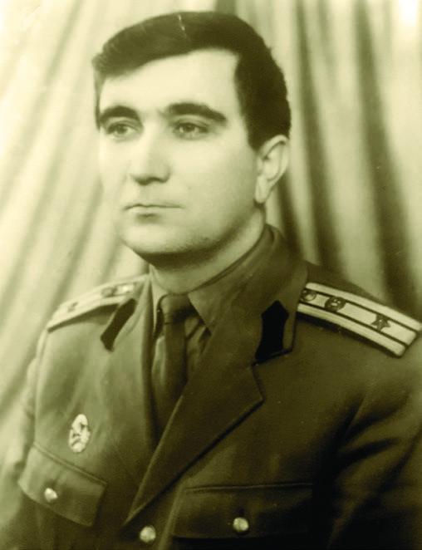
În fiecare zi, la ora 9.00 dimineața, un senior al armei noastre consultă „Sinaxarul” din Revista de Chimie Militară și apoi îl apelează pe sărbătoritul zile, transmițându-i o frumoasă urare în versuri.
Luat prin surprindere, al nostru sărbătorit, ce încă visa că are mai puțin cu câțiva ani, rămâne măgulilt că cineva s-a gândit la el atât de dimineață. Cine este cel ce împarte bucurii chiar de la primele ore ale zilei cu așa amabilitate ? Este colonelul chimist (ret.) Arghir Giurgiu, promoția 1953, Făgăraș, în al cărui fișă profesională sunt consemnate: profesor la Școala de Ofițeri de Artilerie Sibiu, 1953-1958; șef protecție antichimică/R.104 Mc.; Academia Militară Generală, promoția 1961; ofițer 2 secția chimică/ comandamentul A-2, București, 1961-1966; șef protecție antichimică/D.2 Mc., 1966-1976; comandantul B.173 Pr.Ach., Vaslui, 1976-1980; șef protecție antichimică/
comandamentul A-2-a, Buzău, 1980-1981; comandantul Centrului Militar Județean Vaslui, 1981-1992; trecut în rezervă cu gradul de colonel în anul 1992. Cu prilejul aniversării zilei sale de naștere, domnia sa a avut amabilitatea să ne fie invitat în cadrul acestui număr al Revistei de Chimie Militară.
- Domnule colonel, la cei 91 de ani pe care i-ați împlinit pe 30.10.2022, vă numărați printre seniorii armei Apărare CBRN, subfiliala Vaslui a A.C.Ch.M.R.R. „Costin D. Nenițescu”, prilej care îmi permite și mie să vă adresez cu tot respectul și recunoștința pe care o am față de dumneavostră un călduros „La mulți ani și să fiți sănătos!”
Dacă ar fi să dați timpul înapoi, având în vedere restructurările care au avut loc în Armată și, mai ales în arma noastră (cunoscută generic, chimie militară, redenumită Apărare CBRN), cum ați aprecia aceste schimbări din perspectiva pericolului unui război nuclear (accident nuclear) pe care propaganda rusă, odată cu invadarea Ucrainei, îl tot vântură în lume sub forma unui șantaj nuclear?
R: În primul rând, țin să vă mulțumesc pentru aprecierile la adresa mea și pentru posibilitatea de a-mi exprima câteva gânduri în revista noastră. De regulă, nu dau interviuri, dar pe dumneata, având în vedere că mi-ai fost subordonat și am avut o bună colaborare, nu am putut să te refuz.
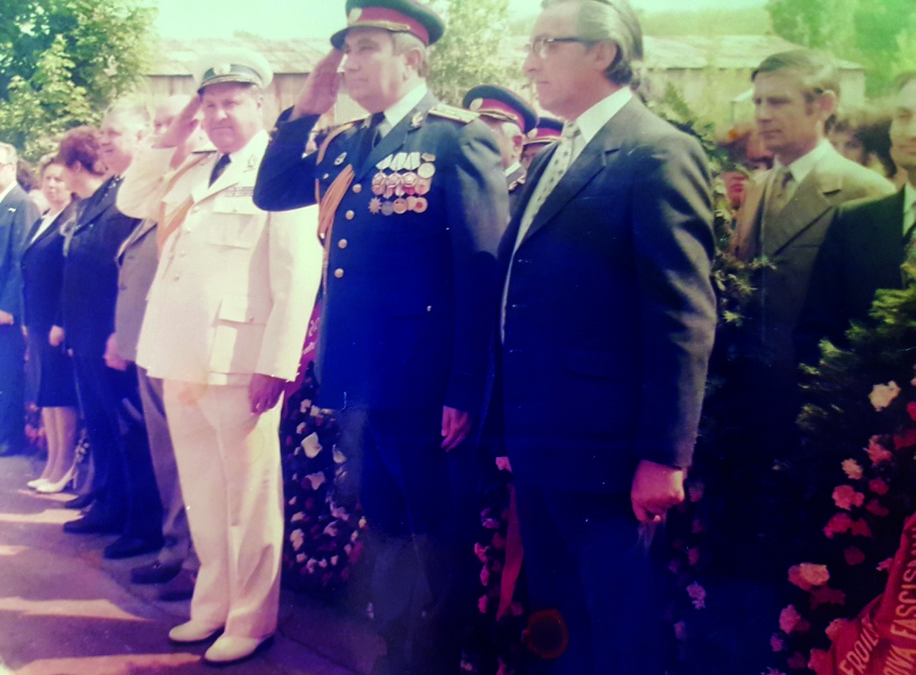
În România, după Revoluția din Decembrie 1989, cum oficial a fost denumită, deși în realitate a fost, de fapt, o lovitură de stat, urmată de-abia apoi de evenimente care se înscriu în conceptul de revoluție, în sensul că s-a schimbat vechiul sistem politic cu unul de tip „democratic”, ar fi fost de dorit chiar să se înfăptuiască reforme reale prin care, în primul rând, să se îmbunătățescă nivelul de trai. Dar, din păcate, realitatea ne spune altceva. Marea privatizare și o mare parte din retrocedări nu au fost decât un jaf împotriva avuției poporului român de care au profitat noua clasa politică, unii „băieți deștepți” din cercurile de interese ale politicienilor și, evident, marile corporații internaționale. Nici nu mai vreau să mă gândesc ce a fost, fiindcă îmi crește tensiunea!
În ce privește pericolul nuclear, chimic sau biologic, după părerea mea, acesta va exista cât timp vor exista arme de nimicire în masă și, tocmai de aceea, atât la nivel național, cât și internațional sunt necesare măsuri complexe de prevenire și protecție împotriva acestor arme – cele diplomatice sunt absolut necesare. Dacă unii dintre cei care ne conduc cred că a cumpăra milioane de pastile
de iodură de potasiu este o măsură suficientă se înșeală amarnic. Din punctul meu de vedere, decimarea unităților și subunităților chimice a fost o mare eroare și tare mă tem că în cazul unui război nuclear (cum ne tot amenință Putin), această greșeală să nu fie plătită prin zeci și sute de mii de pierderi umane. Cât privește „reforma” din armată: ea era necesară în noua structură politică, dar nu așa cum s-a procedat la noi - nici în visul cel mai urât nu am crezut că am să văd cu ce zel s-au distrus autospecialele și aparatura chimică, precum și tehnica de la alte arme prin anii 1994-2004. Totuși, trebuie să subliniem că în aceste vremuri tulburi, apartenența la NATO ne asigură un nivel ridicat de secuitate.
- În mediul civil, nu de puține ori noi, pensionarii militari, nu suntem văzuți cu ochi buni, fiindcă, chipurile, am beneficia de pensii speciale - total fals, deoarece militarii, de la Cuza încoace, au pensii de serviciu (la fel cum au toate armatele din NATO). Având în vedere parcursul d-voastră profesional, v-aș ruga să ne spuneți câteva din privațiunile și exigențele pe care le incubă meseria de militar?
R: În legătură cu ce se discută în mediul civil despre pensiile militare, vă spun drept că mă deranjează, fiindcă unii dintre cei care își dau cu părerea habar nu au nici ce este armata, nici ce misiuni are, nici care este diferența dintre „pensiile speciale” ale demnitarilor, judecătorilor, primarilor și pensiile de serviciu, cum avem noi militarii, nici ce sacrificii și servituți incubă meseria de militar. Câți dintre cei care ne „discută” dacă ar ști că pleacă la serviciu și este posibil să nu se mai întoarcă acasă, ar mai accepta acea slujbă? Puțini sau deloc. Or militarii în timp de război, cu riscul de a-și pierde viața, îndeplinesc misiuni de luptă acolo unde țara îi trimite, iar, după cum se știe, în timp de pace, intervin pentru pentru a ajuta populația în cazul unor dezastre. Apoi, nu-i ușor să te muți cu familia din garnizoană în garnizoană de câteva ori în timpul serviciului militar sau să ai familia în altă localitate decât în cea în care lucrezi (numai militarii știu ce înseamnă acest lucru) - în perioada în care am fost ofițer activ în M.Ap.N. am lucrat în 6 garnizoane: Sibiu, Zalău, București, Craiova, Buzău, Vaslui; când au fost/sunt inundații sau cutremur, noi militarii „sărim imediat în bocanci” și mergem acolo unde este nevoie ca să ajutăm; militarii au participat cu regularitate la campaniile agricole, la minerit sau la construirea unor mari obiective de interes național etc. Se pare că, după unii politicieni, militarii sunt buni numai atunci când țara are nevoie de ei!
Dar cel mai tare mă deranjează acei militari activi din Ministerul Apărării Naționale care, de peste 10 ani, ne pun pe noi, pensionarii militari, oameni în vârstă, într-o situație umilitoare: să ne judecăm prin tribunale pentru drepturile noastre, să tot trimitem contestații, să ne măcinăm nervii pentru greșelile pe care le fac ei în zecile de decizii de revizuire a cuantumului pensiei.
- Este cunoscut faptul că în cazarma din Vaslui, unde și legendarul Peneș Curcanul a fost cadru militar (plt.adj.Constantin Țurcanul, cu care străbunicul meu și alți vasluieni au fost camarazi în Războiul de Independență), ați fost comadant al B. 173 Pr.Ach., astăzi nu mai este picior de soldat. Trist, dar adevărat: această cazarmă a devenit ținta samsarilor de pământ (ca de altfel a multor cazărmi ce au fost desființate) și raiul ciorilor! Totuși, păstrând o notă optimistă, cel puțin în memoria noastră, ce amintiri frumoase vă revin în minte când vă gândiți la cei patru ani în care ați comandat batalionul de protecție antichimică de la Vaslui?
R: Am multe amintiri frumoase și mai puțin bune din perioada cât am fost comandant al B.173 Pr.Ach.
În Vaslui am venit în luna septembrie 1976, cazarma o știam încă din anii 1961-1966, perioadă în care am lucrat în comandamentul Armatei a II-a, din București, în funcția de ofițer cu pregătirea de luptă la unitățile și subunitățile chimice. Dar una este să vii în calitate de „controlor” și alta în funcția de comandant. Condițiile au fost destul de precare. În primul rând, aveam un deficit de cadre în statul major al unității: șeful de stat major (ofițerul Nourescu) era mutat în garnizoana Iași; locțiitorul pentru servicii (ofițerul Andrei) era mutat la o garnizoană din Oltenia; șeful A.T.A.M. era mutat și el.
Cazarma avea multe nevoi de reparații capitale, iar pe deasupra am mai găsit și 150 de porci la GAZ fără hrană; apoi, în martie 1977, a venit și marele cutremur care a lăsat foarte mari stricăciuni și în cazarmă.
Dar încet, cu sprijinul întregului personal al unității și al eșalonului superior, în doi ani de zile am reparat toate clădirile afectate de cutremur și am construit un nou pavilion pentru soldați, un bloc alimentar, un depozit de carburanți, un gard nou din plăci de beton - în tot cazul, după doi ani, cazarma arăta altfel de cum am găsit-o. Evident că principalul obiectiv a fost îmbunătățirea capacității de luptă a unității, obiectiv pe care l-am îndeplinit - la toate controalele și inspecțiile din partea eșaloanelor superioare, batalionul a obținut calificative prepondernet „Foarte bune”. Trebuie să remarc faptul că, într-un fel, am avut și noroc, fiindcă la batalionul de la Vaslui am avut un colectiv de cadre bine pregătite cu care am colaborat în cele mai bune condiții.
Despre situația actuală a cazărmii din Vaslui, nu trebuie să vă mire nimic - se înscrie în „mărețul program” de restructurarea a economiei și de democratizare a României! Ar mai fi multe probleme de arătat și de criticat, dar mă opresc, pentru că, așa cum am mai spus, sunt cardiac și nu am voie să mă enervez!
Din acea perioadă, îmi amintesc cu drag de întregul colectiv de cadre militare cu care am lucrat în B.173 Pr.Ach. - cu unii dintre ei ne mai vedem la acele întâlniri periodice pe care le organizează subfiliala A.C.Ch.M.R.R. Vaslui și mai depănăm amintiri.
- Știu că nu agreați să dați sfaturi, dar dacă, totuși, un tânăr v-ar întreba: oare este bine sau nu să urmeze cariera militară, ce l-ați sfătui?
R: Să știi că de la o vreme pe noi, cei mai în vârstă, nu ne prea mai întreabă nimeni nimic. Tinerii de astăzi știu tot, dar fac prea puțin din ce ar trebui să facă. Alte vremuri, alte generații, altă mentalitate. Însă or cât ne-ar sprijini NATO să ne apărăm țara, dacă tineretul de astăzi nu va avea acea conștiință națională, patriotică, suntem pierduți în istorie. De aceea, eu cred că pentru acei tineri care au aptitudini militare opțiunea carierei militare rămâne una la care merită să se gândească și pe care chiar să o pofeseze. Țara noastră a mai trecut prin multe încercări și în cele din urma a ieșit victorioasă. Ar trebui ca războiul din Ucraina să ne fie o bună lecție în ce privește apărarea țării: or cât îi ajută Occidentul, baza apărării o constituie patriotisnul și determinarea poporului și soldatului ucrainean de a-și apăra țara.
- Se pare că instituțiile fundamentale ale statului român au cam uitat de pensionari, în general și în mod special de cei militari, pe care îi tot amenință cu diminuarea pensiei. În aceste condiții și în aceste vremuri, ce și-ar dori un pensionar militar de la instituțiile statului?
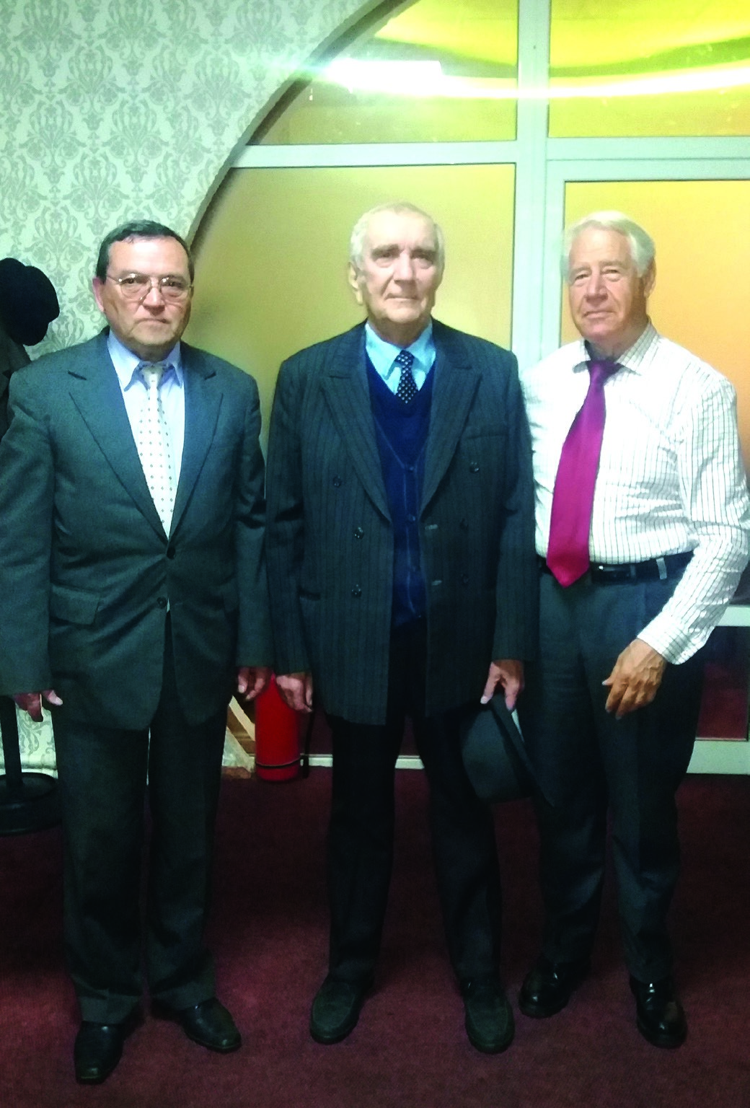
R: Se știe că pensionarii militari, chiar dacă nu mai sunt în ,,câmpul muncii”, rămân ancorați în realitatea prezentului. Din această perspectivă, un pensionar militar, ce a slujit o viață întreagă țara, și-ar dori de la aceste instituții: să nu se tot joace cu tăierea pensiei!
Președintele să nu uite că este Comandantul suprem al Armatei și nu primarul Sibiului și în această calitate trebuie să fie mai ferm în apărarea drepturilor militarilor, inclusiv ale pensionarilor militari.
În ce privește pe primul ministru, l-am auzit de câteva ori că trebuie îndreptate unele anomalii care sunt în domeniul sistemului de pensii militare, dar nu ne-a spus când - poate așteaptă mai întâi „decizia naturală” care să ne mute în „Armata Cerului”!
Cât despre grija Parlamentului față de pensionarii militari, aceasta este ca și cum nu ar fi – ei au grija propriului buzunar: de curând, într-un total dispreț față de ceilalți salariați și pensionari, au avut grijă ca în regim de urgență să-și mărească salariul cu 25%! Sărăcuții de ei, muncă multă, renumerație mică! Ce să le ceri la asemenea indivizi?! Doar să plece acasă cât mai repede … și să lase locul la alții care se gândesc mai întâi la popor și apoi la ei.
- La final de interviu, îngăduiți-mi să vă pun o întrebare, ceva mai personală: care este secretul longevității dumneavoastră și mai ales a faptului că și la această vârstă aveți mintea limpede și deschisă?
R: Cât privește longevitatea, nu este vorba de nici un secret. Personal, am avut/am unele principii și obișnuințe pe care le respect în orice împrejurare. În primul rând, am ferma convingere că există Dumnezeu - dar nu este suficient numai să crezi, ci să te și comporți în spiritul preceptelor religioase; în viața mea am avut momente de cumpănă, în care numai bunul Dumnezeu m-a ajutat să le depășesc: în timpul ocupației hortiste de la sfârșitul celui de-al II-lea Război Mondial am fost la un pas să fiu împușcat; altă dată, o problemă medicală foarte, foarte gravă - practic eram cu un picior în groapă și numai bunul Dumnezeu a făcut ca în acea noapte să mă îngrijească un medic excepțional (dr. Bârleanu, de la spitalul militar Iași) căruia și astăzi îi port recunoștință.
Chiar dacă risc să plictisec pe unii ce vor citi acest interviu, trebuie să sublinez câteva dintre obișnuințele mele ce au legătură cu longevitatea (cine știe, poate le va prinde bine la unii mai tineri): evitarea situațiilor extreme: atât pozitive, cât și negative; empatia față de oameni; mersul pe jos desculț; iertarea; dieta sănătoasă (bananele, nucile, varza, morcovii, ceapa, țelina, curmalele, usturoiul, ghimbirul, kiwi, lămâile, ovazul, peștele gras, pătrunjelul, semințele de dovleac, spanacul, boabele de soia).
Acum, la final de interviu, mă gândesc: ce bine ar fi dacă viața omului ar fi cum este ceasul, acela cu arcuri - mamă, mamă ce l-aș mai învârti, așa, cam până ce îmi va arăta vreo 50 de ani...! Un gând bun pentru toți chimiștii și un salut prietenesc din Vaslui!
A consemnat col. (ret.) Jică Aionoaie,
31.10.2022

UN CHIMIST PE FRONTIERA DE EST
Interviu cu domnul colonel (ret.) Alexandru Chirvase
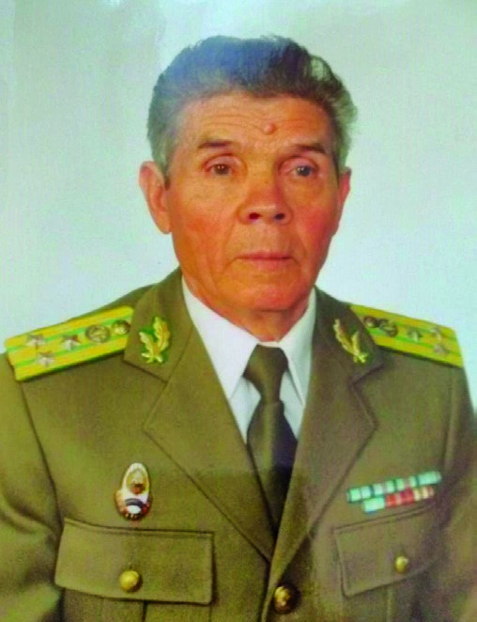
Trecătorul ieșean ce merge pe B-dul Păcurari negreșit va observa, așa, mai pe-nserate, un domn în vârstă, suplu, proaspăt bărbierit și îmbrăcat la „două ace” ce-și face plimbarea, la ceas de seară. Dintr-o privire, îi dai cam vreo 80 de ani, dar dacă te-ai uita în buletin, nu-ți va veni a crede că seniorul nostru tocmai a trecut de 93 de ani! Cine este personajul din acest preambul? Este colonelul chimist (ret.) Alexandru Chirvase, promoția 1953, Făgăraș, în al cărui fișă profesională sunt consemnate: șef serviciu chimic/R.219 Infanterie, Slobozia, 1953-1958; șef protecție antichimică/R.280 Infanterie, Botoșani, 1958-1961; șef protecție antichimică/R.33 Mc., Botoșani, 19611968; Academia Militară, Secția Chimie Militară, Promoția 1970; locțiitor al comandantului B.202Pr.Ach., Huși, 1970-1976; șef de stat major/B.202
Pr.Ach., Huși,1976-1978; locțiitor al comandantului pentru servicii/B.202 Pr.Ach., Huși,1978-1981; șef protecție antichimică/Bg.3 Gr. ,,Mălini”, 1981-1986; trecut în rezervă în 1986 cu gradul de colonel. Domnia sa a avut amabiliatea și disponibilitatea de a fi unul dintre invitații acestui nr. al Revistei de Chimie Militară.
- Domnule colonel, la cei 93 de ani pe care i-ați împinit recent (4.10.2022), vă numărați printre seniorii armei Apărare CBRN, prilej care îmi permite și mie să vă adresez, cu tot respectul pe care îl am față de Dumneavostră, un călduros „La mulți ani și să fiți sănătos”! Sunteți unul dintre membrii activ ai subfilialei Iași, al A.C.Ch.M.R.R. „Costin D. Nenițescu”, ce mereu spune prezent când organizăm activități la Cercul Militar. În această calitate, de senior la chimiștilor militari din Iași, v-aș ruga să ne împărtășiți câteva repere din cariera d-voastră?
R: Am ajuns la vârsta de 93 de ani și nu pot să spun decât că mulțumesc lui Dumnezeu pentru zilele pe care a binevoit să mi le dea. Cât privește opțiunea mea pentru a deveni ofițer chimist, aș putea să spun că a fost o întâmplare determinată de înființarea Școlii Militare de Chimie de la Făgăraș. Fiind la început de drum, școala avea nevoie de elevi și, cum mijloacele de informare pe atunci erau puține, echipe de ofițeri mergeau prin întreprinderi și selectau candidați. Așa se face că, dintr-un muncitor la Intreprinderea 5 Construcții Brașov, am devenit candidat, iar ulterior, după examenul de admitere, am devenit elev la această școală (1951). Dacă opțiunea mea pentru școala militară a fost o întâmplare, după ce am devenit ofițer (1953) mi-am luat rolul în serios și, prin studiu, prin muncă, prin determinare, am parcurs pas cu pas treptele ierarhiei militare până la gradul de colonel, îndeplinind funcții de la șef de serviciu chimic/regiment, șef de stat major/ batalion de protecție antichimică până la șef protecție anitichimică la o brigadă de grăiniceri. Dacă ar fi să trag o concluzie cu privire la activitățile pe care le-am desfășurat, aș putea să afirm că linia dominantă a fost normalitatea, adică am obținut cu preponderență calificative foarte bune și bune.
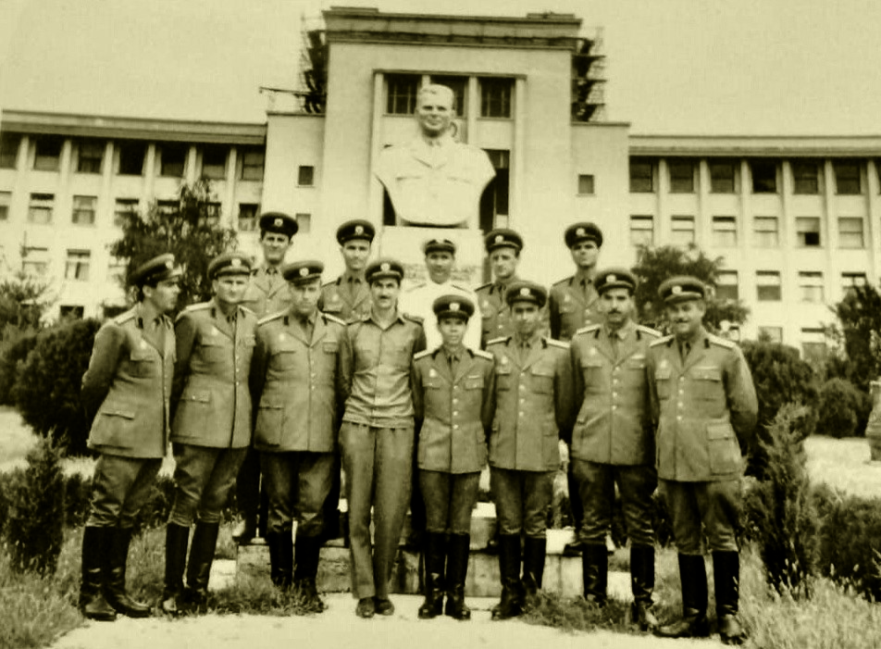
- Știu că o bună parte din cariera d-voastră ați lucrat în B.202 Pr Ach., din Huși, unitate chimică care a rezistat taifunului restructurărilor din armată. V-aș ruga să ne împărtășiți câteva amintiri care v-au rămas vii în memorie din acea perioadă?
R: După cum se știe, eșalonul „batalion”, pentru noi chimiștii, a fost și a rămas structura organizatorică de bază în instruirea militarilor din arma chimică. Într-un fel, aș spune că eu am fost priveligiat să lucrez ca șef de stat major într-o asemenea unitate chimică. Pentru cine nu știe sau a
La Academia Militară, 1968 uitat, subliniez faptul că acest eșalon de tip „batalion”, în armata noastră, la război desfășoară misiuni de luptă cu două eșaloane mai sus! Funcția de șef de stat major este una complexă și de mare responsabilitate. De regulă, șeful de stat major este „furnica unității”: când totul merge bine nu se prea pomenește de el, dar atunci când apare un necaz, primul care este tras la răspundere este șeful de stat major! În această calitate am condus, organizat și desfășurat toate activitățile specifice unui batalion: de la paza și apărarea cazărmii, pregătirea cadrelor, pregătirea trupei, lucru la „organizare/moblizare”, până la aplicațiile tactice, forma superioară de pregăire a cadrelor militare și a trupei etc…, iar rezultatele au fost preponderent bune și foarte bune. Rămâne de neuitat aplicația din primăvara anului 1976, când la plecarea din garnizoana Huși către Bălăbănești (raionul aplicației) era un soare frumos, iar aproximativ după 3-4 ore a debutat o iarnă care a dus la întreruperea activității. Batalionul de la Huși este cunoscut ca fiind o unitate de referință în armata noastră, iar acest lucru s-a datorat, în primul rând, cadrelor militare care au încadrat și încadrează unitatea. Într-un cuvânt, am vrut să subliniez că la Huși au fost și sunt cadre militare remarcabile. Erau atunci: Bazarciuc, Gherman, Mihalache, Ailenei… Lista poate continua cu toată organigrama unității.
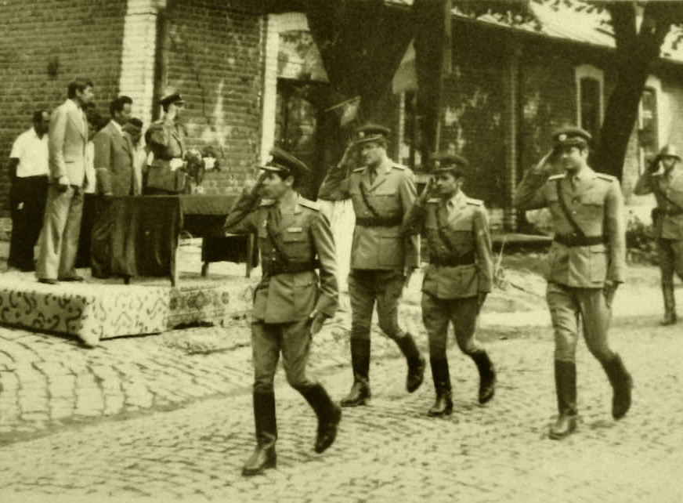
- Având în vedere că ați fost ofițer atât în Ministerul Apărării Nationale, cât și în Ministerul de Interne, ar fi interesant să ne spuneți, fie și „telegrafic”, care este specificul instruirii militarilor din trupele de grăniceri pe linia protecție CBRN?
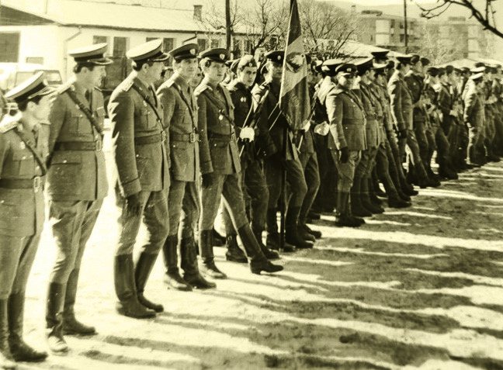
R: Pe linie chimică, specificul trupelor din Ministerul de Interne din trupele de grăiniceri era atunci faptul că nu aveau/nu au șefi de protecție antichimică/ofițeri chimiști precum aveau unitățile din Ministerul Apărării Naționale, iar ,urmare a acestui lucru, instrucția pe linia protecției antichimce/apărare CBRN se realiza prin comandanții de subunități - ofițeri ce trebuiau bine pregătiți și în arma noastră.
- Din vasta d-voastră experiență, dacă un tânăr ofițer, subofițer sau maistru militar, ori chiar militar angajat pe bază de contract v-ar cere un sfat privind comportamentul în mediul militar (în special la trupe, cum se mai spune), ce l-ați sfătui?
R: Dacă astăzi mi-ar cere cineva un sfat cu privire la cariera militară (ceea ce nu cred), i-aș spune, în primul rând, să învețe și să respecte
La Huşi, pe când erau militari în termen... instrucțiunile și regulamentele militare ca pe rugăciunea „Tatăl nostru”. De ce? Există o lege nescrisă care spune că atunci când încălci o normă regulamentară, apar imediat alți factori ce vor agrava consecințele. Este ca și cum niciodată un avion nu se prăbușește din cauza unei singure greșeli sau defecțiuni tehnice, ci din cauza unui cumul de factori. Și spun acest lucru, în cunoștință de cauză, fiindcă un simplu „proces verbal” nesemnat de către subsemnatul mi-a adus multe necazuri…
- Sunteți un militar de carieră ce a cunoscut atât perioada de dinainte de 1989, cât și pe cea postdecembristă. Din această perspectivă, cum apreciați traiul pensionarului militar de astăzi?
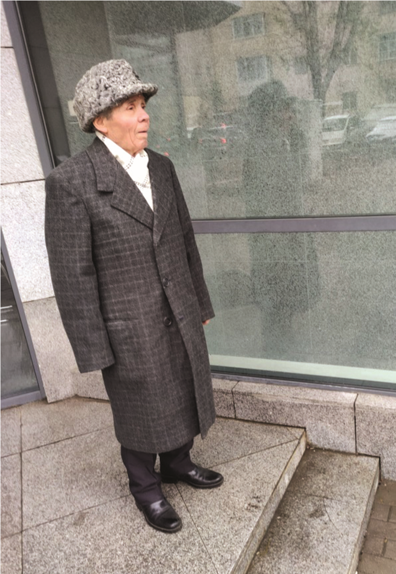
R: Destinul și traiul și-l cam face omul, nu ni-l face și nu ni-l dă nimeni gratuit. Deocamdată, apreciez că traiul militarilor pensionari este unul oarecum bun…, potrivit vremurilor în care trăim. Dar dacă nebunia creșterii prețului la gaz și curent electric, inflația galopantă și creșterea prețurilor la alimente și serviicile de bază nu se domolește, atunci va fi greu pentru toți românii. Poate că ar fi timpul ca noi, pensionarii militari, să nu mai fim amenințați că ni se taie pensiile, așa zis speciale, care de fapt sunt de serviciu, ca în toate armatele din NATO.
- Știu că sunteți la curent cu evenimentele interne și externe, de aceea v-aș ruga să vă spuneți un punct de vedere în legătură cu șantajul nuclear pe care rușii îl practică în războiul din Ucraina?
R: Când vorbim despre ruși, trebuie să ne uităm și la istoria lor. Or rușii, de la Petru cel Mare încoace, au avut o politică consecvent hegemonică. Pas cu pas, și-au tot mărit granițele, până au ocupat aproape un continent întreg, iar odată cu aceasta și-au construit și o mentaliate
Acum, la Iaşi, privind cum ninge... de mare putere militară, de mare națiune - ,,Mama Rusia”! Cât despre șantajul nuclear, ferească Dumnezeu ca acesta
să devină realitate, că atunci e vai de toată lumea, fiindcă ne putem trezi, fără voia noastră, captivi într-un război nuclear. Consecințele unui astfel de război pot merge până la extincția speciei umane. Este bine ca liderii mondiali, când vorbesc despe arme nucleare, să se gândească numai la neîntrebuințarea lor, la reducerea vectorilor nucleari și chiar la eliminarea totală a acestora.
- La final de interviu, domnule colonel, cunoscându-vă cariera militară și o parte din viață familială, îngăduiți-mi să vă pun o întrebare ceva mai personală: Care este secretul longevității d-voastră și, mai ales, cum se face că și la 93 de ani aveți o minte ageră, un corp suplu (de invidiat) ce vă permite să vă faceți singur piața, de parcă greutățile vieții v-ar fi ocolit?
R: Cu privire la secretul longevității personale nu sunt rețete unice, ci fiecare persoană are caracteristicile sale genetice, dar mai ales are stilul său de viață... Consider că cel mai important lucru este „ponderarea” sau „sfânta măsură” în toate activitățile zilnice: ponderare la mâncare; ponderare la consumul de alcool; pondearea în toate activitățile desfășurate în familie, în colectivul de muncă și în societate etc. Din Iași, un salut camaraderesc tuturor chimiștilor!
A consemnat col. (ret.) Jică Aionoaie,
5.10.2022
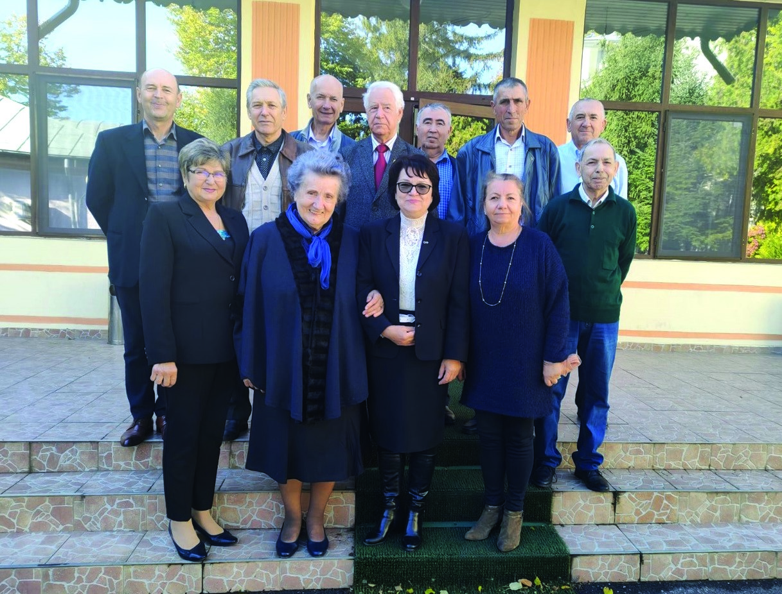
* * *
Un grup de membri ai Subfilialei Iaşi
a A. C. Ch. M. R. R.., la Cercul Militar, cu prilejul aniversării „Zilei Armatei“, transmit un salut camaraderesc tuturor chimiştilor militari!
BATE LA UŞA LUMII IARNA NUCLEARĂ?
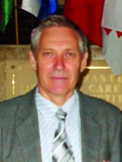
Col. (ret.) Jică Aionoaie
,,Fiecare bărbat, femeie şi copil trăieşte sub sabia nucleară a lui Damocles, care atârnă de firul cel mai subţire, ce poate fi tăiat în orice moment prin accident, greşeală de calcul sau nebunie” John Kennedy -
Deşi titlul acestui text pare o întrebare retorică şi chiar absurdă pentru lumea civilizată, invadarea Ucrainei de către Rusia, care nici în secolul al XXI-lea nu se dezmite de barbarsimul imperialismului țarist, respectiv sovietic, ne întoarce în perioada Războiului Rece, când cursa înarmării nucleare era un subiect la ordinea zilei.
Starea normală a unei civilizații moderne este pacea mondială, actul de creație, progresul, bunăstarea generală, prezervarea viitorului pentru generațiile ce vor urma după noi şi nicidecum sinuciderea colectivă printr-un război nuclear.
Dar cine împedică popoarele să conviețuiască în bună înțelegere (întrebare şi răspuns pentru Curtea Internațională de Justiție a Organizației Națiunilor Unite, de la Haga)? În nici un caz extratereştii, ci unii lideri politici şi militari, apucăturile hegemoniste ale unora dintre foste/actuale imperii, naționalismul exarcerbat, regimurile politice autocrate, interesele marilor corporații de tehnică militară şi armament, schimbările climatice şi de mediu, precum şi o anumită complicitate tacită, evident condamnabilă, a popoarelor pe care le conduc acei lideri cu apucături din jungla africană.
Prin anul 2005, o ştire senzaţională ne aducea la cunoştinţă că, în urma desecretizării de către Polonia a arhivei defunctului Tratat de la Varşovia, vectorii nucleari ai acestui tratat ţinteau principalele oraşe şi obiectivele strategice din ţările din Europa, membre ale Alianţei Nord-Atlantic, producându-le pierderi de zeci şi zeci de milioane de oameni.
Având în vedere că principiile de întrebuinţare a armelor nucleare de către cele două alianţe politico-militare erau similare, putem afirma că şi pe hărţile Alianţei Nord-Atlantice erau marcate, pentru a fi lovite nuclear, tot la fel, o mulţime de obiective militare, economice şi administrative din ţările ce făceau parte din Tratatul de la Varşovia, inclusiv din România.
Din documentele desecretizate, reise că polonezii ar fi suferit peste 2 milioane de pierderi umane în câteva zile! Zeci şi sute de oraşe atât din Vest, cât şi din Est, ar fi fost transformate în cenuşă.
Deci, cinic vorbind, în timpul Războiului Rece era o relație „perfect echilibrată”, care ar fi determinat, în cazul unui război nuclear, autodistrugerea reciprocă şi instalarea ,,iernii nucleare” pentru multe luni sau ani în acest spaţiu geografic, ce ar fi afectat grav viaţa umană şi orice altă formă de existenţă.
Urmare a ecoului îngrijorător venit din partea popoarelor, cu privire la impactul psihologic al consecințelor unui astfel de război, dar şi pentru a sprijini apropierea statelor din Occident cu unele din fostul lagăr socialist, s-a convenit ca dosarul operativ al întrebuințării armelor nucleare în timpul Războiului Rece să rămână secret!
Prin Tratatul de Non-Proliferare a Armelor Nucleare (semnat în 1968 de 188 de state, iar ulterior de încă 3), extins în 1955 pentru o perioadă nedefiniă şi Tratatul START (acord istoric încheiat între SUA şi Rusia în 1994 privind reducerea armelor nucleare strategice), prelungit în 2010 până în 2022, şi rediscutat în vederea unei noi prelungiri încă pe 5 ani înaintea declanşării războiului din Ucraina (dar neratificat), omenirea a crezut, sau mai bine zis a sperat, să scape de pericolul (teroarea) întrebuințării armelor nucleare într-un viitor apropiat.
N-a fost să fie aşa, fiindcă Zeul războiului i-a şoptit lui Putin că el este menit să fie mai mare decât Petru cel Mare şi, ca atare, a introdus în ecuația războiului din Ucraina şantajul nuclear.
Aşa că, la nici 32 de ani de la sfârşitul Războiului Rece, pericolul unui război nuclear nu a dispărut şi nici nu va dispărea, atâta timp cât există arme nucleare, iar ca urmare a şantajului nuclear susținut de Rusia în războiul din Ucraina, precum și a altor state ce dețin ogive nucleare, amenințarea nucleară este reală, prezentă şi periculoasă şi a devenit un subiect tot mai discutat în cancelariile occidentale şi în spațiul public internațional.
În cadrul unei conferințe a celor 191 de state semnatare ale Tratatului de Neproliferare/ august 2022, secretarul general al Organizației Națiunilor Unite, Antonio Guterres, a declarat că ,,Azi, umanitatea este la o neînțelegere distanță, o eroare de judecată distanță de distrugerea nucleară”.
Institutul Internațional de Cercetare pentru Pace de la Stocholm (SIPRI) ne atrage atenția (2022) că în prezent riscul ca armele nucleare să fie folosite într-un conflict militar a ajuns la cel mai mare nivel din ultimele decenii (de altfel, ni-l confirmă şi Rusia prin apologia războiului nuclear).
Cele 9 state care dețin arme nucleare (S.U.A., Rusia, Marea Britanie, Franța, China, India, Pakistan, Coreea de Nord şi Israel) dețin un arsenal nuclear de 12.705 ogive nucleare/2022, în scădere cu 275 față de 13400/2020 (conform SPRI), ce pot ucide pe fiecare locuitor al Terrei (după unele scenarii), nu o dată, ci de peste o mie de ori; numai arsenalul Rusiei, de 6.375 ogive nucleare, ar ucide pe fiecare cetățean al lumii de 448 de ori!
E noaptea minții! Aşadar, nu este suficient să-l omoare pe fiecare biet om numai o dată, ci ca să nu mai aibă scăpare nici un pui de om, pe lângă arsenalul convențional, vine şi arsenalul nuclear ca să definitiveze (probabil) extincția omului de pe Pământ.
În cei 3,5 miliarde ani de existență a vieții pe pământ, planeta noastră a mai cunoscut încă 5 extincții în masă, în urma cărora milioane de specii de ființe vii au dispărut (în proporție de 75-96%), dar toate acestea au fost provocate de factori naturali sau de căderi de meteoriți. După ultima extincție, de acum 65 de milioane de ani în urmă, generată de impactul cu un asteroid sau cometă, printre sutele de mii de specii de viețuitoare care au dispărut se numără şi dinozaurii.
De data aceasta însă, dacă va fi un război nuclear generalizat, cea de-a 6 extincție va fi cauzată de Omul politic, evident din unul sau mai multe state ce dețin arma nucleară!
Dar cine le-ar putea da unor lideri dreptul să declanşeze un război nuclear şi să distrugă viața pe pamânt ori ,,pacea mondială”?! Evident, legea junglei imperialiste de ieri (din secolele XVIII-XX), upgradată în secolul al XXI-lea cu strategii și pretexte amăgitoare, cum ar fi: interese privind securitatea națională sau regională, echilibrul nuclear, descurajare strategică, apărarea interselor unor minorități, impunerea cu forța a unor sisteme politice etc.) - toate sunt pretexte cusute cu ață albă pentru a masca interesele hegemoniale ale unor mari puteri militare ce au dus puterea deciziei politice la nivele înspăimântător de mari...!
În 2007, astrofizicianul britanic Stephen Hawking ne atenționa că: „Viața pe Pământ este din ce în ce mai mult în pericolul de a fi distrusă de un dezastru, precum o reîncălzire globală bruscă, un război nuclear, un virus modificat genetic sau alte pericole la care nici nu ne-am gândit încă.”, dar nu știu câți dintre decidenții politici mondiali au rezonat cu acest semnal de alarmă – în nici un caz Putin și ciracii săi, ce seară de seară se întrec verbal în ,,lovituri nucleare,,! Ei se joacă de-a propaganda și urmăresc intimidarea adversarului, dar în nimicnicia lor nici nu realizează ce deserviciu fac omenirii și, evident, chiar Rusiei. Poate ar fi bine ca pe lista criminalilor de război să fie incluși și acești zeloși propagandiști ai ,,războiului nuclear” și să fie trași la răspundere de comunitatea internațională.
Aproape degeaba unele minți luminate şi responsabile au înființat organisme şi instituții de drept internațional (ONU, Carta Drepturilor Omului, Curtea Internațională de Justiție de la Haga.... şi altele) care să vegheze la ,,pacea mondială” şi ,,impunerea dreptului intrenațional în lume”, fiindcă într-o situație reală, în care sunt angajate puteri nucleare (unele dintre ele cu pretenții de mari imperii), dreptul internațional a fost/şi este călcat în picioare, iar viața altor popoare nu are nicio valoare pentru factorii decidenți. Războaiele din Vietnam, Orientul Mijlociu, Afganistan, Irak, Iugoslavia, Libia, Siria şi, mai nou, Ucraina sunt exemple vii ce dovedesc că Organizația Națiunilor Unite nu a fost şi nu este capabilă să apere pacea în lume - dar trebuie spus că nici lumea nu a făcut un front comun, convingător, împotriva statelor agresoare (exceptând invadarea Ucrainei de către Rusia, când majoritatea statelor din Organizația Națiunilor Unite au condamnat agresiunea).
Într-un dispreț total față de om şi viață, față de civilizația umană, față de ONU, mai marii lumii din statele posesoare de arsenal nuclear, atât în timpul Războiului Rece, cât şi după 1991, s-au întrecut în a moderniza şi a dezvolta noi arme nucleare şi mai puternice, şi mai devastatoare - arsenal nuclear ce amenință însăşi viața pe pământ. Cât cinism, cât canibalism generalizat, câtă nebunie să produci arme cu potențial devastator asupra vieții pe pe pământ!
Oare nu cumva unii dintre aceşti decidenți, supradimensionâdu-și interesul național, au devenit nişte mutanți extratereşti, ce vor să desăvârşească extincția speciei umane de pe Pământ?!
Despre deturnarea resurselor economice, financiare, ştiințifice şi tehnologige de la scopul lor normal, ce să mai vorbim... Într-o lume unde doar în anul 2020 peste 7 milioane de oameni au murit de foame (Dawid Bearsley, directorul executiv al Programului Alimentar Mondial pentru Pace al Națiunilor Unite), statele posesoare de arme nucleare, în anul 2021, au cheltuit 82 de miliarde de dolari pentru modernizarea arsenalului nuclear, mai mult cu 6,5 miliarde decât în 2020! Şi cu ce folos? Doar de dragul unei competiții absurde şi perdante pentru omenire! Dar dacă aceşti bani ar fi fost direcționați spre acele state sărace, unde oamenii mor de foame, câte milioane de vieți nu ar fi fost salvate?! Dar cui îi pasă?!
Atât după al II-lea Război Mondial, cât şi după desființarea Tratatului de la Varşovia (1991), Organizația Națiunilor Unite, lumea în general nu a reuşit să zădărnicească războaiele, ca atare, la bara justiției mondiale pe lângă agresori ar trebui chemat şi Consiliul de Securitate al ONU, fiindcă în loc să apere ,,pacea mondială” se pretează în fel de fel ,,frății”, care nu permit luarea unor decizii corecte şi severe împotriva agresorilor.
Apoi să nu uităm că ,,,butonul roşu”, care de fapt ar fi ,,alb”, cel care declanşează iadul pe pământ într-un eventual război nuclear, nu-l are simplul cetățean din aceste țări, ci conducătorii celor 9 state posesoare de arme nucleare. Cetățeanul, de oriunde ar fi el, din Vest sau din Est, din Nord sau de la Sud, are ca scop suprem viața, familia sa şi actul de creație, pe când unii liderii politici sunt bântuiți de vraja puterii hegemoniste. In vâltoarea luptelor pentru şi în numele Puterii, mulți dintre ei se dezumanizează şi de cum ajung în vârful lanțului trofic, politic, sunt loviți de ,,sindromul puterii” (fizic şi psihic) şi sunt capabili (unii) de acte iresponsabile, între care, nu este exclus, ca unul dintre ei, într-un exces de ,,nebunie profesională”, să apese butonul roşu! Ce, Hitler, dacă ar fi avut arme nucleare, nu le-ar fi folosit...?!
Sunt studii (cărți) ce ne demonstrează că multe dintre deciziile pe care le-au luat în istorie diferiții lideri mondiali (în special cei cu mandat prelungit!), au fost influențate negativ de anumite boli pe care le-ar fi avut (vezi: Pierre Accoce Pierre Rentchhwich - Aceşti bolnavi care ne guvernează, 1993; Pascal de Sutter - Acești nebuni care ne guvernează, 2008 etc). Aşa că, nu este exclus ca şi între actualii sau viitorii decidenți să se găsească unul sau mai mulți loviți de ,,boala puterii” (deci, cu afecțiuni grave, mai ales psihice) şi să apese ,,butonul nuclear”.
Cum s-ar spune, în era existenței armelor nucleare, soarta lumii poate depinde de capacitatea fizică şi psihică a unui om (grup restrâns)!!! Iar dacă acest individ are gena distrugerii în genomul său, pericolul apocaliptic poate fi iminent. Aici ne-a adus nebunia armelor nucleare, ca Civilzația umană ,,să fie sau să nu mai fie”, în funcție de responsabilitatea sau, mai bine zis, de iresponsabilitatea unui decident.
Sunt unele teorii ce ne avertizează că dacă nu am fost contactați de alte civilizații extraterestre mult mai avansate ca noastră, explicația ar fi că atât de avansate tehnologic ar fi fost acele civilizații ce ar fi avut posibilitatea să ne contacteze, încât dintr-o eroare, defecțiune tehnică sau nebunie a decidenților s-au autodistrus! Ceea ce nu este exclus, dacă ne uităm la nivelul tehnologic al civilizației umane, dacă reflectăm asupra capacității catastrofale a unui război nuclear, dacă ne gândim la unele erori de interpretare sau mentenanță a sistemelor de arme nucleare, dacă analizăm comportamentul halucinant al unor decidenți,… dacă ne gândim că nivelul conștiinței individuale, naționale și mondiale este mult rămas în urmă față de nivelul tehnologic!
Iar când vezi pe unii lideri mondiali că practică şantajul nuclear, că fac amenințări sau joacă la cacealma folosirea armelor nucleare, că plimbă amenințător în văzul lumii valiza cu butonul nuclear, îți vine să te întrebi: în ce lume trăim? Cum de s-a lăsat lumea manipulată şi capturată de sisteme politice (atât aşa zis democratice, cât şi autocratice) ce oferă puteri nelimitate, inclusiv de a decide soarta lumii, unui individ (grup de indivizi) sau cum de ajuns omul modern să fie cea mai criminală ființă de pe pământ? E greu de înțeles!?!
Paradoxal, un eventual război nuclear nu are învingători, nu oferă ncio perspectivă pentru viitor, are doar urmări apocaliptice ... şi totuşi cursa înarmării nucleare continuă, continuă, continuă! O lume nebună, nebună, nebună!... cum titra un film.
Cât despre şansele de a fi învingător într-un război nuclear, aşa cum speră unii apologeți din apropierea lui Putin, e mai mult marketing politic și prostie criminală decât probabilitate reală. De fapt, recent, chiar Putin, după repetate amenințări cu arma nucleară, ne spune ,,că nu pot exisa câștigători într-un război nuclear și că un astfel de război nu ar trebui să înceapă niciodată”.
Strategiile (doctrinele militare) privind întrebuințarea armelor de nimicire în masă sunt cunoscute de toate statele lumii, iar întro interpretare clară, pe înțelesul tuturor, trebuie spus că odată plecate prima/ele rachete nucleare, aproape simultan adversarii ar trimite şi ei spre ,,nebun” o ploaie de rachete nucleare, iar peste tot, în Est şi în Vest, la Nord şi la Sud s-ar instala Apocalipsa, cu tot cortegiul de consecințe inimaginabile... Desigur, sunt şi teorii privind întrebuințarea la nivel tactic, preventivă sau graduală a acestor arme, dar cine poate şti sau garanata ce decizii militare vor lua statele posesoare de arme nucleare după o primă lovitură nucleară?!
De fapt, odată izbucnit războiul nuclear, nici nu mai contează cine l-a declanşat, că există un sistem de interceptori ai rachetelor nucleare, câte, când şi unde vor exploda armele nucleare: în Europa sau America, în Asia sau în Africa, în teatrul de operații sau în silozuri ori pe platformele mobile, în submarine sau pe bombardiere, pe traiectorie (faza intermediară) sau în faza finală, la obiectivul planificat, fiindcă pământul va deveni un iad pentru toți oamenii. De ce? Fiindcă întreaga omenire va suporta consecințele. Factorii distructivi ai exploziilor nucleare și iarna nucleară nu aleg pe cei buni de cei răi, între apărători şi agresori sau state neutre!
Conform SIPR, statele deținătoare de arme nucleare aveau împreună, la începutul anului 2022, aproximativ 12705 ogive nucleare, cu o putere de peste 8250 megatoneTNT (Statele Unite ale Americii=5428, Rusia=5977, Marea Britanie=225, Franța=290, China=350, India=160, Pakistan=165, Israel=90 şi Coreea de Nord=20), deci un arsenal înspământător, ce, odată folosit, nu numai că ar instala temuta iarnă nucleară pentru câțiva ani, dar ar putea duce chiar la dispariția vieții pe pământ pentru zeci, sute sau mii de ani (se estimează că după un război nuclear generalizat şi o severă iarnă nucleară, de abia după câteva sute sau mii de ani ar putea reveni viață pe pământ la cursul ei normal)! Aceste date privind numărul de focoase nucleare şi puterea lor în megatone TNT este oarecum aproximativ, dar ce mai contează un focos nuclear în plus sau în minus, având în vedere puterea apocaliptică a unui război nuclear?!
Sunt studii care ne arată că într-un scenariu de război nuclear între S.U.A. şi Rusia, numai dacă s-ar folosi câte 50 de focoase nucleare (tip Hiroşima, de 15 kt), de fiecare parte, pe lângă zecile şi sutele de milioane de oameni care ar muri în câteva zile, s-ar instala iarna nucleară în zone întinse din America de Nord, Europa şi Asia! (la Hiroşima au murit peste 140000).
Astăzi, puterea armelor nucleare este înspământător de mare: numai o singură bombă B-83(S.U.A.), dacă ar fi folosită, ar ucide, în 24 de ore, 1,4 milioane de oameni şi încă 3,7 milioane ar fi grav răniți; sau cea mai puternică bombă nucleară a Rusiei ar ucide 7,6 milioane de oameni şi 3, 7 milioane ar fi răniți!
Oamenii de ştiință au calculat încă din 1947 că pentru a lichida întreaga omenirea ar fi nevoie de 100 de bombe nucleare.
Or, în prezent, există arme nucleare care au şi 10, şi 20 de megatone TNT, chiar şi de 57 de megatone (bomba Țar/Rusia, 1961)!
Numai un singur submarin nuclear din clasa „Trident” (SUA), având la bord un total de 85 de megatone, ar provoca distrugeri de 25 de ori mai mari decât cele înregistrate în ultima mare conflagraţie mondială. Sau, racheta rusească SARMAT (RS-28, SARMAT), de 7,5 megatone, cu 16 focoase nucleare, după cum se laudă ruşii, ar distruge o țară de mărimea Franței!
După diferite surse și diferite scenarii, pierderile probabile ce ar rezulta în urma unui război nuclear între ţările ce deţin aceste arme, urmare a factorilor distructivi a exploziilor nucleare (emisiunea de lumină, impulsul electromagnetic, unda de şoc, radiația nucleară, contaminarea radioactivă) ar depăşi 300.000.000 de milioane de oameni, la care se mai adăugă şi peste 100.000.000 de milioane de răniţi, respectiv instalarea pentru mult timp a „iernii nucleare”.
După Richard Hennerley, un specialist în analiza evenimentelor extreme, consecințele unui război nuclear între Statele Unite al Americii și Rusia ar fi și mai catastrofal - ,,în primele trei minute ale unui conflict nuclear se lansează 2.600 de arme nucleare „de alertă de nivel înalt”. Ele ating ţinte din Rusia, Statele Unite şi Europa. Ţintele sunt oraşe, centrale nucleare, zone industriale, rafinării de petrol, centre de transport.
În orele următoare se lansează alte circa 7.600 de arme nucleare. La sfârşitul zilei sunt 600 de milioane de morţi. Iar cei care vor supraviețui primelor zile de după catastrofă nucleară se vor confrunta cu consecițele dezastruoase ale iernii nucleare…” .
Așadar, temuta „iarnă nucleară” nu este o imagine artistică desprinsă dintr-un film de sciencefiction, ci o realitate probabilă. După Sodoma şi Gomora, Hiroşima şi Nagasachi ar fi cea mai apocaliptică situaţie posibilă, ce ar putea fi cunoscută de omenire.
Se apreciază că explozia unor încărcături nucleare de 5.000 de megatone T.N.T. ar provoca 225.000.000 tone de praf şi fum care, difuzate în atmosferă, ar opri 90% din razele solare să ajungă pe pământ şi ar duce la scăderea temperaturii aerului cu 37 de grade Celsius, ceea ce ar echivala cu instalarea, în plină vară, a unei aspre ierni, cu efecte distructive asupra vieţii pe pământ. Practic, nu ar exista comunităţi care s-ar putea sustrage acestui cataclism.
Efectele totale al unei asemenea posibile „ierni nucleare” (contaminarea radioactivă, otrăvirea cu fum de la norii toxici, dinamitarea asistenței sanitare, a infrastructurii energetice și de comunicare, ger, înghețarea oceanelor, ploi acide, secetă, dispariția florei, dispariția a mii de specii de viețuitoare, distrugerea lanțului trofic marin şi terestru, foamete generalizată) încă nu sunt pe deplin elucidate, dar ar pune într-o mare primejdie existențială viața pe pământ, evident că și a speciei umane!
Desigur, se speră că responsabilii politici şi militari din ţările posesoare de arme nucleare nu vor apăsa pe butonul nuclear, dar trebuie precizat că însăşi prezenţa acestor arme constituie un pericol permanent pentru securitatea omenirii.
Apoi, nu trebuie neglijat nici pericolul producerii unor accidente nucleare, dintr-o eroare umană sau ca urmare a unei defecţiuni tehnice (vezi Accidentul de la Cernobâl, din 1986 sau Fukshima, 2011 – sunt 483 reactoare nucleare și încă 250 reactoare nucleare militare în funcțiune!).
Chiar dacă între timp numărul vectorilor nucleari a scăzut semnificativ, ca urmare a operaţionalizării „Tratatului cu privire la neproliferarea armelor nucleare” (START), această situaţie nu este de natură să ne asigure liniştea necesară, deoarece, pe de-o parte fiecare stat posesor de arme nucleare are o doctrină militară în care este inclusă şi întrebuințarea armelor nucleare într-un eventual război (deci există o amenințare permanentă), iar pe altă parte, arsenalul nuclear existent este primejdios de mare.
Aşa că ar fi o mare eroare din partea națiunilor lumii (chiar/şi mai ales a celor posesoare de arme nucleare) să creadă că sunt protejate de existența tratatelor de neproliferare a armelor nucleare sau de reducere, ori, paradoxal, de însăşi existența ,,protectoare” a armelor nucleare, ce ar presupune şi strategii de descurajare nucleară sau convențională).
Nicidecum, nimeni nu este protejat. Iar cel mai crud adevăr ne este relevat de invadarea Ucrainei de către Rusia care, prin şantajul nuclear, a readus în fața lumii pericolul întrebuințării armelor nucleare, o temă ce a devenit obsesiv de actuală, periculoasă şi posibilă.
Este o necesitate imperativă ca popoarele să conştientizeze şi să identifice acele soluții care să nu permită războaiele de niciun fel, să nu permită nimănui să apese butonul nuclear, fiindcă de tot ce se va întâmpla într-o țară agresoare în caz de război nuclear, poporul acelui stat (agresor) va suporta la rândul său consecințele catastrofale ale loviturilor nucleare lansate de adversar asupra sa. Apoi, chiar dacă decizia declanşării unui război (clasic sau nuclear) aparține unui singur om sau grup limitat, poporul unui stat agresor este şi el vinovat, fiindcă prin complicitate tacită a favorizat (susținut) agresiunea şi, drept consecință, va răspunde solidar cu decidenții.
Dacă avem în vedere şi posibilitatea ca unele grupări teroriste să intre în posesia unor arme nucleare, dacă avem în vedere şi cu ce situație agravantă se confruntă lumea din cauza problemelor de mediu şi de climă din zilele noastre, vom ajunge la concluzia că planeta Pământ este prea mică pentru a suporta şi şocul unui război nuclear global. Şi atunci ne întrebăm: „Oare când va veni ziua cea mare, în care să se închidă capitolul eliminării armelor nucleare?”
Pentru a încheia într-o notă optimistă, este necesar să amintim şi de eforturile întreprinse de comunitatea internaţională, de oamenii de ştiinţă, de conducătorii politici şi guvernele ţărilor care fac parte din „Clubul nuclear pentru dezarmarea nucleară”.
Lumea a înțeles încă din perioada Războiului Rece că deturnarea energiei nucleare de la scopurile ei fireşti, paşnice, a fost o mare eroare, ce poate avea efect de bumerang; tocmai de aceea se depun eforturi, atât de monitorizare a acestora, cât şi pentru stoparea producerii de noi arme nucleare şi reducerea arsenalului existent. Dar oare liderii politici din statele deținătoare de arme nucleare sunt convinşi toți de efectul apocaliptic, respectiv de efectul de bumerang cel incumbă întrebuințarea armelore nucleare?!
Există de asemenea un sistem de monitorizare și informare reciprocă între statele deținătoare de armament nuclear, dar singura garanție că ele nu vor fi folosite rămâne eliminarea lor completă de pe Pământ.
Să le dea Dumnezeu liderilor politici din toată lumea, dar în special din cele nouă țări posesoare de arme nucleare, ,,mintea cea de pe urmă” şi, atunci când vorbesc despre arme nucleare, să se refere doar la soluții de neproliferare, diminuare şi distrugere a acestora, iar energia nucleară să fie folosită doar în scopuri paşnice!
Să fie pace în lume, în cer şi pe pământ!
N.B. Textul s-a dorit a fi un apel spre reflecție.
ÎNTÂLNIRI DE SUFLET

SEMICENTENAR – PROMOȚIA 1972 –
Col. (ret.) dr. Bebe Gheorghe Dobre
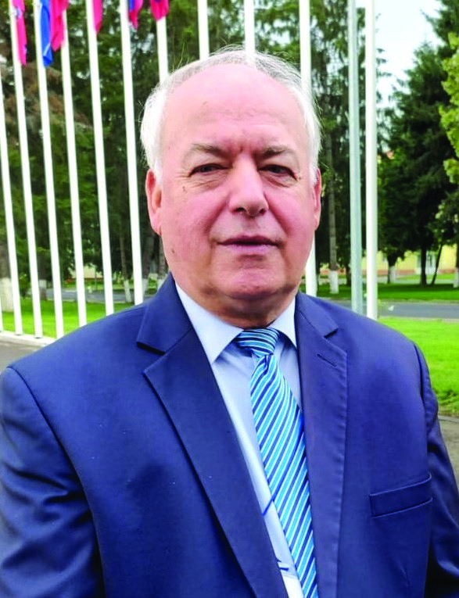
În perioada 08-10.09.2022, în garnizoana Sibiu, a avut loc întâlnirea aniversară ocazionată de sărbătorirea semicentenarului absolvirii Școlii Militare de Ofițeri Activi „Nicolae Bălcescu” de către promoția - august 1972, arma chimie militară/ apărare CBRN.
Din cei 53 absolvenți, au decedat 25 ofițeri, iar din cei 28 absolvenți în viață au participat 14, restul având grave probleme de sănătate specifice vârstei sau diferite evenimente de familie.
Participanții au fost onorați de atenția și sprijinul nemijlocit al domnului rector/comandant, Gl. Bg. prof. univ. dr. ing. Ghiță Bârsan și a directorului administrativ, domnul colonel Prunescu Gheorghe, precum și de prezența unor profesori/comandanți, precum: Col.(ret) Balogh Ernest,
Col.(ret) Dedu Aurel și Col.(ret) Ștefănescu Petre, iar din partea Academiei Forțelor Terestre „Nicolae Bălcescu” au sprijinit activitățile comemorative domnii Col.(r.) prof. univ. dr. Moșteanu Dănuț și Cpt. Costelaș Raul.
Programul aniversar a debutat în seara zilei de 08.09.2022 la o sala a Restaurantului din cadrul Hotelului Împăratul Romanilor cu o „Cină a Revederii”, ocazie cu care trei dintre soțiile cu nume de Maria, Mariana sau Marioara, precum și celalalte șase soții au primit câte un cadou specific și câte un buchet de flori.
În ziua de 09.09.2022, pe platoul Academiei, s-au făcut mai multe poze de grup, ulterior s-a participat la o slujbă religioasă, oficiată de preotul militar al instituției de învățământ, în cinstea și pomenirea profesorilor, comandanților și absolvenților decedați în cei 50 de ani.
În aula academiei li s-au prezentat absolvenților informații despre evoluția acestei citadele a sistemului de învățământ militar superior, de către domnul Col.(r.) prof. univ. dr. Moșteanu Dănuț și de către domnul Cpt. Costelaș Raul.
Moderatorul evenimentului, domnul Col. (ret) dr. Dobre Gheorghe Bebe a dat citire mesajului transmis de către domnul Gl. Bg. (ret) ing. Cristian Gheorghiu - președintele Asociației Cadrelor de Chimie Militară în Rezervă și în Retragere „Costin D. Nenițescu”, adresat absolvenților sărbătoriți.
În continuare, li s-a oferit prilejul să se adreseze absolvenților domnilor profesori/comandanți, care au scos în evidență implicarea exigentă și responsabilă, atât a acestora, cât și a absolvenților, fapt ce a condus la situarea chimiștilor, mereu, pe primele locuri pe școală. De asemenea, profesorii, comandanții și absolvenții au scos în evidență faptul că în școală au primit o pregătire profesională de excepție, o educație de înaltă calitate, care ne-a condus la formarea unor familii respectabile, cu copii și nepoți, care ne duc mai departe profilul moral conturat în școală.
Absolvenți Promoției 1972 au ocupat funcții importante în Sistemul Național de Apăarare, sau în cel de Management al Situațiilor de Urgență, majoritatea fiind trecuț în rezervă cu gradul de colonel, iar unii au obținut titlul academic de doctor în științe.
Pentru contribuția adusă la organizarea și desfășurarea acestui eveniment aniversar au fost oferite, din partea organizatorilor Diplome de Excelență celor din conducerea Academiei, cât și domnilor profesori/comandantiț, iar absolvenților li s-au înmânat Diplome Aniversare de Onoare.
Activitățile au continuat cu vizitarea unor spații de învățământ, a Muzeului Academiei, a bibliotecii, a bazei sportive și a spațiilor de cazare și de servit masa, fapt ce i-a determinat pe participanți să mulțumească domnului rector/comandant pentru preocuparea constantă privind modernizarea bazei materiale a învățământului militar superior din academie.
În după amiaza zilei, participanților li s-a oferit prilejul să socializeze la Hotelul Împăratul Romanilor, într-un spațiu de elită al municipiului Sibiu, să savureze produse specifice zonei, să asculte muzică din vremurile tinereții noastre, prezentată de un DJ profesionist. De asemenea, tuturor participanților li s-au oferit câte două poze de grup înrămate, câte un cadou simbol al revederii cu ocazia semicentenarului absolvirii Școlii de Ofițeri, iar în final câte o porție din „Tortul Promoției 1972”.
Activitatea desfășurată pe parcursul acestor zile poate fi urmărită pe canalele de socializare, prin filmulețele și pozele postate prin strădania domnului Col. Grigorescu-Popescu Mihail și a altor colegi.
Coordonatorii „Proiectului Semicentenar-Promoția 1972”, domnii Col. (ret.) dr. Dobre Gheorghe Bebe și Col. (ret.) Nicodim Martis adresează sincere și respectuoase mulțumiri conducerii Academiei Forțelor Terestre „Nicolae Bălcescu” din Sibiu, personal domnului rector/comandant pentru respectul dovedit și facilitățile oferite, conform raportului adresat, precum și domnului Mihai Dinu Martis pentru sprijinul acordat în așa fel. încât cazarea, masa și oportunitățile de socializare să se situeze la standarde înalte de calitate.
Nu în ultimul rând, adresăm cele mai călduroase mulțumiri celor care, în ciuda vârstei, a stării de sănătate precare, a multor obligații familiale, au găsit resursele necesare pentru a putea participa la întalnirea semicentenară a PROMOȚIEI AUGUST 1972.
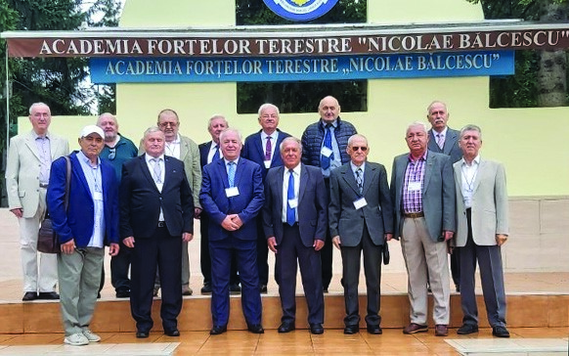
GENERALUL CONSTANTIN CHRISTESCU,
PERSONALITATE PROEMINENTĂ

A ARMATEI ROMÂNE, ÎN TIMPUL RĂZBOIULUI DE ÎNTREGIRE
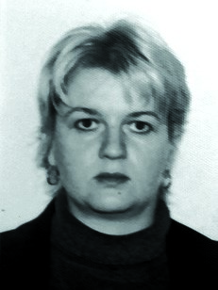
Cerasela Moldoveanu
Cercetător științific la Institutul pentru Studii Politice de Apărare și Istorie Militară
Aș dori să prezint o serie de repere biografice și aspecte din activitatea profesională a celui ce a fost generalul Constantin Cristescu, născut la 2 decembrie 1866, pe plaiuri argeșene, mai precis în comuna Pădureţi de Argeș, la o distanţă de aproximativ 80 km de Câmpulung Muscel.
Să nu uităm că de pe aceste meleaguri s-au ridicat o serie de personalităţi remarcabile, din diverse domenii, aș aminti aici, nu neaparat în ordine cronologica sau a valorii, ci așa cum memoria permite, pe marele cărturar Dinicu Golescu, poetul și matematicianul Dan Barbillian, scriitorul și umoristul Tudor Mușatescu, pictorul Theodor Aman, poetul Radu Gyr, filosoful Petre Ţuţea, renumiții medici, Ioan Nanu-Muscel și Constantin I. Parhon, eminentul om politic și pedagog Ion Mihalache și mulţi alţii, pentru că lista este foarte lungă. Practic, Muscelul, zona Argeșului, a fost o adevarată pepinieră de astfel de personalităţi remarcabile, o zonă de o mare frumusețe și expresivitate nu numai naturală, cât și umană.
Revenind la militarul de carieră, argeșeanul Constantin Cristescu, acesta a absolvit Școala Militară de ofiţeri din București în 1887, Școala Politehnică București în 1890, Școala de aplicaţie, artilerie și geniu de la Fontainbleau la 1982; Școala Superioară de Război de la Paris (1894). A urcat treptele ierarhiei militare de la gradul de sublocotenent la 1 iulie 1887, până la cel de general de Corp de Armată la 29 octombrie 1918.
A deţinut diverse funcţii, unele dintre acestea extrem de importante, sub aspect decizional sau de formare a viitoarelor cadre militare, cum ar fi cel de profesor la Școala Superioară de Război din București și comandant al acestei instituţii în perioada 1910-1912. A fost, de asemenea, subșef de stat major al Diviziei 4 Inf., subșef al M.St.M., în perioada premergătoare începerii războiului (1912-1916), calitate în care a contribuit substanţial la elaborarea planului de operaţii al armatei române în al doilea război balcanic (1913) și a ipotezelor de război A,B,C și Z, din perioada neutralităţii (1914-1916), ultima devenind planul de campanie la intrarea în război (15/28 august 1916).
În perioada războiului, generalul Cristescu a fost șef de stat major al Armatelor 2 și 3, comandate de generalul Alexandru Averescu; cdt. al „Grupului Apărării Dunării”; cdt. al armatei a 4-a (Armata de Nord); subșef al Marelui Cartier General, contribuind în această funcţie la reorganizarea armatei române (1916-1917). La 11 iunie 1917 a fost numit cdt. al Armatei 1 române, cu misiunea de a pregăti planurile pentru ofensiva de la Nămoloasa. Modificările ulterioare intervenite în planurile de campanie ale beligeranţilor au determinat ca Armata 1 să fie angajată în bătălia de la Mărășești, acolo unde unităţi și mari unităţi ale armatei române s-au acoperit de glorie, cu mari pierderi umane și materiale.
În perioada 1 aprilie-28 octombrie 1918 a fost numit șef al M.St.M., reușind să eludeze, pe cât posibil, clauzele restrictive ale Tratatului de pace de la București (7 mai 1918) cu Puterile Centrale. După război a revenit la conducerea M.St.M. (1 aprilie-8 mai 1923), calitate în care a condus procesul de trecere a armatei române de la starea de război la cea de pace.
În calitatea sa de profesor militar și ofiţer de stat major, s-a remarcat prin claritatea și obiectivitatea concepţiei, exprimate în special în planurile și ipotezele de război (ca exemplu, în anul 1913 a contribuit esenţial la elaborarea planurilor de operaţii ale armatei române, pe baza acestor planuri armata aliată sârbă, obţinând o mare victorie împotriva armatei bulgare în cel de-al doilea război balcanic), dar și în opera sa teoretică, valoroasă, alcătuită în special din cursuri și conferinţe ţinute la Școala Superioară de Război, lucrări de tactică și strategie.
Prin ideile și opiniile avansate în cuprinsul lor, generalul Cristescu a adus contribuţii însemnate privind definirea artei războiului, rolul strategiei și tacticii în procesul de planificare al bătăliilor, importanţa cunoașterii inamicului și terenului, asigurarea libertăţii de acţiune și evitarea surprinderii, caracteristicile specifice ale infanteriei, cavaleriei și artileriei și modul de operare pe campul de luptă și multe alte noţiuni esenţiale în etapele și ducerea, în general, a războiului.
În pofida calităţilor sale incontestabile și a meritelor deosebite, recunoscute de majoritatea colegilor și partenerilor săi de lucru, Generalul Cristescu s-a dovedit a fi urmărit de neșansă în anumite momente ale vieţii și activităţii sale. Unul dintre acestea a fost în timpul operaţiunilor militare din cadrul bătăliei de la Mărășești, în vara anului 1917.
A rămas în istorie controversa militară dintre generalii aliaţi Aleksandr Ragoza, cdt. al A. 4-a ruse și Constantin Cristescu, cdt. al A. I, drept o criză a comandamentului ruso-român. Cei doi omologi aveau viziuni diferite asupra strategiei de la Mărășești. În memoriile sale, generalul Berthelot, amintea despre aceste momente dramatice, care puteau afecta în mod iremediabil ofensiva către Mărășești și făcea referire la „dualitatea comenzii” între Cristescu și Ragoza și la „incapacitatea lor de a se asculta unul pe celălalt”. Berthelot o prezenta ca o relaţie „niciodată bine definită” între cei doi. Generalul român voia un atac în forţă, pe când generalul rus voia expectativă. Dar situaţia nu permitea oferirea unui răgaz inamicilor, astfel că generalul Constantin Cristescu a ordonat atacul din ziua de 29 iulie/11 august 1917. Generalul rus, Aleksandr Ragoza, a oprit însă ostilităţile și a dispus oprirea înaintării ruse și chiar retragerea efectivelor. Doar intervenţia Regimentului 9 Vânători a salvat Divizia 9 Infanterie, al cărei flanc drept rămăsese descoperit, făcând vulnerabilă situaţia Mărășeștiului. A izbucnit un conflict acut între cei doi generali, iar pentru a da satisfacţie rușilor, la 30 iulie 1917, Ferdinand I a cerut schimbarea generalului Constantin Cristescu de la comanda Armatei I, acesta fiind înlocuit, tot la propunerea regelui, cu generalul Eremia Grigorescu.
Din fericire, înlocuitorul său, generalul Eremia Grigorescu - cel care a rostit celebra lozincă „Pe aici nu se trece“ în prima bătălie de la Oituz -, a continuat tactica ofensivă a lui Cristescu. În faţa unei noi crize iscate de defensiva lui Ragoza, riscând pierderea Mărășeștiului, rușii au acceptat varianta atacului propusă de români. Generalul rus a fost demis, de însuși generalul Scerbacev, comandantul trupelor ruse de pe teritoriul românesc, iar Eremia Grigorescu a condus trupele ruso-române spre victorie.
Despre acest moment tensionat vorbește în amintirile sale și cunoscutul om politic Constantin Argetoianu: „Vreau să-l aduc în discuţie și pe generalul Constantin Cristescu, de pe frontul Armatei a 1-a române. El a fost un mare nedreptăţit. În perioada refacerii trupelor române, el a fost subșef al Marelui Cartier General, aducându-și o contribuţie majoră la organizarea armatei. Planul de acţiune al Armatei a 1-a române a fost întocmit de el, dar la 30 iulie este înlocuit - o mare nedreptate -, a avut niște neînţele geri cu comandantul rus Ragoza, comandantul Armatei a 4-a ruse, cea care era la stânga Armatei a 2-a și făcea legătura cu Armata a 1-a română. În contextul începerii luptelor de la Mărăști, generalul rus Alexandr Ragoza, care-și avea cartierul general undeva în zona Bârladului, la distanţă de linia frontului, a fost ridiculizat chiar de generalul Berthelot, care spunea: „Mă mir că nu și-a dus trupele la Moghilev!”, pentru că era foarte departe de front ca să simtă pulsul luptelor.
Generalul Cristescu a resimţit în mod profund, dureros. Demiterea sa a fost un moment care, se pare, că l-a afectat emoţional pe termen lung. Considerându-se nevinovat și simţindu-se profund nedreptăţit, el a perceput această schimbare a sa din funcţie ca o ofensă gravă adusă integrităţii și capacităţii sale de a conduce în luptă o mare unitate, de a discerne obiectiv momentul în care să atace și cel necesar să se retragă. Tocmai el, cel care furnizase timp de ani buni din experienţa sa ca tactician și strateg de stat majorist.
În perioada 1917, după destituirea de la comanda Armatei 1, până în 1918, a fost îndepărtat și numit în funcţia de Inspector al centrelor de recruţi din Moldova, un post mult inferior condiţiei sale de fost comandant de armată și șef de stat major.
Un an mai târziu, în 1918, generalul Cristescu își aducea o preţioasă contribuţie, în condiţiile semnării la București, la 7 mai 1918, a Tratatului colectiv, care prevedea, printre alte clauze economice dezastruoase pentru statul român, demobilizarea armatei. Aceste prevederi militare erau, de fapt, în completarea celor stabilite prin tratatul de la Buftea din martie 1918.
În același timp, pe plan politic, guvernul condus de generalul Averescu a demisionat, fiind înlocuit de cel al lui Alexandru Marghiloman, un filogerman convins, în încercarea de a mai atenua din condiţiile de pace, destul de aspre pentru România: schimbări de frontieră cu cedări de teritorii, măsuri economice de spoliere, retragerea armatei din teritoriile ocupate prin luptă, din Ardeal, Basarabia și Bucovina etc. Tratatul nu a fost ratificat de regele Ferdinand, dar, sub presiunile manifestate de liderii Puterilor Centrale, au fost luate măsuri de aplicare a acestuia.
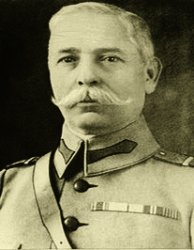
În aceste condiţii deosebite s-a putut observa buna credinţă, priceperea și, nu în ultimul rând, curajul generalului Cristescu, care, în calitatea sa de șef al M.St.M., a avut multe iniţiative, care eludau practic prevederile tratatului, încercând să treneze și să îngreuneze, cât mai mult posibil, procesul de demoblizare. În acest sens, generalul, alături de stafful său de încredere, a ascuns cât mai mult din planurile și intenţiile avute, mai toate ordinele erau transmise verbal. S-a dorit încetinirea procesului de demobilizare și păstrarea militarilor cei mai buni. Au fost preferaţi pentru retragerea din armată, în primul rând, cei mai puţini competenţi, mai leneși sau bolnavi și răniţi, apoi ceilalţi. Oricum, cifrele transmise către autorităţile germane erau falsificate. Astfel, potrivit estimărilor românești, la începutul lui septembrie 1918 erau încă mobilizaţi 160.000-170.000 de soldaţi și ofiţeri, mai mult decât permiteau prevederile tratatului. O analiză făcută de germani, cu date puse la dispoziţie de M.St.M., dădea ca cifre 120.000, respectiv 33 000. Un succes și mai mare s-a înregistrat cu păstrarea armelor și muniţiilor, deși erau vizate de prevederile tratatului. Abia
la 28 august a fost semnat cu Puterile Centrale un acord care stabilea o procedură de predare a acestora. El permitea comandamentului român să inventarieze bunurile proprii și să aleagă armele la care avea să renunţe. Generalul Cristescu a profitat și exploatat în mod inteligent acest sistem de autosupraveghere, prin ţinerea unei duble contabilităţi, care ascundea realitatea. Armele care au fost predate au fost alese cu preponderenţă din cele vechi sau la care nu mai exista muniţie. Aceste chiţibușuri au permis armatei române să păstreze circa 60% din armamentul existent și încă cel mai bun. Aceste elemente au fost de mare ajutor în procesul de reorganizare a armatei române și, mai ales, în momentul reintrării în război de partea Antantei, în noiembrie 1918 și apoi în campania împotriva Ungariei din aprilie-august 1919. A doua intervenţie salutară a generalului Cristescu a fost după prăbușirea frontului bulgăresc, la sfârșitul lunii septembrie. Acesta a ordonat secţiei de operaţii și celei administrative a M.St.M. să elaboreze un plan detaliat de mobilizare „cât mai repede cu putinţă” dar, „cu cea mai mare discreţie, astfel încât comandamentul german să nu afle nimic despre pregătirea unei asemenea acţiuni”. Tot în această idee, pe 9 octombrie, șeful M.St.M., a ordonat ca tot personalul militar detașat să se întoarcă la unităţile proprii până pe 14 octombrie. Acest plan a fost realizat și a stat la baza planului final de mobilizare, două luni mai târziu. Serviciile germane de informaţii au primit însă rapoarte care indicau aceste pregătiri neoficiale pentru mobilizare, dar ele nu au putut fi stopate.
Toate aceste demersuri nu au fost suficient de temeinice pentru generalul Cristescu care, foarte prudent și sfidând părerile generalului Averescu, dornic de a vedea armata română din nou în acţiune, a declarat la 23 octombrie 1918 că „o mobilizare astăzi ar fi o sinucidere” și a atras atenţia cu privire la o repetare a celor petrecute în 1916. Autorităţile, presate și de forţele Antantei, scrisorile lui Berthelot sunt de notorietate în acest sens, au prelungit termenul cu încă 15 zile, mai mult nu a fost posibil. România a reintrat oficial în război la 10 noiembrie 1918, cu o zi mai devreme ca războiul să se încheie în vest. Dar misiunea armatei române avea să continuie și în anul următor.
După război, acesta a revenit la conducerea M.St.M. (1 aprilie 1920 - 8 mai 1923), poziţie în care a fost implicat cu succes în procesul de organizare și consolidare a noii structuri de securitate interbelice, fiind prezent în echipa de negociatori care a încheiat noile alianţe defensive cu Polonia și apoi cu Cehoslovacia și Iugoslavia, semnând din partea guvernului român convenţiile militare stabilite cu acestea.
Concluzii:
Generalul Cristescu, în pofida calităţilor sale de netăgăduit, demonstrate constant atât în poziţia sa de comandant, cât și ca talentat ofiţer de stat major, un preţios tactician și strateg, a fost urmărit, deseori, de un tot atât de mare și constant ghinion.
Constantin Argetoianu îl considera pe generalul Christescu o victimă a persecuţiilor politice ale liberalilor, care nu i-au recunoscut meritele de pe timpul războiului: „O bună parte din ce s-a mai găsit în noiembrie sub arme și în depozite s-a datorat abilităţii cu care generalul Christescu a falsificat statele efectivelor și inventarele magaziilor noastre. Ceea ce nu l-a împiedicat să iese din război nedecorat cu „Mihai Viteazul”, pe care l-au primit aproape toţi generalii. (...)”.
Așadar, vorbim despre generalul Cristescu, un militar de carieră deosebit de valoros, care merita cu prisosinţă, prin serviciile aduse ţării sale, ca ultim gest de recunoștiinţă și apreciere, decorarea sa cu această înaltă distincţie militară. Deși contemporanii săi nu au făcut-o, în mod simbolic putem spune, în semn de preţuire, păstrând bineînţeles proporţiile și fără falsă exagerare, că el este beneficiarul moral al acestui ordin naţional, este decoratul fără decoraţie, cel care a fost expoliat în mod injust de acest drept.
Destinul său nedrept l-a urmărit și dincolo de moarte, care s-a produs la 9 mai 1923, din cauza unor neînţelegeri cu familia generalului Eremia Grigorescu - i-a fost refuzat dreptul de a fi inmormântat la mausoleul de la Mărășești, deși a fost unul dintre artizanii victoriei din vara anului 1917. Și-a găsit liniștea eternă la cimitirul Bellu din București, unde se află și astăzi osemintele sale.
La 11 mai 1923, la Academia Română, a avut loc ședinţa pentru cinstirea memoriei regretatului general Christescu, la care Grigore Antipa, în cuvântarea sa, a spus: „Generalului Christescu i se datorește cea mai mare victorie a armatei române în războiul mondial; căci este acela, care, prin marele său talent de organizator, a refăcut armata noastră în Moldova și care a organizat lupta ei eroică și a pregătit biruinţa de la Mărășești, provocând nu numai admiraţia aliaţilor ci și respectul dușmanilor. (...) Pentru cugetarea românească, generalul Christescu este cea mai splendidă manifestare a geniului românesc, atât ca cugetător cât și ca artist creator în arta și știinţa strategiei. (...) Pentru poporul nostru, generalul Christescu, fiu de sătean din judeţul Argeș, este cea mai strălucită dovadă de comoară de energie și inteligenţă care zace în el și care constituie cea mai sigură garanţie a viitorului strălucit al acestei naţiuni. Moartea generalului Christescu este un doliu naţional.”
ZBOR LICHID
Ce aripi albe are vinul azi ca mantia de înger ne-mbracată hulubi de aer zboară printre brazi în locul unde n-au fost niciodată
Și torn o aripă mai străvezie într-un pocal în care se va zbate e ritualul de melancolie al timpului când vei uita de toate.
Am pus din plin și un cuvânt nescris ce se va dizolva în viitor sunt aripi care urcă noaptea-n vis am omoplații troieniți de zbor.
PEISAJ
E o seară minunată nici cântată nici pictată până și absența lunii e ca la-nceputul lumii.
Niciodată, niciodată din păcate ne-mpacată seara asta fără lună n-a mai fost atât de bună.
Vine din adolescență dintr-un timp fără absență când elevii de liceu se-nvoiau la Dumnezeu.
ECOU DE IARBĂ
Bolnavi de viitor și de iluzii în seara asta facem doar perfuzii cu brațul drept întins ca un ecou de vorbă sugrumată de garou.
Avem în noi o boală foarte tristă că timpul de apoi cumva există este ceva care ni se cuvine moșii de vară-ajung acum la tine.
CÂNTEC DE UIMIRE
Din sfârcul viei curge cabernet mă jur că este sânge de poet ce poartă-n moleculele albastre litera vie a tăcerii noastre.
Să nu greșesc mai bine gust din nou parcă alerg pe dealuri în Buzău dar sângele se scurge în perfuzii ca-ntr-o stacană plină de iluzii.
E-atât de gros încât aș vrea să-l scriu vrejul de frunze e aproape viu și negrul gustului e plin de miez ar fi mai bine poate să-l pictez.
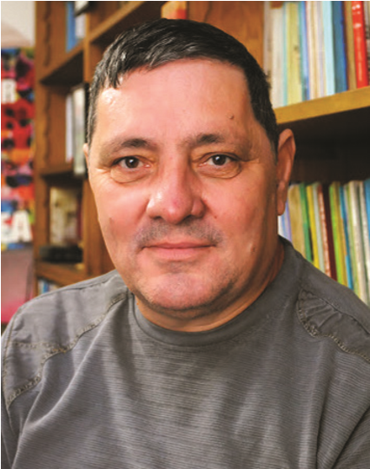
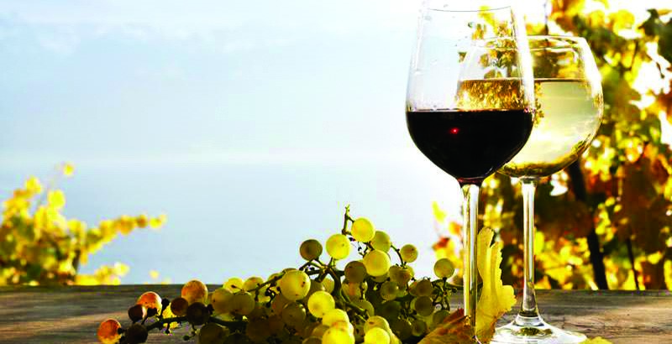
Col. (ret.) Liviu Vişan
P
lanetă de scriitor

DIN LUMINĂ ȘI DIN LUT  Casa-n care m-am născut are suflet și poveşti și încă așteaptă veşti nu mai știe unde sunt în lumină în pământ ori sunt vorbă ori sunt gând când fereastra dinspre stele scârțâie din cercevele și se uită lung afară până vin moșii de vară.  VARĂ UITATĂ  Umblam desculț și despuiat pe vremea când eram băiat poteca nu mai ține minte urme de pași în praf fierbinte.  Când la amiază îți dispare cu totul umbra sub picioare nici satul parcă nu mai știe nimic despre copilărie.  Până și marginea pădurii se pierde-n tremurul căldurii unde pe un tărâm de iască mai e doar casa părintească.  Pe vremea când eram băiat furam tutun pus la uscat și-abia acum am un răspuns viața-i frumoasă pe ascuns.  UTRENIE  Îi spun acum părintelui ceresc la spovedanie că mai iubesc și vorba asta să nu se usuce îmi fac cu limba-n cerul gurii cruce. | Miroase-a busuioc și a verdeață se pare că schimbările la față au multă smirnă și cuvinte stranii ce nu sunt distilate în cazanii.  Părinte iau pocalul de pe masă să-i dau și morții sânge de mireasă poate că-l bea cu tot ce o să scriu în cinstea ei ca să mă lase viu.  CĂLĂTORIE  PE UN RÂU DE SÂNGE  În vorbe de nespusă castitate poemele se nasc doar asistate un chiuretaj ce mută viața-n vis cerneala-n sânge sângele în scris.  Pe Styx plutesc corăbii de hârtie care transportă nopți de poezie spre cititorul care e departe de vorbele ce se feresc de moarte.
 | 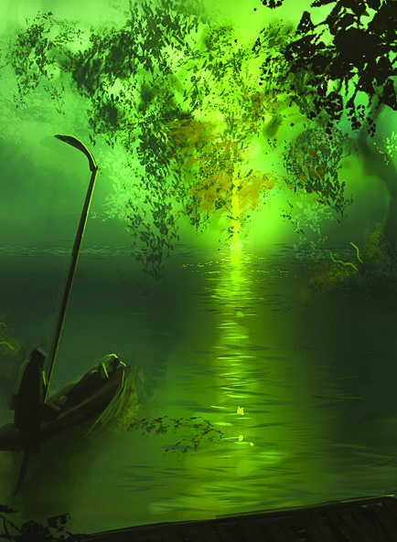
E un ponton fantomă înspre care se-ndreaptă verbele nemuritoare în conjugări grăbite și celeste ca morții înspre văduve neveste.
PICTURĂ DIN CUVINTE

lui Valentin Tănase
Aș vrea și eu să decupez un cal să-i spun cum zic francezii mon cheval să mi-l înhame-n taină un valet în jocul de cuvinte șevalet.
Cu siguranță l-aș încăleca să fug în lume după muza mea într-un turnir pe marginea hârtiei unde ar fi tărâmul poeziei.
Nu am culori atât de fermecate ci doar cerneală plină de păcate dar în tabloul meu cum stau pe cal parcă m-ar fi pictat Tănase Val!
ARMAGHEDON
Am scris poemul meu pe andezit încă cioplesc la el și nu-l recit litere vii se zvârcolesc în piatră sub cerul de lumină camuflată.
Nimeni nu știe dacă are rost să stăm în pivniță la adăpost sau să iesim nevinovați din vină pe ultima fâșie de lumină.
Miroase a iluzii de catran mai scriu și eu o literă în van despre nebunii care cred că-s vraci când stau cu degetele pe trăgaci.
Se face noapte nu vă fie teamă vom trece toți în liniște prin vamă iar pe tărâmul unde vom trăi poeții scriu în fiecare zi !
LIBER
Lanţul amintirilor și-a rupt veriga cea tristă Iar eu am rămas fericit, prin uitare... Pe ce drum voi porni, liber Spre viitorul ce tace?
UITARE
Cine va ști,
Că a fost cândva
O cineva,
Pentru care, Să-nlătur munţi
Eram în stare...?
Bine-ai venit...uitare!
DESTĂINUIRE
Ce crezi tu despre mine
Fiică a destinului târziu,
Tulburătoare ca lumina
Albastră și limpede a nopţii senine?

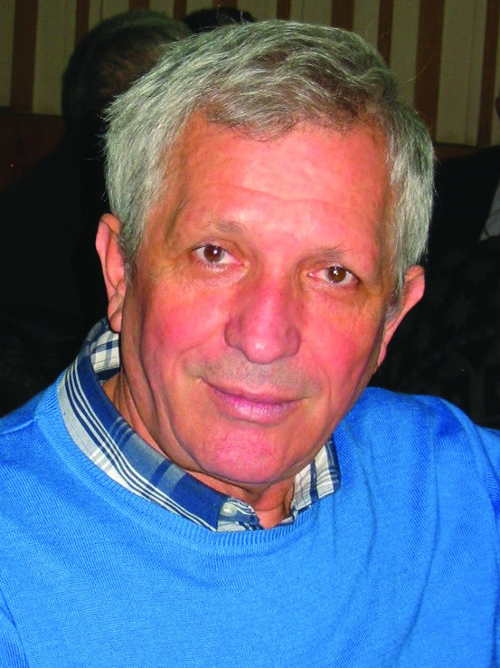
AMINTIRI DIN MILENIUL TRECUT
Col. (ret.) Victor Stoica

Nu încerca să găsești un răspuns!  E inutil să înţelegi absurdul!  Aleargă mai bine și spune, pentru mine,  În altarele pustii din templele lumii  Scăldate-n lumină celestă,  Rugăciunea iubirii pierdute  Și a vieţii ce-n floare, se stinge...  IUBITEI MELE  PIERDUTĂ PRINTRE  STELE  Aseară, nu te-am sărutat,,  Te-ai supărat că am întârziat  Și ai plecat, crezând că-s vinovat Iar eu, o noapte-ntreagă am așteptat Iubita să revină în palat! Dar n-a venit, că de venea, O distrugea iubirea mea!  Nu știi că fără tine eu n-am sens?  Când nu ești, mă cuprinde-un dor imens  De ce mă lași să sper c-ai să revii  Să mă alinţi, pe braţe să mă ţii  Iar eu să te sărut discret pe buze  Tu să mă ierţi, apoi eu să-mi cer scuze? Nu știi că-s fericit când ești cu mine, Că fără tine nu mi-e deloc bine?  Nu știi că pentru mine tu ești totul,  Că vieţii, fără tine, nu-i văd rostul? Gândește-te la ce ţi-am scris  Și să nu crezi c-a fost un vis!  MINUNEA MEA  De unde ai apărut soarele fericirii mele?!  Mi-ai picurat în suflet raza iubirii  Și m-ai topit lăsându-mă să curg spre marea  Sentimentelor tale, care este în ultimul timp,  Cam neliniștită. Probabil că năzdrăvanul Eros  N-a ajuns la o înţelegere cu bătrânul Poseidon  Care mai scutură uneori corabia în care eu mă aflu  Navigând spre sentimentul suprem.  Noroc că braţele-mi sunt încă destul de puternice |  |  | Ca să pot vâsli în așa fel încât să pot ajunge la inima ta  Unde sălășuiește acest sentiment suprem și de care,  Eu am atâta nevoie! Nici argonauţii în căutarea lânei de aur n-au trecut prin asemenea peripeţii!  FĂRĂ MINE  De m-ai minţit, iubito ai să suferi  Căci meritam să-mi înţelegi iubirea! Iubirea mea ca florile de nuferi, Nu mai există, ai fugit de ea.  M-ai înșelat, dar te-ai minţit pe tine.  Când vei simţi durerea despărţirii  Vei mai dori să mă mai ai pe mine  Dar n-am să fiu, căci sigur, voi pieri!.  Durerea mea, pe tine-o să te doară  Și plânsul meu, tu ai să-l plângi mereu  Mă vei chema ca și întâia oară  Degeaba însă, n-am să mai fiu eu. .  Vei regreta purtarea ta banală,  Vei înţelege ce mult ai greșit  Îmi vei simţi absenţa ca pe-o boală, Vei suferi, cum eu am suferit  Cât vei dori să fii iar mângâiatâ,  Să te alint, să-ţi spun că te iubesc!  Dar mi-ai distrus iubirea mea curată.  N-am să mai fiu și n-am să mă căiesc.  Vei căuta iubirea-n altă parte,  Vei dispera că n-ai s-o mai găsești!  Mă vei chema să mă întorc din moarte Și îmi vei spune-n gând că mă iubești  Dar ce folos? Nimeni nu s-a întors  Din umbra celor coborâţi în “noapte”  Tu m-ai adus aici și nu m-ai scos  Când îţi cerusem nu vorbe, ci fapte  Nu te-a durut sufletul să mă minţi, Nu-ţi ajungea o singură iubire?. Câţi, ca și mine, așteptau cuminţi Să îi transpui o clipă-n fericire?
PREVEDERE  Aș vrea să te ţin mai aproape  Dar teama îmi dă fiori  Când mă gândesc că s-ar putea să ard În focul mistuitor, al iubirii tale.  Nu-mi întinde, deci, braţele!  Raţiunea-mi învinge patima.  Prevederea mi-e necesară ca viaţa!  Mă-ntorc la trecut!  Prezentul e rece,...  Viitorul, e mut!  DESPĂRȚIRE  Mă depărtez de tine-n fapt  Deși în gând îmi ești aproape În nici un caz nu mai sunt apt, S-opresc șuvoiul cald din pleoape!  Căci plâng gândindu-mă la tine, Privesc absent fereastra goală.  Mă-ntreb de-i rău sau de e bine Că lipsa-ţi simt ca pe o boală…..  Când timpul trece încet, în zile  Ce infinite parcă sunt, Rupând din calendar noi file, Săruturi îţi trimit în vânt.  Și tot aștept clipa în care,  Noi doi vom fi iar împreună. Dar până atunci, lacrimi amare Vor curge, zâna mea cea bună! |  |  | ADIO!  Ce mult am dorit revederea  Regină, sceptrul tău e palid!  Nu dispera, n-am vrut să-ţi stric plăcerea...  Am să mă duc, prezenţa-mi te dezgustă.  Venisem să te văd și am văzut o fustă Cu sceptrul palid și coroana grea, Pe frunte atârnând ca o povară.  Ce prinţ venit-a s-o ridice iară Să ţi-o așeze ca și-ntâia oară?  Veninul aruncat din ochii tăi,  Mi-a spus că-i bine să mă duc aiurea. Legat-am gâtul morţii cu-n șir de clopoţei Să știu când vine să mă ia pădurea! Adio deci! Simt sunetul lor jalnic,  Se-apropie, mă cheamă noaptea neagră! Gândește-te la noul prinţ, cel falnic, Vei rezista cu el o viaţă-ntreagă?  RENUNȚARE  Ce trist e drumul spre Olimp  Zeiţă, să te-ajung, n-am timp! Dacă tu asta ţi-ai dorit,  M-am conformat, n-am mai venit. Chiar dacă inima îmi plânge,  Durerea-n lacrimi mi se frânge. La frumuseţea ta măreaţă, Eu nu însemn decât o zdreanţă.  N-am să te uit, să fii pe pace.  Și știu că acest lucru-ţi place.  Am blestemat acel refren,

Refenul roţilor de tren  Ce mi-a părut atunci miracol.  N-aveam să știu, nu sunt oracol Să le știu toate câte sunt,  Cum că refrenu-i dintru-n cânt Ce-a răscolit doar efemer Din inima ta un ungher!  Februarie, februarie...ce ger!  HAIHUI  Pleacă venind și vino plecând Cu, sau fără mine în gând. Fericirea mea e iubirea ta  Fericirea ta e iubirea mea.  Închide ochii când simţi ameţeala Sărutului cald ce poartă răceala Fiorilor ce ţi-i dă sentimentul.  Să dispară trecutul, să rămână momentul! Nu știu ce-a fost ieri sau ce va fi mâine, Trăiesc acum, trăiesc pentru tine!  De fericire îmi vine să plâng  Când la pieptu-mi iubito, te strâng.  Aș vrea să fiu tu iar tu să fii eu  Când clipa iubirii ne încearcă greu  Vino plecând și pleacă venind,  E noapte iubito, în plasa-ţi mă prind! |  |  | REGĂSIRE  Te-am regăsit întâia mea iubire  La marginea profundului abis  Aceiași ochi, aceeași strălucire, M-au fascinat și-am retrăit un vis!  Eu te-am trezit din nepăsarea-ţi dulce Ofrande ţi-am adus pentru-mpăcare. Tu m-ai iertat, durerea mi se duce, Sărutul tău-i o sfântă consolare!  RUGĂ  Deschide-ţi inimă porţile Și lasă iubirea să zboare! Nu mai pot dormi nopţile, Iar suferinţa mi-e mare.  Sunt ca un sclav prins în lanţuri grele  Flacăra dragostei m-a cuprins ca o torţă Și arde labirintul inimii mele,  Aș vrea să o sting, dar n-am forţă!
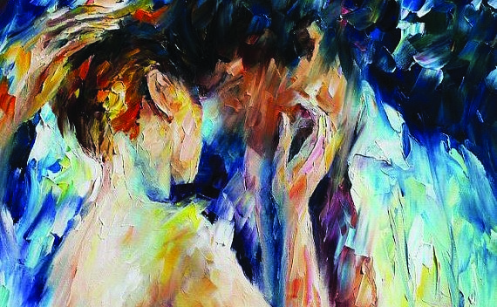
PREZENTARE DE CARTE

O CLIPĂ DE ACTUALITATE
Col. (ret.) Alexandru Zamfir
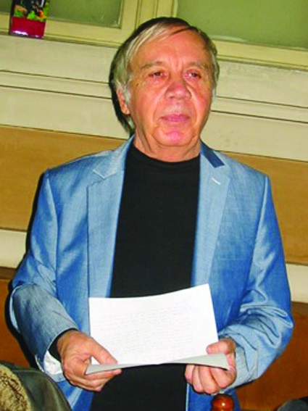
Col. (ret.) Ștefan Vișan, militar de carieră, după pensionare s-a dedicat scrisului. A încercat și a reușit, și datorită activității sale intense literare a devenit membru al unor societăți literare cum sunt: Liga Scriitorilor din România de la Cluj, Asociația Scriitorilor Militari din România, în același timp fiind membru activ al unor cenacluri literare, fiind chiar vicepreședinte al Cenaclului RADU TEODORU din Sibiu.
Autor a peste 20 de romane, în care, cu multă autenticitate și realitate a abordat o tematică, în marea majoritate, din viața militarilor Armatei Române. De exemplu, romanul „CETINA” e scris în memoria pilotului militar Doru Davidovici, pilotului Adrian Iovan, studentei Aura Ion, decedați în tragicul accident aviatic din Munții Apuseni din anul 2015; romanul „VULTURUL NU CADE NICIODATĂ” dedicat exclusiv generalului Baștan, părintele parașutei românești.
În ultima perioadă a îndelungatei sale cariere de scriitor, col. Ștefan Vișan s-a îndreptat spre relatarea unor întâmplări cu profund caracter romantic: „AȘ VREA SĂ IERT” și mai recentul roman „O CLIPĂ DIN ETERNITATE”, mult apreciat de cititorii săi fideli.
După cum s-a exprimat scriitorul ardelean RADU TEODORU în prefața sa la romanul „O CLIPĂ DIN ETERNITATE”: „Ștefan Vișan își mărturisește maturitatea artistică și, de ce nu, profesionalismul. Nu cred că sunt abuziv dacă o asociez caracterologic pe Sandra, eroina acestui roman, Vitoriei Lipan din „Baltagul” lui Sadoveanu. Dacă epocile în care eroinele se desăvârșesc psihologic sun radical deosebite în materie de ritm și recuzită, Sandra folosind în loc de baltag telefonul mobil, laptopul și computerul și în loc de cal avionul și elicopterul, fondul ancestral al dârzeniei este același.
Universului tradițional, pitoresc, emoțional grăitor al românității din Baltagul, Ștefan Vișan îi adaugă universul exotic al Egiptului contemporan, univers arab, care își exercită fascinația asupra multor românce dispuse la înstrăinare contra beneficii materiale, în spațiul unei contemporaneități planificat permisive migrației.
Citită, „O CLIPĂ DIN ETERNITATE” reflectă artistic o clipă de actualitate cu o întreagă suită de înțelesuri și subînțelesuri, situându-l pe Ștefan Vișan în avangarda notorie a scriitorilor sibieni contemporani.”
PĂREREA MEA

VIS DE CRĂCIUN
Col. (ret.) Ștefan Vișan
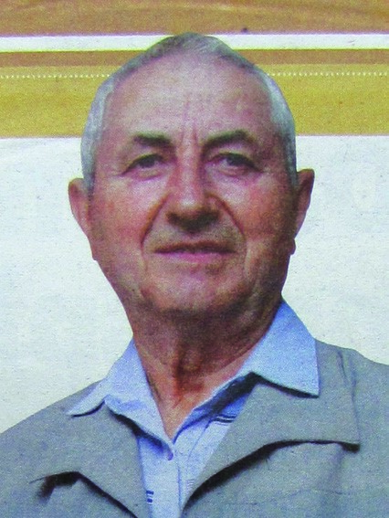
Mă apropii încet de sala unde urma să se desfășoare cu o zi înainte de ajunul Crăciunului adunarea lunară a cenaclului nostru literar întrebându-mă câţi dintre noi își vor fi părăsit multele treburi pregătitoare pentru a fi prezenţi la aceasta, ultima din acest an. Deschid, intru și mă opresc în prag surprins. Sala plină ochi cum nu foarte des mi-a fost dat să văd, dar cei dinăuntru îmi par la prima vedere necunoscuţi. Privind mai atent încep să zăresc figuri care fac să-mi tresalte inima de bucurie. În cel mai aproape loc îl recunosc, îl revăd
pe Ovidiu. Publius Ovidius Nasso. Privește îndurerat peste întinderea albastră din Pontul Euxin spre îndepărtata Romă care l-a renegat, recitând nouă ori semenilor săi din „Tristia” ori „Pontica” versuri nemuritoare. Îl las, să nu-l deranjez și încerc să mă apropii de un altul, drag asemenea, în care recunosc pe Bardul de la Mircești ce cu ochii în sus căuta o „stea dulce și iubită a sufletului” său, mirat că din bolta plină nici cum nu o poate recunoaște. Îmi arată, așa ca o aducere aminte, volumul „Odă ostașilor români” și se întoarce. Mă atinge pe umăr, oprindu-mă în loc glumeţul Anton Pann, sfătuindu-mă în șoaptă să „fugi de lingușitori și cei ce te laudă” ca încet să-mi fredoneze notele unui marșim „Deșteaptă-te române” nemuritor. Îi promit să-i urmez cât voi putea înţeleptele sfaturi și mă îndrept oarecum cu sfială spre un altul drag asemenea – Petre Ispirescu, dorind să-l rog să-mi mai zică un basm din multele care ne-au înfrumuseţat cândva tuturor copilăria. Lângă el, o ce surpriză, îl zăresc pe bădia Creangă depănând cu haz „Amintiri din copilărie” de la Humulești ori din valea vrăjită a Bistriţei. Nu stau prea mult cu domnia sa, fiindcă mă grăbesc spre Rebreanu care îl ceartă rău de tot pe „Ion” pentru o nu prea mare brazdă de pământ, dorind să-i împac, ambii fiindu-mi la fel de dragi și... vii pentru totdeauna în memorie.
Zgomot mare mă determină să privesc în altă direcţie. Da, sigur, e el, nenea Iancu încercând să liniștească o mulţime din spiritele încinse dintr-o „O noapte furtunoasă”, ori să-l determine pe domnul Agamiţă Dandanache să dispară pentru totdeauna dintr-o istorie a noastră teribil de frământată „mon cher”. Mă împiedec fără să vreau în niște „Fire de tort” ciulindu-mi apoi urechea la acele minunate „Cântece de vitejie” lăsate generaţiilor viitoare spre luare aminte și neuitare, încercând să împace „Dușmancele” și să deplângă moartea lui „El Zorab”, el George Coșbuc, poetul ţărănimii și nu numai, a tuturor românilor.
Păşesc apoi, nu uşor, mai departe. Doar doi paşi şi mă opresc neîndrăznind să trec. În faţămi „Ceahlăul” privindu-mă sobru de la înălţimea personalităţii sale, Mihail Sadoveanu ţinând parcă în mâini „Baltagul” dreptăţii Vitoriei Lipan pentru moartea soţului ei Nechifor şi amintindu-mi în graiul dulce moldovenesc de acei minunaţi şi viteji „Fraţii Jder”. Alăturea, mai mic, cu fruntea sus şi tâmple cărunte, Tudor Arghezi gânditor, poate la „Mărţişor”, căutându-l pe neastâmpăratul „Zdrenţă” ascuns prin cine ştie ce ungher al curţii. Mai retras, ca într-un „Amurg violet”, George Bacovia e încă înfrigurat de văzduhul de „Plumb” ce apasă asupra-i toate durerile unei lumi în care se simte parcă greșit ajuns și nu dorește a-mi spune nimic, trecându-și privirea mai departe spre orizont peste mine. Îmi trece repede supărarea zărindu-l foarte aproape pe „poetul pătimirii noastre”, Octavian Goga, de aci din Rășinarii Sibiului, amintindu-mi cu durere cum încă „la noi sunt cântece și flori și lacrimi multe, multe”. Dau doar din cap spunându-i că și acum are multă, multă dreptate și plâng pe umărul lui neputinţa noastră inexorabilă și inexplicabilă. Îmi șoptește un citat despre un viitor de aur ce sigur ne este rezervat și-mi dă voie să mă retrag pentru o altă întâlnire la fel de surprinzătoare cu... Minulescu vesel și sprinţar, invidios pe Gherlain de a-i fi oferit înaintea lui Rozinei sticluţa plină de parfumul iubirii, ori cum de s-a nimerit ca... să fie în viaţă un om fericit „absolut din întâmplare”.
Curând trec mai departe, dornic să ajung la un personaj tare iubit, acel George Topârceanu care sigur îmi va schimba altfel dispoziţia cu minunatele-i „Rapsodii” și multe alte poezii ce adesea le recit cu drag de câte ori am fericita ocazie. Gânditor ca întotdeauna, poate la amintirea satului natal Lancrăm, Blaga îmi șoptește că tot nu vrea să strivească corola de minuni a lumii, iar eu bucurându-mă de revedere îi promit că noi urmașii lui ne vom strădui în limita competenţei și talentului nostru să-i adăugăm și alte străluciri asemănătoare.
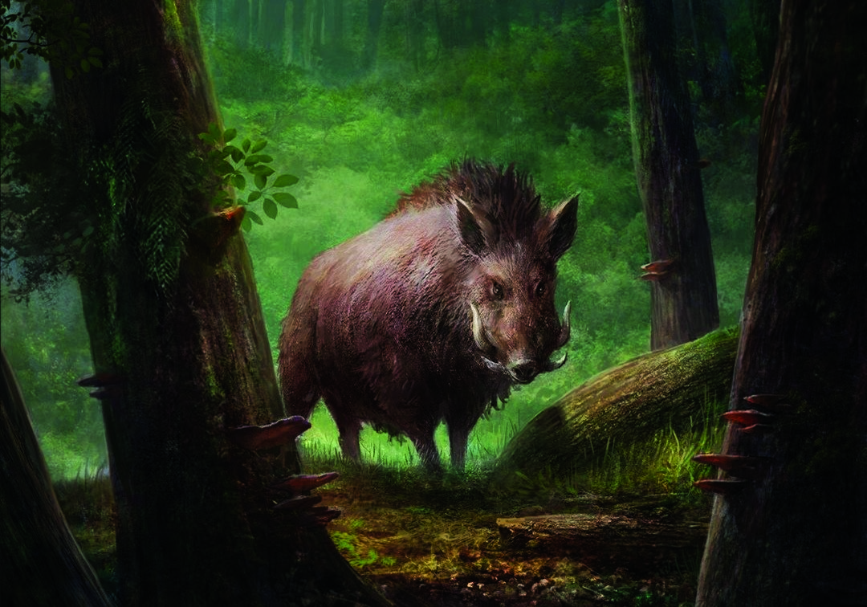
Aud în preajmă zgomot metalic și îmi întorc privirea. Îl recunosc pe poetul Ștefan Augustin Doinaș dând frâu „Mistreţului cu colţi de argint” pentru a sfâșia jivinele pădurii ori alte jivine. Mă oprește din drum Nichita Stănescu, pe care îl aud șoptindu-i iubitei „Ce bine că ești, ce bine că sunt” , ca pe urmă să mă întrebe dacă am văzut vreodată „Roata cu o singură spiţă”. Îi răspund că nu și alerg spre Nicolae Labiș din Mălinii Moldovei, să-l consolez de „Moartea căprioarei”, ori să-i spulber dilema din talerul balanţei, aceea dintre viaţă și moarte.
Parcă presimţind că timpul se termină, mă grăbesc spre cel ce a ars ca o „Flacără” inepuizabilul – Adrian Păunescu, pe care îl aud șoptind pentru ultima oară „Rugă pentru părinţi” înainte de a se așeza pentru totdeauna acolo unde își avea locul, alături de „Luceafărul” poeziei românești – Mihai Eminescu, pe care îl zăresc îngândurat, poate îndurerat, în ochi cu întrebarea: „Voi sunteţi urmașii Romei?” Spre rușinea mea nu pot să-i răspund, dar mă plec adânc în faţa lui ca semn de adâncă recunoștinţă pentru întreaga operă, superbele-i poezii, dar mult, mult mai mult pentru minunata limbă română ce ne-a lăsat-o și pe care azi cu mândrie o vorbim.
Ceasul deșteptător mă trezește brutal dintr-un somn ca o vrajă ce sigur mi l-aș fi dorit mai lung, dar nu eu am fost cel care decide. Aruncându-mi ochii pe calendar, constat că azi, exact azi urmează să avem ședinţa de Crăciun, de încheiere de an a cenaclului nostru literar. Și dacă așa a fost să fie, mi-am spus că poate nu v-ar displace să vă relatez și domniilor voastre acest frumos „Vis de Crăciun”, o întâlnire cu unii dintre înaintașii noștri de seamă, a căror mesaj nu sunt sigur dacă l-am pătruns pe deplin, dar care cu siguranță mi-a produs mare, mare plăcere.

P.S. Regret că printre atâţia mari, nu a fost nicio reprezentantă a sexului frumos. O fi fost un vis... bărbătesc. A visat colonelul Ștefan Vișan!

DOUĂ PLANETE
 POVESTE S.F. DE COPII, PENTRU OAMENI MARI 
Col. (ret.) Jică Aionoaie
Planeta Pustia, după ce a mers în drumeție prin Univers câteva milioane de ani, se întâlnește cu sora sa mai mică, Terra.
- Bună, soro! Mă uit la tine și nu-mi vine să cred că după atâtea milioane de ani ai rămas aproape neschimbată. Ești la fel de frumoasă ca atunci când ne-am despărțit. Dar… te văd cam tristă și îngrijorată. Ai pățit ceva, ești bolnavă? Ce-i cu tine? Tu întotdeauna erai veselă, vorbăreață și aveai o față luminoasă!
- Ei, soro…, zice planeta Terra. Cum să nu fiu tristă și supărată când ai mei copii îmi fac numai necazuri. Câteva mii de ani s-au bătut pentru o palmă de pământ în plus (de parcă ar fi fost pământul lor, și nu al meu); fiecare țară, în funcție de puterea armată și lăcomia conducătorilor, cu arcul, cu sabia sau cu pușca și tunul, și-a întins hotarele până acolo unde au putut să și le apere - adică, cel mai puternic și mai lacom a profitat de faptul că are o armată mai puternică și un vecin mai slab. Să se gândească la dreptate, la bun simț și bună vecinătate, ori la drept internațional, nici vorbă! Cât despre dramele și tragediile umane, precum și pagubele economice ce însoțesc ca o umbră războaiele, nici atât. Sadism dus la cele mai înalte culmi! N-am zis nimic, fiindcă și cei buni, dar și cei răi erau tot ai mei și apoi m-am gândit că în timp, odată cu ridicarea nivelului de conștiință și civilizație, se vor potoli și vor înțelege de ce este necesar respectarea dreptului internațional și universal, de ce trebuie să împărtășească cele mai înalte valori umane și planetare. Mă gândeam că în cele din urmă vor pricepe că nici unul dintre ei nu vor moșteni pe veci glia mea. M-am înșelat! Ba, de ceva vreme, cam de vreo 77 de ani, au inventat o armă infernală, numită ,,arma nucleară”, care folosită astăzi într-un război nuclear generalizat, poate să ducă la extincția vieții de pe întinsul planetei mele. Mai mult, de câteva luni, cam din februarie 2022, niște bezmetici de indivizi meliță toată ziua că ei ar fi îndreptățiți să folosească arma nucleară dacă le sunt atacate frontierele, dar uită să amintească istoricul acelor hotare pe care și le-au adăugat cu forța armată timp de vreo 300 de ani, cum nu au avut nicio justificare să invadeze cu sălbăticie un stat vecin, frate, independent și suveran; să provoace niște tragedii și distrugeri de inimaginat la început de mileniu trei (numai în Biblie se mai pomenește de un asemenea caz!). Niște nerecunoscători, niște asasini, niște ipocriți, niște hegemoni pur-sânge! Și când te gândești că toată viața m-am sacrificat ca să pot oferi tuturor ființelor și plantelor de pe planeta mea un drept la existență... Soro, nu mi-am luat o zi de concediu, nu mi-am părăsit orbita nici o secundă ca să particip la evenimentele cosmice și să-i las fără umbrela de protecție; am stat mereu de veghe și i-am apărat de fiecare dată împotriva acelor vagabonți de asteroizi ce hoinăresc aiurea prin cosmos. I-am scos din peșteri și din hrube la lumină, i-am învățat să ajungă oameni civilizați. Ba, de câteva sute de ani, le-am dat gradual cea mai modernă tehnologie, tot ca să le ușurez viața. Au utilaje de mare performanță, au mașini și roboți de toate felurile care muncesc în locul lor, le-am dat toate resursele mele naturale - dar ce nu le-am dat?! Și ei ca niște neobrăzați, drept mulțumire, îmi fac viața amară și se amenință cu arma nucleară. Niște aroganți, niște inconștienți și niște impostori. Dintre toate ființele ce viețuiesc în grădina mea, lor, oamenilor, de vreo 3,8 milioane de ani, leam creat cele mai favorizante condiții ca să evolueze și să devină o civilizație avansată care să poată dialoga cu alte civilizații din Univers, de la egal, la egal. Degeaba! Ei, ca niște egoiști și impostori, s-au folosit de toate cunoștințele mele destinate creației umane și le-au convertit în arsenal convențional și nuclear ca să se înarmeze și să-și extindă hegemonia peste alte popoare. Soro, sunt atât de egoiști, războinici și criminali, încât nu-mi pot explica cum au crescut asemenea specimene de ființe la sânul meu. Ar fi multe de spus despre gena distructivă a acestei ființe, numite oameni! Nu-mi dau seama și nu pot să înțeleg, cum de s-au înrăit așa de mult și mi-au torpilat toate așteptările. Cred că am greșit: le-am dat prea multă libertate, am fost prea bună cu ei și prea le-am făcut voia. De aceea sunt așa de tristă și necăjită.
- Ia, potolește-te soro, și revino acasă. Te-am lăsat să te confesezi, ca să-ți mai descarci sufletul împovărat de griji: dar gata, asta nu înseamnă că-ți dau dreptate sau încep și eu să plâng pe umărul tău din cauza unor netrebnici. Nu, soro, nu! Te-ai uitat cum arăt eu la față? Te-am surprins când ți-ai schimbat privirea în altă parte și am înțeles că nu am un chip prea agreabil. Dar știi de ce? Nu știi! Îți spun eu! Şi ascultă-mă cu atenție! Din cauza copiilor mei, ce se asemănau într-un fel cu oamenii tăi (erau una dintre cele mai avansate civilizații din Univers!), cu vreo câteva milioane de ani în urmă și eu am trecut prin ce treci tu. Eram o planetă tare mândră de civilizația pe care o plimbam prin cosmos…, încât nu am observat că acei copii ai mei, de atâta bine, au confundat spațiul virtual cu realitatea, iar beția puterii cu normalitate. Să mă explic: Civilizația pe care o găzduiam era așa de avansată tehnologic, încât pentru acele popoare (atenție!) gândeau și munceau roboții. Şi ei, ca și pământenii tăi, dezvoltaseră arme nucleare de o putere de distrugere cosmică. Totul era automatizat, digitalizat - până și gândurile erau receptate și transpuse în practică de roboți, iar ei trăiau ca în grădina Edenului - nu avea nici o grijă, decât cum să-și omoare timpul. La un moment dat, roboții i-au depășit intelectual pe membrii comunității și au început să ia decizii în locul lor. Desigur, atâta timp cât aceste decizii priveau bunul mers al civilizației, totul li se părea firesc și nimeni nu se îngrijora de ascendentul intelectual și tehnologic al roboților față de însăși creatorii lor. Inclusiv perpetuarea speciei se realiza selectiv și computerizat... Ce să mai vorbim, realitatea de pe planeta mea întrecea cu mult orice imaginație. Totul a fost frumos și bine, până într-o bună zi, când urmare a unei mutații genetice la un nou-născut, acel copil, devenit adult, fiind obișnuit cu jocurile video, a conceput o aplicație-joc de distrugere a civilizației de pe planeta mea în urma unui război nuclear generalizat. Totul se derula, evident, în mediul virtual, dar fiindcă roboții nu aveau și inteligență emoțională au perceput acea aplicație ca pe o comandă reală și au declanșat un război generalizat în urma căruia a rămas doar pustiul! Iadul biblic este nimic pe lângă ce am văzut și am suferit eu. Da, civilizația mea din cauza tehnologiei avansate din IT și din domeniul armelor nucleare s-a autodistrus. Uită-te încă odată la fața mea! Numai cicatrici și gropi lăsate de rachetele și bombele nucleare. De atunci sunt înconjurată numai de pustiu, dar nu mai plâng... Am plâns destul! Acum nu am grija nimănui și nimeni nu mă mai poate dezamăgi. Sunt perfect relaxată. Doar nu era să fac implozie?! Am totuși o vârstă de câteva miliarde de ani și mai am de trăit vreo-o 4-5 de miliarde de ani. De ce să cad în depresie?! Pentru niște indivizi care aveau totul și și-au folosit capacitățile intelectuale și tehnologice ca să se autodistrugă?! Nu, soro! Nu! Am plâns, cât am plâns, dar apoi am sărit de pe orbita mea și m-am plimbat prin Univers, pe unde am vrut. Și vreau să-ți spun că Universul este atât de interesant, încât în permanență ai ceva de învățat și de admirat. Văd constelații care se nasc acum, le admir pe cele care sunt la maturitatea deplină, le văd și pe cele care sunt la apusul existenței lor, văd și mă feresc de cele care se canibalizează. Nici nu știi când trece timpul… Dar tot atât de adevărat este și faptul că la această dată, cel puțin, pe unde m-am plimbat eu, nici o planetă nu arată atât e frumos ca tine și cum eram eu odată...! Când mă gândesc la frumoșii ani ai tinereții mele când arătam așa frumoasă ca tine, îmi dau lacrimele… ! Gata, închei. Sfatul meu: nu fii tristă și supărată: lasă-i pe oameni să se autodistrugă și hai să ne plimbăm prin Univers! Nimeni în lumea asta nu trebuie să primească decât ceea ce merită! Dacă oamenii tăi sunt atât de imbecili și vor război nuclear, lasă-i să vadă și să simtă ce este iadul. Bine cu forța nu le poți face.
- Nu știu, parcă nu mă lasă inima să-i abandonez. Pe Pământ sunt atâtea miliarde de ființe, și apoi 99,99% dintre oameni nu-și doresc și nu vor război nuclear, ci doar câțiva dintre lideri politici mondiali ai celor 9 state care au arme nucleare...
- Sentimentală, ca întotdeauna... Bine, dacă vrei să-i salvezi pe oameni, eu, de dragul tău îți pot oferi câteva soluții, dar să nu-mi spui mai târziu că ești iarăși dezamăgită de ei... Transformă-le muniția de Uraniu 235 în Plumb 206, distruge-le sistemele electronice din acești vectori nucleari sau, cel mai ușor, responsabilizează-i telepatic pe liderii politici mondiali ce au arsenal nuclear și… gata, ai scăpat de pericolul întrebuințării armelor nucleare. Vei spune că ușor de zis și greu sau imposibil de făcut, fiindcă nu ai asemenea mijloace performante. Bun, te ajut eu, dar doar o singură dată. Am să vorbesc cu planeta ,,Justițianca”, prietena mea din anii de grădiniță cosmică, să te ajute. Ea te-a mai salvat o dată, fără ca tu să știi, când erai în pragul autodistrugerii. Cred că era prin 1962, dacă nu mă înșel. Ai crezut atunci că le-a venit oamenilor mintea cea de pe urmă, dar, repet: ea te-a salvat. Să știi că navele ei cosmice sunt nedetectabile și au niște capabilități incredibile - într-o sigură zi poate să dezactiveze toate armele nucleare strategice de pe planeta ta. Se culcă seara acei lideri hegemoni și iresponsabili cu convingerea că sunt infailibili, iar dimineața, când se trezesc, vor afla că nu mai au funcțională nicio armă nucelară! Nu mă întreba cum dezintegrează izotopul uraniu 235 de ajunge la plumb 206, un element chimic stabil și inert, fiindcă nu știu.
- Mulțumesc, de unde se vede că sângele, apă nu se face: Vorbește cu prietena ta să mă ajute, și oamenii de pe planeta mea îi vor fi pe veci îndatorați. Poate, până la următoarea întâlnire, nu au să mai treacă tot câteva milioane de ani. Sper că prietena ta va interveni în timp util pentru a stopa amenințarea armelor nucleare. Mi-ar părea tare rău să văd în jurul meu numai pustiu!
Și cu aceste cuvinte, cele două planete surori s-au despărțit, urmându-și fiecare destinul cosmic.…

Avertisment: când o civilizație ajunge la un așa nivel ridicat din punct de vedere tehnologic, încât doar prin apăsare pe un buton poate să se autodistrugă, acea civilizație este condamnată la autodispariție!

LENEA
FACTOR DE PROGRES AL OMENIRII?

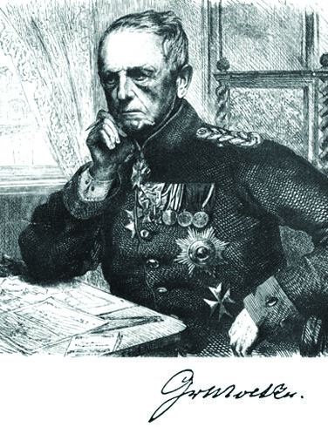
Lenea în viziunea unui general de armată
Helmuth Karl Bernhard Graf von Moltke (1800 – 1891) a fost un general prusac, Șeful Statului Major General (Großer Generalstab) al armatei prusace și un mare strateg.
Imediat după numirea în funcție, a trecut la reforme, între care și modul de instruire și promovare a ofițerilor. În acest scop, i-a evaluat după două criterii: * gradul de inteligență (de la proști la inteligenți) și
- atitudinea față de muncă(de la leneși la harnici).
În baza acestor criterii, au rezultat patru grupe / tipuri de ofițeri:
- A: prost și leneș;
- B: inteligent și harnic; * C: prost și harnic;
- D: inteligent și leneș.
Ofițerilor din categoria A, proști și leneși, le-a dat sarcini simple și repetitive. Aceștia nu mai puteau înainta
în cariera militară. Este posibil ca, într-o bună zi, să le vină o idee bună, dar mai important, nu creează probleme.
Moltke considera că ofițerii din categoria B, inteligenți și harnici, erau obsedați de micromanagement (se pierd în mărunțișuri) și, prin urmare, sunt lideri de slabă calitate. Era posibilă o promovare, dar nu până la nivel de ofițeri de Stat Major. Acești ofițeri dădeau certitudinea că ordinele vor fi îndeplinite la timp și întocmai, în toate detaliile.
Ofițerii din categoria C, proști și harnici, erau considerați periculoși. Moltke afirma că aceștia ar trebui să fie supravegheați permanent, ceea ce este inacceptabil în armată. Deoarece ar fi putut crea probleme grave, greu de remediat, aceștia au fost scoși din armată.
Ofițerii din categoria D, inteligenți și leneși, erau cei pe care Moltke îi considera cei mai potriviți pentru cele mai înalte funcții de comandă. Acești ofițeri erau suficient de inteligenți ca să știe ce trebuie făcut, dar și suficient de leneși, pentru a găsi cea mai ușoară și simplă cale de a atinge obiectivul cerut.
Este adevărat că lenea singură nu este productivă. Ea trebuie combinată cu inteligența. Oamenii leneși și inteligenți au un avantaj în societate și sunt cei mai nimeriți pentru rolul de lider într-o organizație.

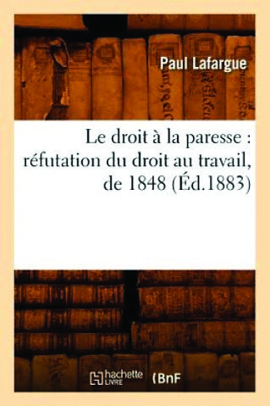
Lenea în viziunea unui comunist
O lucrare importantă care tratează subiectul este Le droit à la paresse: réfutation du droit au travail de 1848, scrisă de Paul Lafargue (1842 - 1911) în 1880 și tradusă pentru prima oară în română de Alexander Tendler sub titlul Dreptul la lene.
În esență, autorul arată că marii industriași / patroni consideră că lenea nu este bună, deoarece muncitorii leneși le scad (patronilor) posibilitatea de a se îmbogăți tot mai mult. De aceea, prin publicitate, aceștia conving masele să cumpere mai mult, astfel că, pentru a cumpăra mai mult, muncitorii vor munci mai mult, în final ajungând să fie epuizați fizic și înglodați în datorii.
Concluzia autorului este că, dacă am munci mai puțin fiecare dintre noi, am putea trăi toți mai bine, șomajul ar scădea – iar nivelul de viață al populației s-ar îmbunătăți. Dar nu ar mai câștiga atât de mult patronii.

Lenea în viziunea unui longeviv
Născut în Tunstall pe 4 noiembrie 1902, este cel mai bătrân bărbat din Marea Britanie a trăit în Derbyshire din 1947, iar de-a lungul vieţii sale a fost martorul a două războaie mondiale, a fost preot în armata britanică şi învăţător timp de 10 ani, fiind căsătorit de 3 ori.
Rugat să-şi dezvăluie secretul longevităţii, seniorul a mărturisit candid: lenea! Mulţi au crezut că e doar o glumă, însă studii recente vin să demonstreze că un consum mic de energie poate să ne ajute să trăim mult şi bine.
Persoanele care nu prea se înghesuie să muncească şi care au oroare de exerciţiile fizice bănuiau de multă vreme acest lucru, dar acum a fost confirmat de oamenii de ştiinţă: lenea prelungeşte viaţa! Cei care se trezesc în zori şi sunt agitaţi toată ziua îşi pregătesc din tinereţe mormântul, susţine dr. Peter Axt, expert în sănătate publică, citat de Daily Mail. El recomandă să lenevim jumătate din timpul nostru liber, în loc să ne căznim să mergem la sală ori să facem jogging.
Dr. Peter Axt şi fiica sa, dr. Michaela Axt-Gadermann, au publicat o carte („Bucuria Lenii: Cum s-o laşi mai moale şi să trăieşti mai mult”) în care explică pe larg faptul că toţi oamenii posedă o cantitate limitată de „energie vitală” şi că viteza cu care este consumată, determină precis speranţa de viaţă a fiecărei persoane.
Cei doi mai spun că activităţile care sunt mari consumatoare de energie, precum „trasul de fiare” într-o sală de forţă, accelerează îmbătrânirea şi fac organismul mai susceptibil la imbolnăvire. „Un stil de viaţă mai relaxat este important pentru sănătate...
Dacă ai o viaţă stresantă şi faci exerciţii fizice în exces, organismul produce hormoni care determină instalarea hipertensiunii”, afirmă Axt-Gadermann. Ea a adăugat că una dintre diferentelecheie între oamenii mai leneşi şi cei hiperactivi este că organismele mai active produc mai mulţi „radicali liberi” (molecule instabile de oxigen) despre care se crede că ar accelera îmbătrânirea. Mai mult, „lenea este, de asemenea, importantă pentru un sistem imunitar sănătos pentru că celulele specializate în apărarea organismului sunt mai puternice în condiţii de relaxare decât în situaţii de stres”. Iar în timpul relaxării şi metabolismul este mai lent, producându-se mai puţini radicali liberi. Atât Axt-Gadermann, 34 de ani, cât şi tatăl său, în vârstă de 65 de ani, au fost alergători de cursă lungă (fond), ceea ce le permite să susţină că vorbesc în cunoştinţă de cauză. Totodată, ei afirmă că râsul este o alternativă mai sănătoasă decât alergarea sau exerciţiile fizice.
În carte, cei doi cercetători mai spun că lenea este foarte bună şi pentru creier. Asta pentru că exerciţiile fizice sau stresul duc la producerea unui excedent de cortizol, un hormon care vatămă neuronii provocând pierderi de memorie şi senilitate prematură.
“Lenea nu e nimic altceva decât o obişnuinţă de a te odihni înainte de a obosi” spunea Jules Renard. Iar butada, foarte reuşită, ar avea o mai mare aplicabilitate dacă societatea n-ar culpabiliza statul degeaba, fie el şi pe termen foarte scurt, întreţinând totodată un veritabil cult al muncii asidue şi al activităţii fizice.
Nota Bene: Bătrânii noştri spuneau despre o persoană leneşă: Ăsta trăieşte 100 de ani şi uite... s-a dovedit că aveau dreptate.
Robert A. Heinlein, scriitor american de literatură științifico-fantastică, afirmă că „progresul nu este realizat de către cei care se scoală devreme. Este realizat de oameni leneși care caută căi mai ușoare pentru a realiza ceva.”
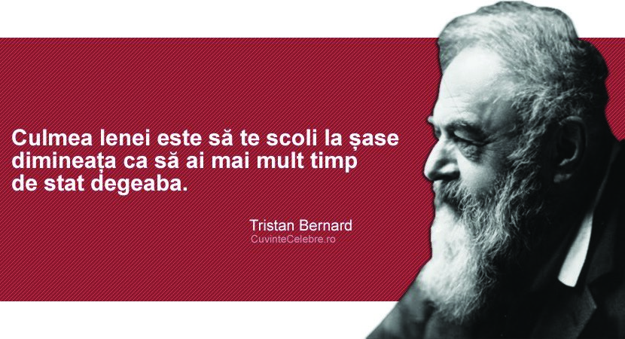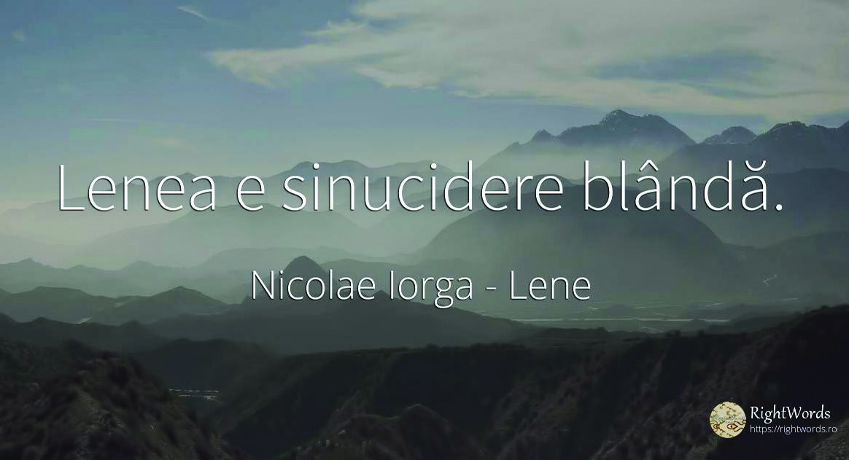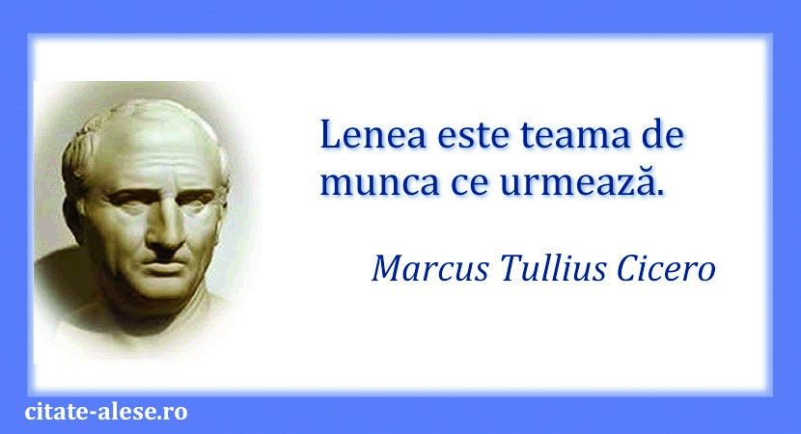
(
Preluat de pe WhatsApp
)

MemoriamIN
Col. ing. NICĂ GHEORGHE BUIEȘTEANU

1934 – 2022
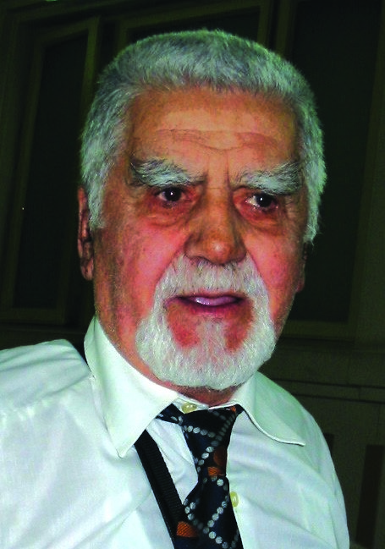
A plecat dintre noi, înrolându-se în Armata Îngerilor, colonelul ing. NICĂ GHEORGHE, promoţia 1956, Câmpulung. După absolvirea şcolii a fost repartizat la Sibiu, desfăşurându-şi activitatea la Şcoala Militară de Maiştri şi Subofiţeri şi la Şcoala Militară de Ofiţeri „Nicolae Bălcescu”.Apoi, timp de peste două decenii a lucrat în cercetare-proiectare mine şi mijloace de minare şi deminare, a realizat produse de înaltă tehnicitate, şapte dintre ele au fost brevetate de către OSIM ca invenţii. Devenit specialist în mine şi explozivi, a coordonat realizarea şi introducerea în dotare a explozivului plastic, a unor mine A.T. şi A.P. cum ar fi MAI-75, MAT-76, mine surpriză. O mare realizare a fost şi Lansatorul de mine antipersonal din elicopter (LAMEL-1) - de concepţie proprie, realizat, experimentat şi introdus în înzestrare la unităţile de elicoptere. Pe lângă realizarea acestor produse competitive şi de notorietate, la acea vreme, a mai efectuat şi numeroase studii, referate pentru simpozioane, instrucţiuni pentru produsele realizate. Pentru toată activitatea de cercetare-proiectare şi lucrările de specialitate realizate a fost atestat Cercetător principal gradul doi. A fost şi un scriitor prolific, dintre lucrările sale amintim: Gânduri pentru toţi (versuri), Întâmplări pe drumul vieţii, Povestirile unui erou, Povestea drumului ales.
Dacă în ultimul număr al Revistei de Chimie Militară ne povestea despre călătoriile sale de suflet prin Roma, Troia şi Pompei, acum a trecut Styxul.
Dumnezeu să-l aibă în paza Sa şi să-l odihnească în pace!
Consiliul Director al Asociaţiei Cadrelor de Chimie Militară în Rezervă şi în Retragere
„Costin D. Neniţescu”
Fragment din volumul „Povestea drumului ales“

UN PAS HOTĂRÂT PE CALEA AFIRMĂRII
La Făgăraș, lector de A.N.M.
Numai cine a făcut armata sau a lucrat în armată știe că ordinul se execută, nu se discută.
Ca ofițer, cu atât mai mult, am înțeles ce înseamnă să execuți ordinul și ce te așteaptă dacă nu-l execuți.
În cei câțiva ani de carieră militară, am trecut prin multe încercări, din care am acumulat multe învățăminte. Am învățat, în primul rând, să execut ordinele, să fiu dârz și hotărât în tot ce fac, să nu mă plâng de viața grea. Am căpătat multă experiență în activitatea de comandant, dar și de instructor. Am ajuns să știu să lucrez cu oamenii și să-i înțeleg. Numai așa am reușit ca din niște militari recalcitranți și rău voitori să fac unii înțelegători și respectuoși. Am reușit acest lucru fără măsuri coercitive, ci prin bună înțelegere și exemplul personal. Nu am închis ochii la greșelile lor, dar am luat măsuri care să-i determine să aleagă calea cea bună.
Cineva spunea: „Nu închide ochii la greșeala cuiva, fiindcă nu vezi ce faci.”
Eu sunt omul care s-a descurcat de unul singur și am tras învățăminte din faptele mele. Pe cele bune le-am luat ca exemple, pe cele rele am căutat să le evit. Asta cred că a contribuit foarte mult la maturizarea și emanciparea mea. Cred că astfel am făcut un salt calitativ în activitatea mea, care a dus la numirea mea ca lector de A.N.M. la cursul de ofițeri.
Eu, ca de altfel mulți tineri, am intrat în școala militară cu liceul terminat și cu diplomă de bacalaureat. Toți colegii mei din promoția 1957 aveau liceul făcut, iar la examenul de sfârșit de școală militară să înaintăm în grad, majoritatea obținând categoria I și a II-a. Foarte mulți au avut o carieră strălucită în armată. De altfel, ca și toate promoțiile ulterioare.
La noul loc de muncă am întâlnit ofițeri care mi+au fost lectori în școala militară. Col. Bărbulescu Nicolae era șef de armă; Lt.col. ing. Văduva – șeful ciclului A.N.M.; Mr. Nițescu Nicolae – lector șef de tactica chimică; Cpt. Ing. Niculescu Noni – lector șef A.N.M. Fiind nou venit în ciclul A.N.M., am avut toată stima și respectul pentru ei și am căutat la ei tot sprijinul și să învăț din experiența lor metodică.
După cinci ani de activitate ca ofițer, am demonstrat că am reale calități și posibilități de afirmare, dar experiența de lector îmi lipsea. Funcția de lector era mult superioară gradului de Lt. maj., ce-l aveam, ori asta nu m-a făcut să mă înfumurez, din contră, mi-a produs o mare îngrijorare. Experiența de comandant de pluton ce o aveam nu prea conta. Totuși a contat râvna mea de a duce la îndeplinire orice sarcină primită.
Nou în această funcție de lector, mi-am dat seama că nu posed toate cunoștințele necesar și nu aveam o metodă definită de predare. De la șefi și colegii din ciclu am înțeles că mai întâi trebuie să învăț eu bine lecția și numai după aceea să o expun cursanților. La lecțiile la care aveam unele nedumeriri, fugeam repede la Mr. Nițescu și la Cpt. Niculescu și le ceream lămuriri. Nu pot să-i uit pe acești colegi binevoitori, care nu m-au refuzat niciodată. De multe ori ei erau aceia care mă învățau cum să le explic cursanților și cum să mă port respectuos cu ei, fiindcă unii dintre ei erau mai în vârstă și cu grade și funcții mai mari decât mine.
Nu mi-a fost ușor. Treptat, treptat m-am obișnuit cu expunerile. Am studiat pentru fiecare lecție și alte instrucțiuni și regulamente nou apărute. Cu timpul am devenit mai sigur pe mine și am început să predau sub formă de conspect numai acele cunoștințe pe care trebuiau să le rețină și care li se cereau la verificări și examen. De la acești oameni am învățat să respect ca să fiu respectat.
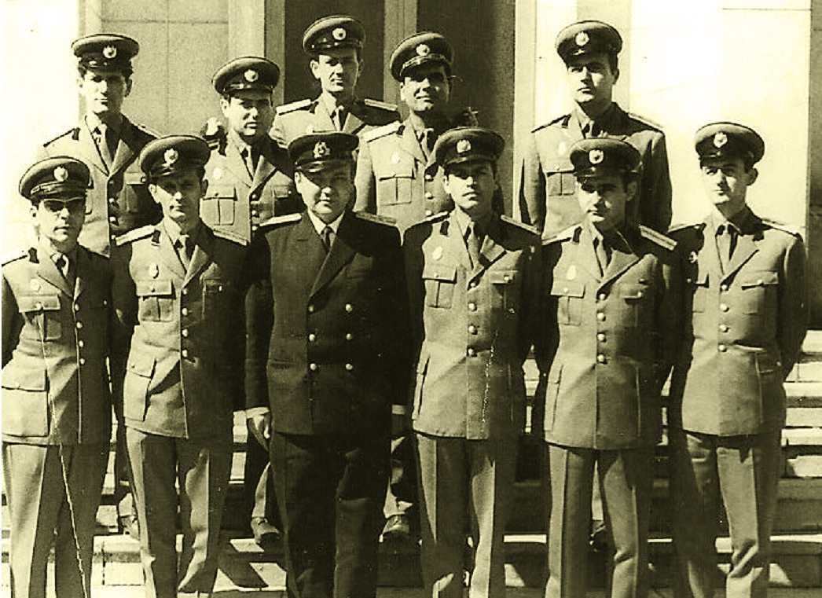
Unii dintre ei mi-au spus direct că la ce le folosesc lor multe din problemele predate. Zâmbind și plin de calm, le-am explicat că eu, ca lector, sunt răspunzător de fiecare dintre cursanți, dacă atunci când sunt verificați nu știu ce să răspundă. La majoritatea lecțiilor le dictam și repetam problemele ce li se cereau cursanților la verificări.
În primul an mi-a fost foarte greu. A trebuit să învăț eu mai întâi și apoi să-i învăț pe cursanți. La această muncă istovitoare s-a mai adăugat și faptul că, la scurt timp după venirea mea în unitate, am fost ales secretar la organizația U.T.C. din unitate. Din organizație făceau parte tinere și tineri cu un comportament și o educație ce mi-au creat multe probleme. Am stat și m-am tot gândit de ce tocmai pe mine, un nou venit, m-au ales secretar, pe mine, care veneam de la Sibiu ”cu o tinichea de coadă” – pedepsit cu arest la garnizoană. De unde au aflat cei din conducerea unității că eu pot să îndeplinesc și această sarcină de partid?!...
Până să fiu numit lector la cursul de ofițeri superiori de infanterie (pe scurt, noi îi spuneam „Cursul de Maiori”) am întâlnit și oameni care au apreciat rezultatele muncii mele. După ce m-au cunoscut mai bine, unii comandanți și șefi au constatat că sunt un ofițer onest, sincer, corect și care își face datoria dezinteresat, cu râvnă și muncă asiduă. Mă descurc de unul singur în rezolvarea unor probleme dificile, nu capitulez și nu renunț la luptă. Sunt un ofițer modest și nu umblu după sinecură. Acești ofițeri m-au ajutat dezinteresat în momentele de cumpănă din viața mea, m-au sfătuit fără să le cer ajutorul.
Așa s-a întâmplat și atunci când eu am fost numit lector, nu cunoșteam pe nimeni, n-am apelat la ajutorul nimănui ca să fiu numit lector. Am fost ajutat din umbră și dacă mă gândesc mai bine, cum puteam să apelez la cineva, când eu cu un an în urmă am fost pedepsit cu arest, în loc să fiu recompensat.
Totuși, să fi fost cineva care a constatat că am fost nedreptățit și a observat că eu n-am capotat și mi-am văzut conștiincios de treabă? O fi contat și faptul că în scurt timp m-am reabilitat și am obținut rezultate impresionante, determinând pe șefi să vadă în mine un ofițer merituos, cu reale posibilități? Cert este că cineva, dar nu știu cine, poate Cel de Sus, vede și spune cuiva să aibă grijă și de mine, că sunt singur și neajutorat.
Când am ajuns în Făgăraș și am intrat în unitate, de la punctul de control am fost trimis direct la Col. Bărbulescu – șeful de armă. Acesta, după ce și-a amintit de mine și eu de el, mi-a spus să mă pregătesc cu o ținută de oraș și cu centura cu diagonal, ca să mă prezint la comandantul unității. Am înțeles ordinul și m-am conformat imediat.
Comandantul unității era Col. Iliescu Napoleon. Numele acestuia, cu adâncă rezonanță istorică m-a frapat și mi-a dat de gândit. Ca la orice examen, după ce am primit subiectul, mi-au trecut emoțiile. După momentul cât a ținut raportul, mi-a spus să iau loc pe un scaun în fața biroului său. Prima întrebare a fost: cum de am fost numit lector la niște cursanți mult mai în vârstă ca mine și cu funcții mai mari decât mine. I-am răspuns că nu am pe nimeni care să mă protejeze și că tot ce am realizat până acum se datorează numai muncii mele. Mi-a mai spus că, deși sunt tânăr, are toată încrederea în mine că o să devin un lector bun și că el mă va urmări. Sfaturile lui părintești m-au încurajat să fac tot ce pot ca să nu-l dezamăgesc.
Am aflat că este un om erudit, avocat ca formație, și că a participat la Al Doilea Război Mondial ca ofițer rezervist și după război a devenit ofițer activ de infanterie. Era un foarte bun orator. Când lua cuvântul la adunări, vorbea atât de frumos, corect, concludent, încât capta atenția tuturor din sală. Pentru mine a fost mai mult decât comandant, a fost un sfătuitor și cred că a înțeles că tot ce am realizat până atunci s-a datorat puterii mele de muncă și faptului că mă descurcam de unul singur. A fost unul dintre acei oameni are a înțeles că sunt singur și el mă putea ajuta. Așa a și făcut, fiindcă atunci când am făcut raport să merg la A.T.M. – secția chimie, mi-a aprobat cererea fără rezerve.
Mai târziu am aflat că pentru ca eu să fiu primit la facultate, a luat legătura cu Gl. Ganea ca să mă ajute. Dacă a fost așa, nu știu. Dar, ce știu este că Gl. Bg. Ganea, care era șef de catedră și apoi de facultate, m-a ajutat foarte mult, tot din umbră. Acestor doi generali le port o adâncă recunoștință și îi port și acum în minte și în suflet.
În toată cariera mea militară n-am avut „pile”, dar providența mi-a trimis niște oameni de toată lauda, care m-au înțeles și m-au sprijinit atunci când am avut nevoie.
Mi-am continuat activitatea de lector în anul următor, cu ceva experiență dobândită și cu rezultate bune obținute de cursanți. Am început activitatea cu mai mult aplomb și cu mai multă plăcere. Mi-am dat seama că activitatea de lector nu e o treabă ușoară, dar este plăcută și îți aduce multe satisfacții când o faci temeinic.
Deși țineam lecții numai despre arma nucleară, măsuri de protecție și câteva noțiuni de S.T.L., precum și despre aparatura dozimetrică, am constatat că aveam multe goluri în pregătire. Acest lucru m-a determinat să cer să urmez cursurile Academiei Tehnice Militare, facultatea de chimie – deziderat la care am visat încă din liceu și nu am renunțat nici acum.
În mai 1965, am plecat la București să susțin examenul de admitere la facultate.
Lector, dar și alte sarcini
Și acum mă întreb de unde au aflat că sunt bun la toate și nu refuz atunci când mi se trasează alte sarcini, în afara celor prevăzute de funcția pe care eram încadrat. Pe fruntea mea nu scria că sunt un ofițer care face de toate. De aceea m-am mirat când secretarul U.T.C. pe unitate a venit și mi-a propus să fiu ales secretar U.T.C. la organizația pe comandament.
Deși am încercat să-i explic că sunt numit nou pe funcția de lector, nu am experiență și trebuie să mă pregătesc și eu ca să pot preda cursanților. Cu toate acestea el m-a asigurat că nu trebuie să-mi fac probleme, că în biroul organizației o să fie niște uteciști care o să mă ajute foarte mult. Că eu, cu experiența mea și cu prestanța de lector pot să-i strunesc pe uteciștii care au abateri, care nu se cadrează cu calitatea de membru U.T.C.. Cât privește punerea la punct a documentelor organizației sau rapoartelor, să nu-mi fac griji că atât el, cât ți o doamnă o să mă ajute mult, că ei au experiență; de unde reieșea că eu, ca secretar, trebuia doar să le citesc și să prezidez ședințele.
Mai greu mi-a fost să-i pun la punct pe uteciștii care aveau abateri. Grea și ingrată era această sarcină, fiindcă acești tineri uteciști nu prea erau tineri, unii erau mai în vârstă decât mine, unele uteciste erau femei măritate și acum, fiind mai libere, își făceau de cap, iar mie îmi dădeau dureri de cap.
Am încercat tot felul de metode: le-am vorbit frumos, arătându-le că este în detrimentul lor să aibă un asemenea comportament, că este bine să se ferească de gura lumii, să nu mai fie arătate cu degetul. Știți cum este o vorbă: „este greu să înveți calul bătrân să mănânce ovăz.” Totuși, ceva am reușit să fac. I-am determinat să nu mai întârzie sau să lipsească de la serviciu, iar de problemele personale să se ocupe după program.
Mi-a fost foarte greu și am cerut ca anul următor să aleagă pe altcineva, motivând că am nevoie de mai mult timp pentru pregătirea lecțiilor.
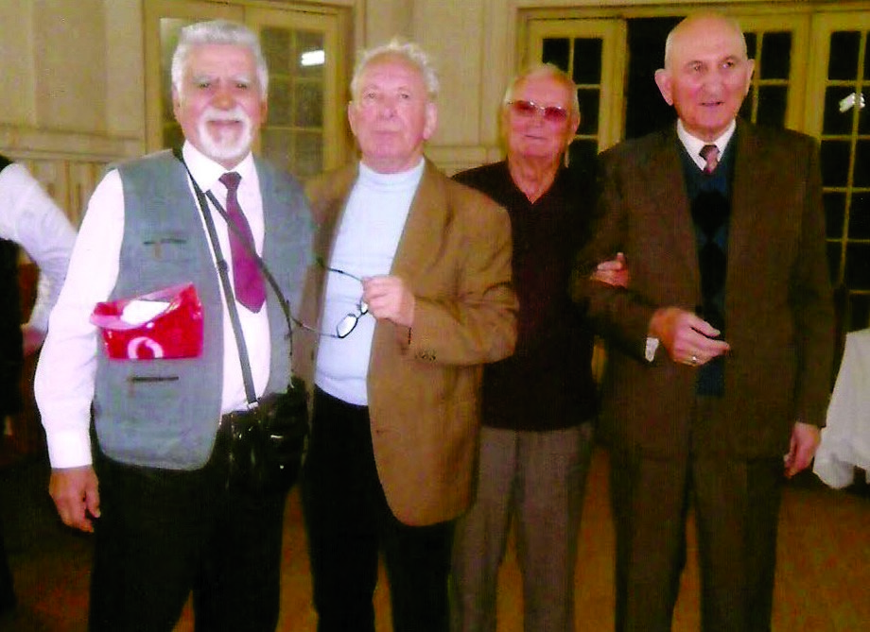
De bine ce am venit, în decembrie 1962, am fost numit șef de comisie pentru inventarierea documentelor de la B.D.S. Nu era o activitate grea, în schimb era migăloasă și plină de responsabilitate. Nu știu de unde au aflat că sunt bun la așa ceva. Mi-a luat ceva timp să verific toate registrele și dosarele. Până la urmă am reușit să fac lumină și să pun în ordine toată corespondența. Pentru această bravură, am primit mulțumiri și o primă binevenită pentru a achita înscrierea la revelion.
Venit într-un oraș mic față de Sibiu, mă simțeam stingher și singur. L-am cunoscut pe Lt. maj. Chiriță – un ofițer isteț și vioi, care m-a informat atât despre viața din oraș, cât și despre uteciștii care mi-au dat bătaie de cap cât am fost secretar de organizație. Cât timp am fost ocupat să învăț bine lecțiile și să-mi perfecționez metoda de predare, n-am simțit nevoia de a avea pe cineva lângă mine.
Pe timpul cât am lucrat în comisia de inventariere, am cunoscut o fată care abia terminase liceul și, nereușind la facultate, și-a găsit un loc de muncă la registratură în cadrul B.D.S. Cât timp am lucrat împreună, am putut să-mi dau seama că era o fată citită, cu o memorie ce m-a uimit. Atât tinerețea, istețimea, cât și blândețea fetei au început să mă atragă. Aflându-mă în postura de tânăr singuratic și cam tomnatic, m-a atras tinerețea, simplitatea și neprihănirea ei. M-a atras și mai mult blândețea și sinceritatea, și se vedea că a fost supusă la toate muncile gospodărești în familie și n-a crescut ca o mironosiță.
Cât timp am lucrat cu ea la B.D.S., mi-am dat seama că era o fată isteață și ținea minte unde era îndosariat fiecare document. Acest lucru m-a impresionat și am început s-o plac. În consecință, i-am propus să fie alături de mine pentru toată viața, iar ea a acceptat devenindu-mi soție.
Acum, după aproape o viață de om trăită împreună, pot să spun că soarta mi-a hărăzit o femeie cum cred că ar trebui să fie toate soțiile din lumea asta. A fost soție bună, mamă afectuoasă, care a ținut la copii și la toată familia ei, mai mult decât la propria ei persoană. Eu plecam la serviciu și în misiuni, iar ea rămânea cap de familie și se descurca de minune, încât eu puteam să-mi văd de serviciu fără griji.
Am avut o activitate cultural-artistică foarte bogată. Am activat în ansamblul de teatru al clubului de garnizoană. Atât eu, cât și soția am jucat în piesa „Ștafeta nevăzută” de Paul Everac și cu această piesă Clubul de Garnizoană a obținut locul întâi pe armată, iar noi, amândoi, am fost medaliați. Soția mea a primit o diplomă și medalia respectivă ca premiu.
An de an mi-am pregătit din ce în ce mai bine lecțiile și mi-am perfecționat metoda de predare, încât am devenit un lector foarte bun, apreciat de șef. Cel mai mult m-a bucurat aprecierea cursanților, care au văzut în mine nu numai un lector, ci și un om care îi ajută să-și însușească problemele de care aveau nevoie la verificare.
Din toamna lui 1965 am plecat la Academia Tehnică Militară, facultatea de chimie.

